建设项目环境影响报告表
（污染影响类）

项目名称：湖南高速衡阳物流港加油加气站
建设单位（盖章）：衡阳高速物流有限公司
编制单位（盖章）：长沙宜青环境评估有限公司

2022年9月

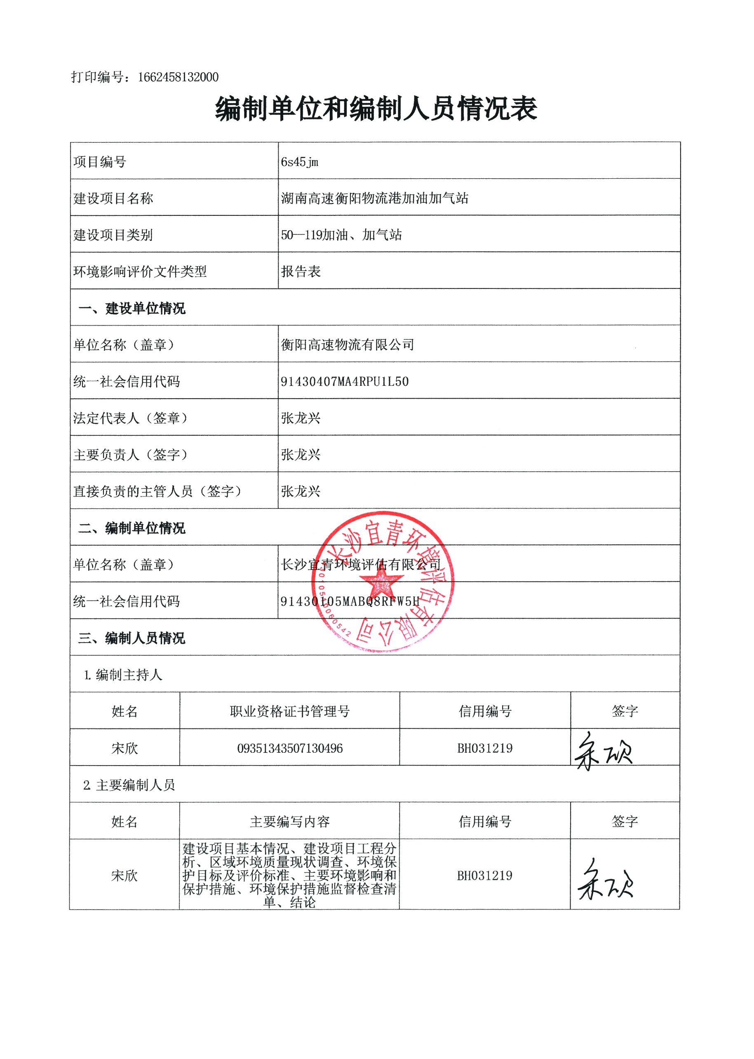
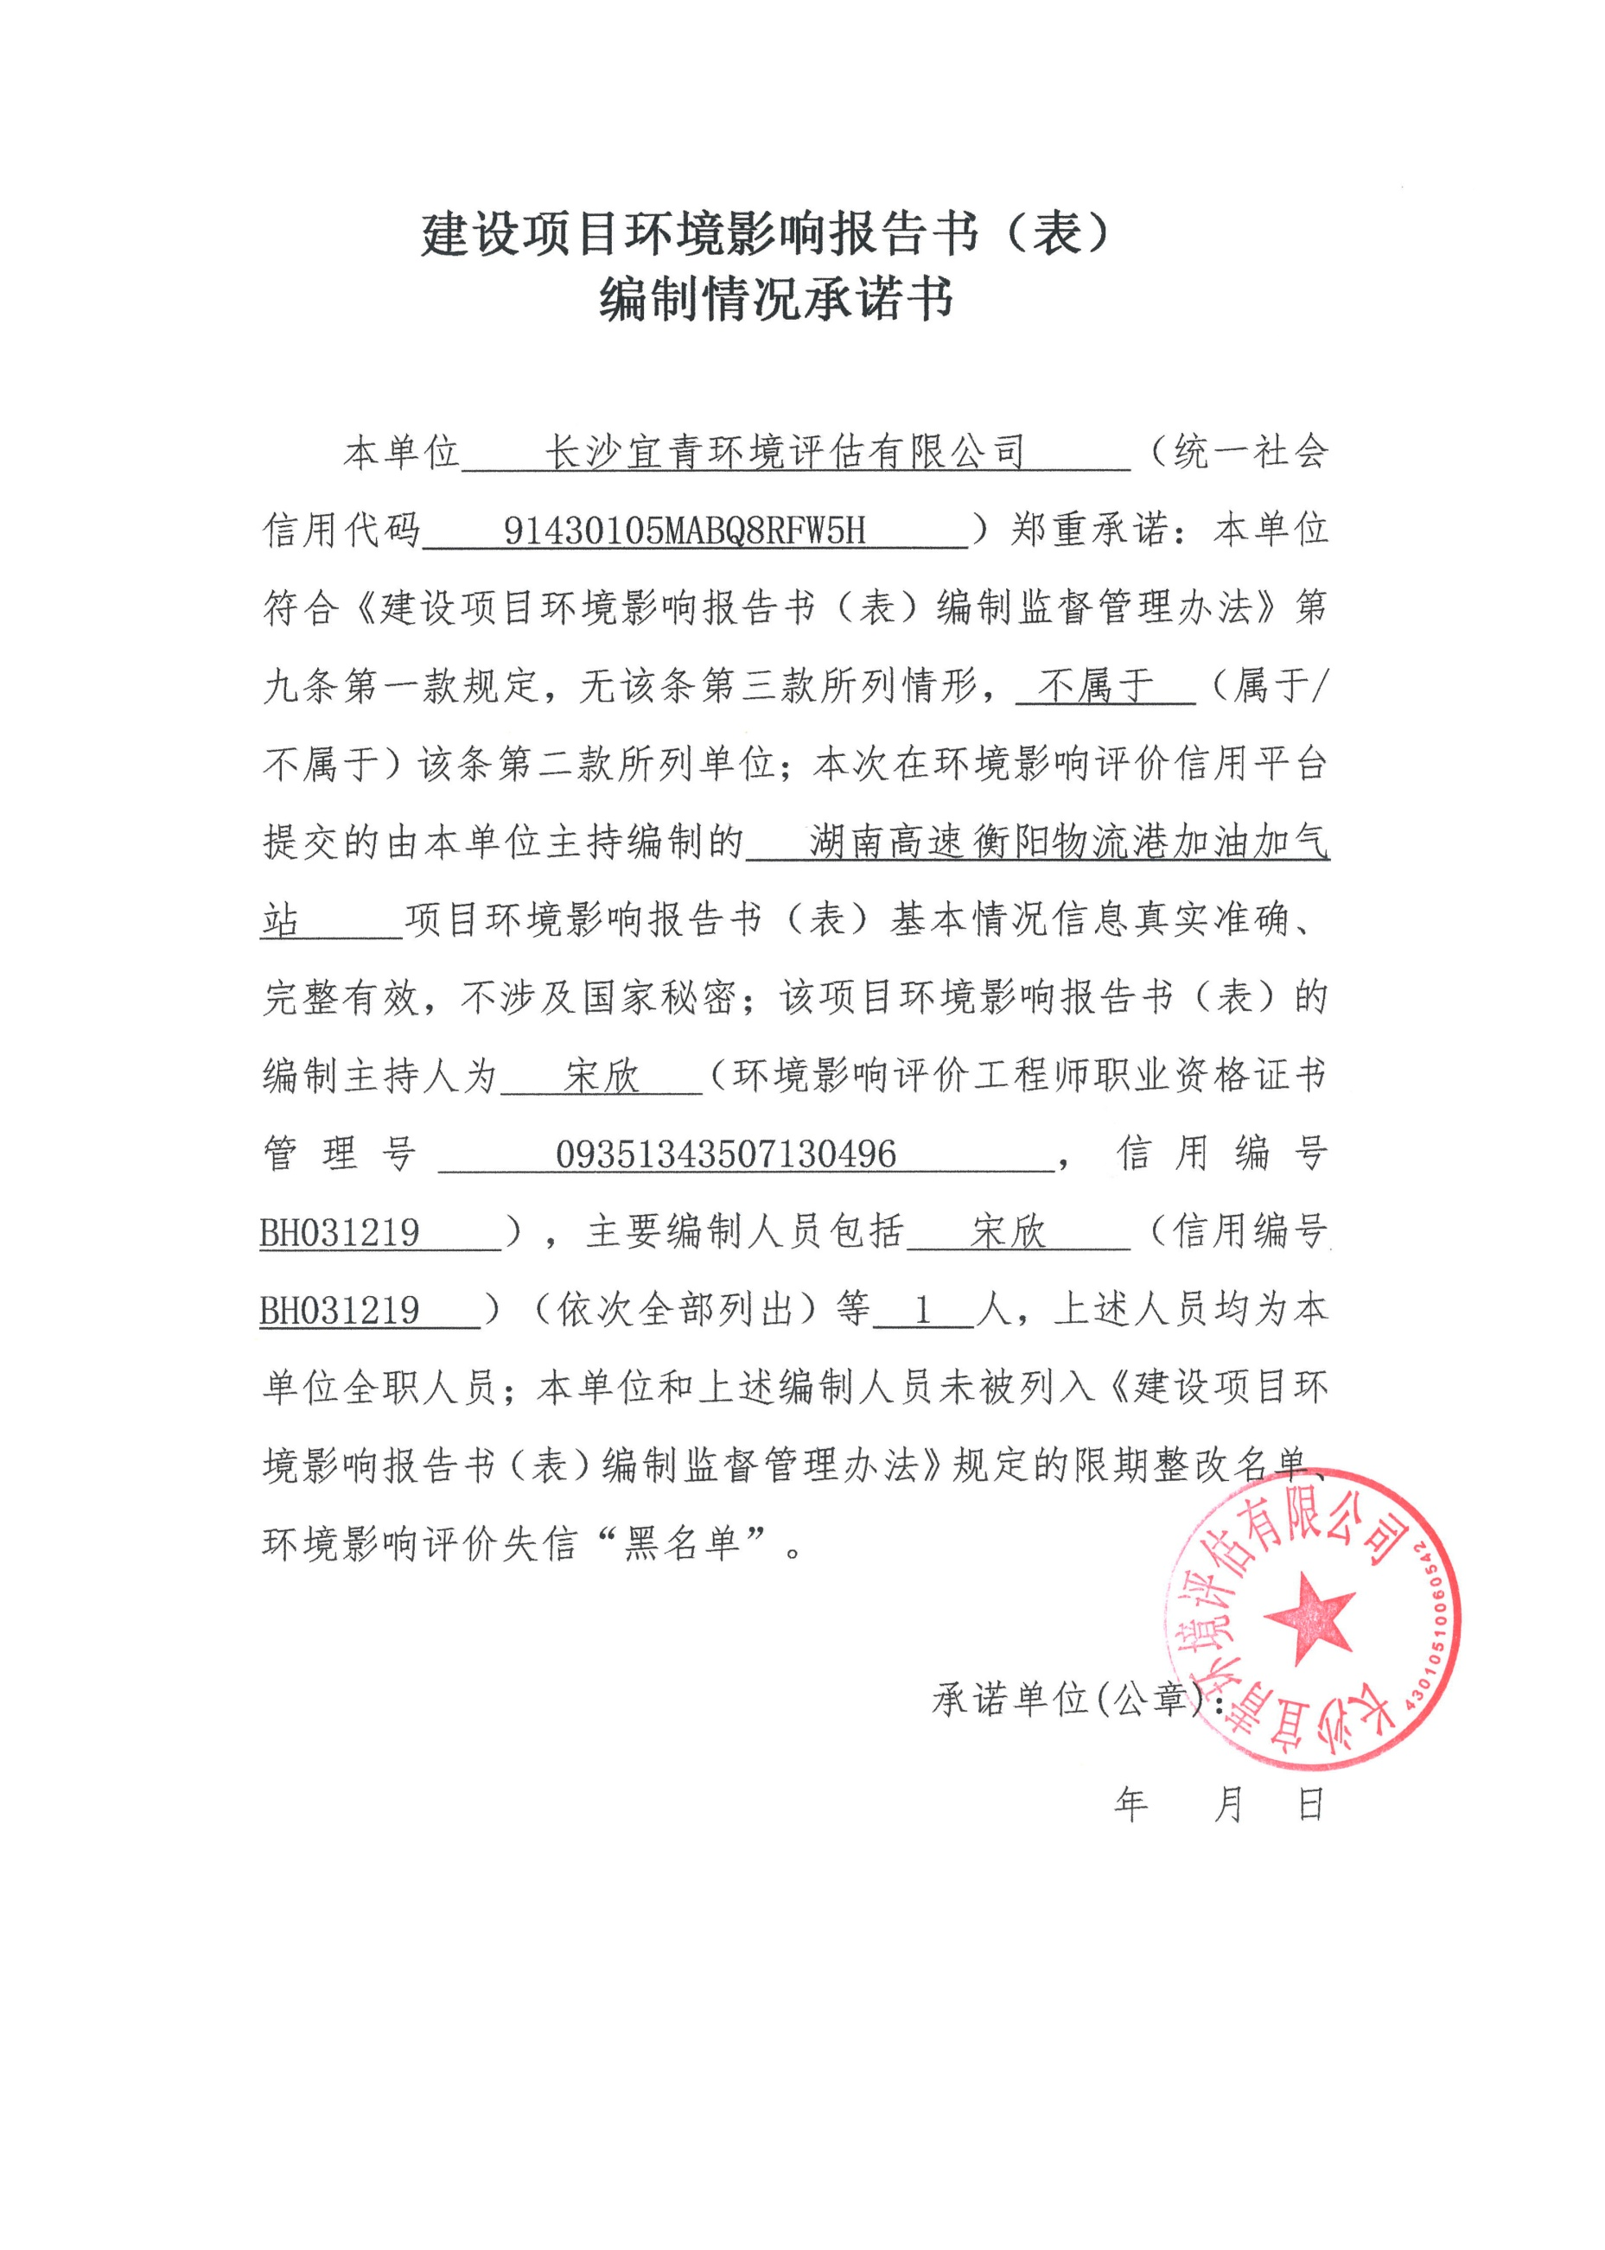
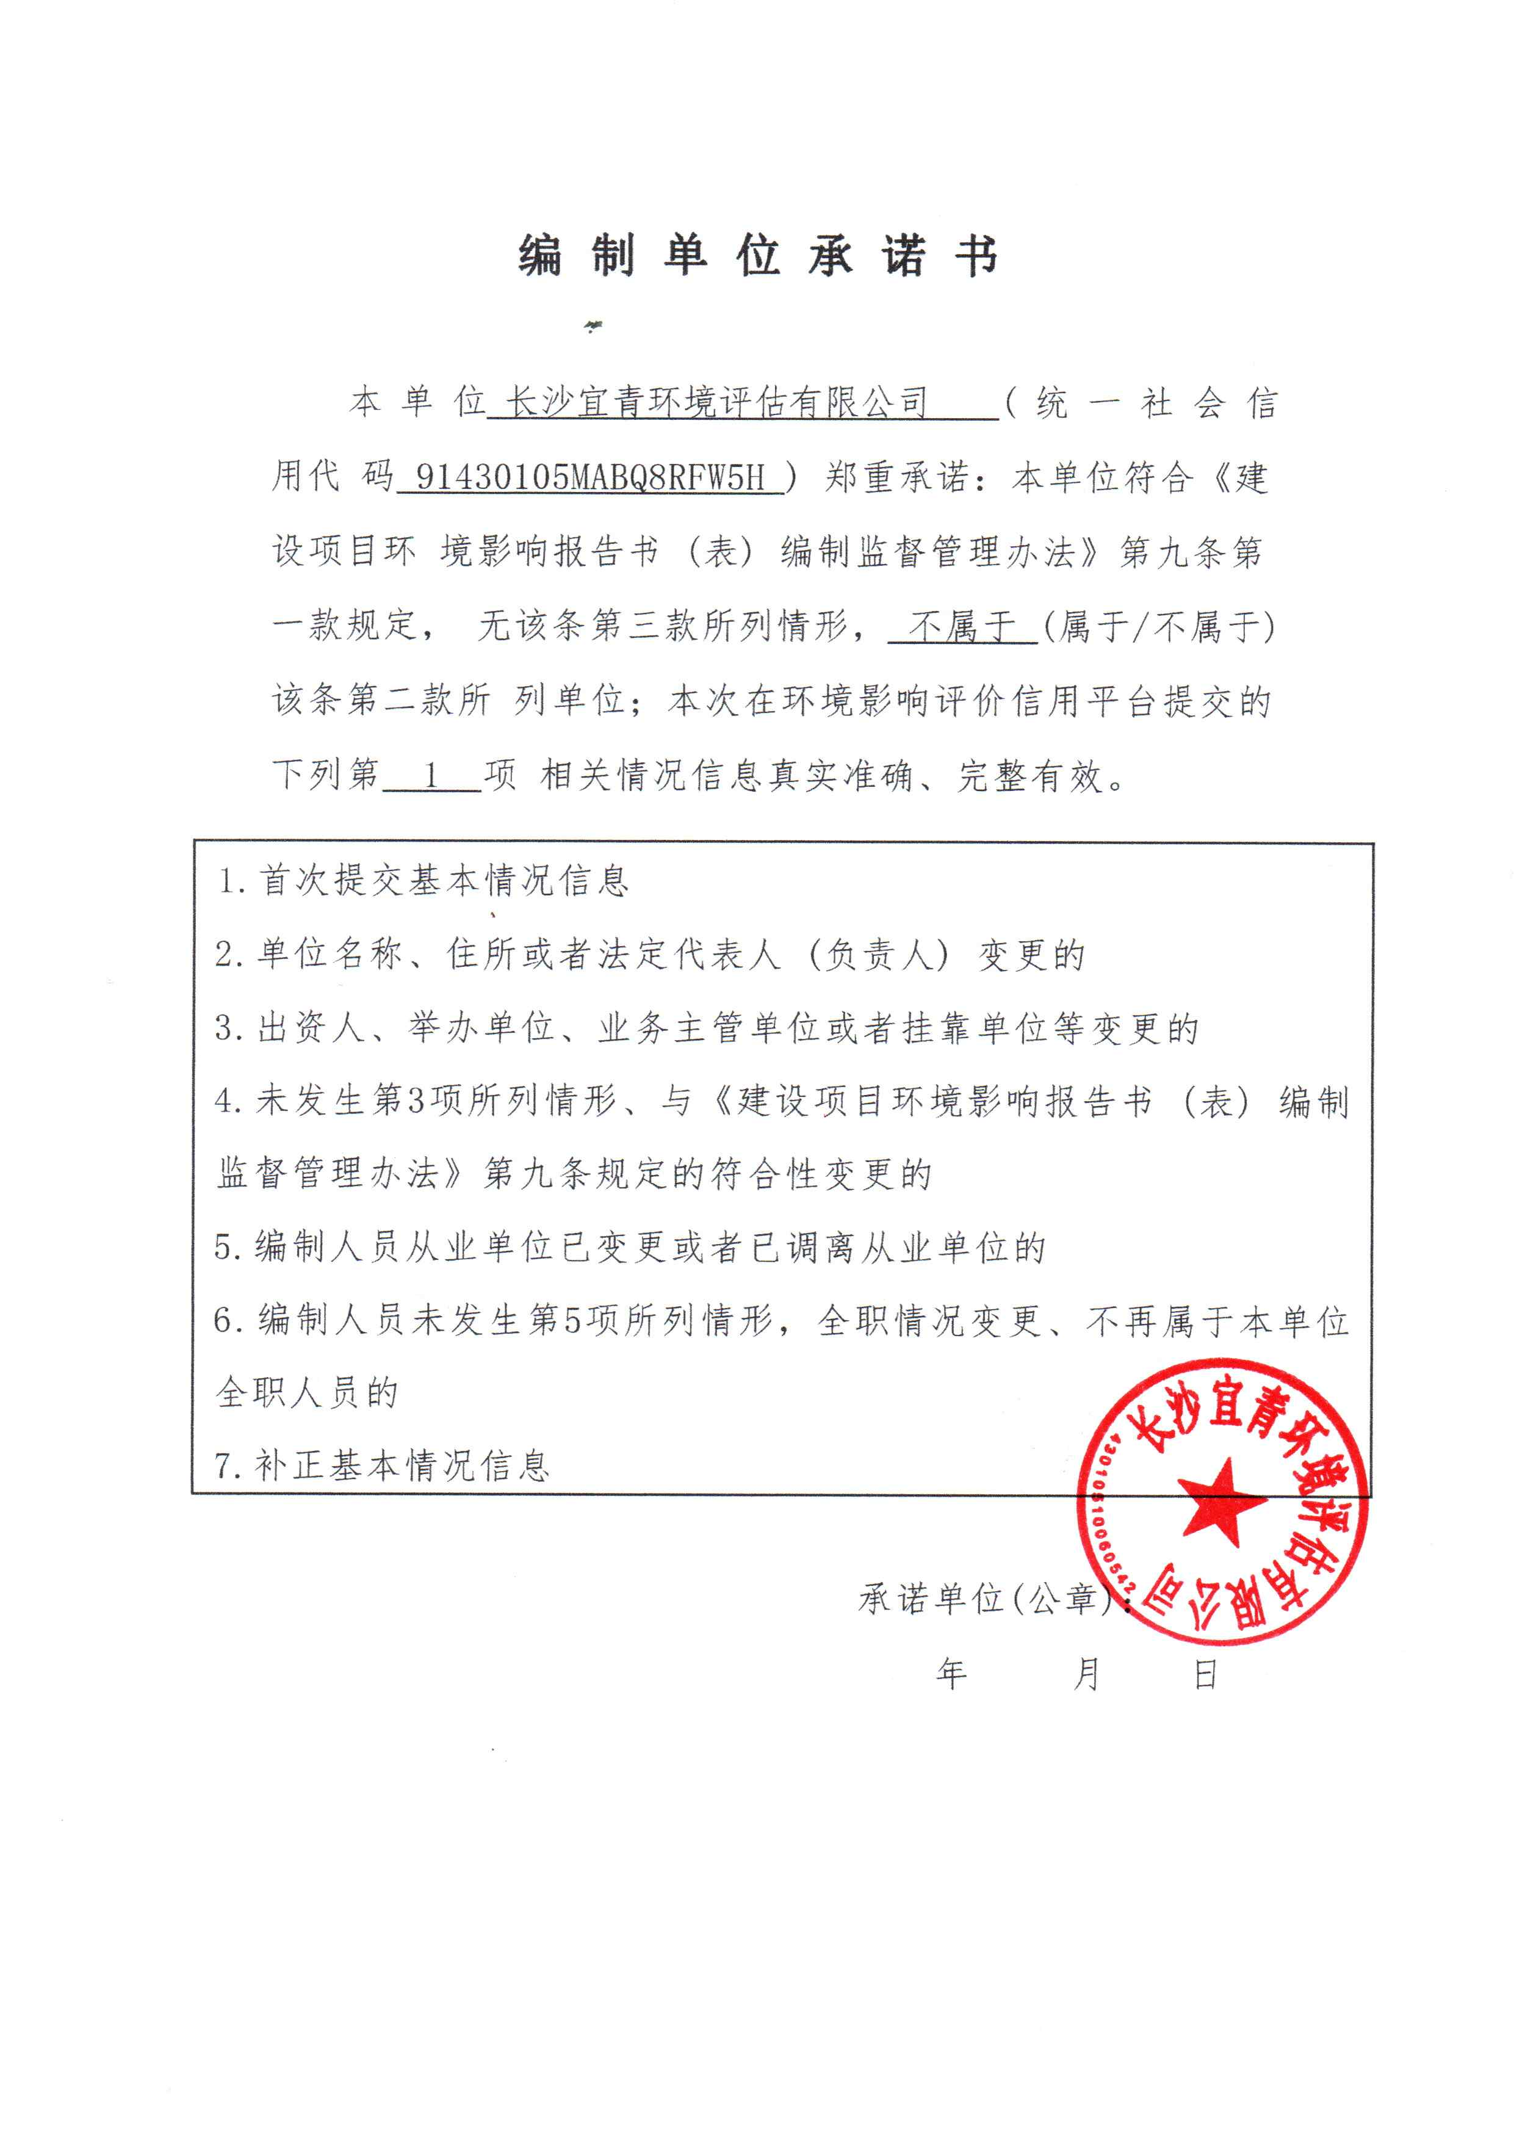
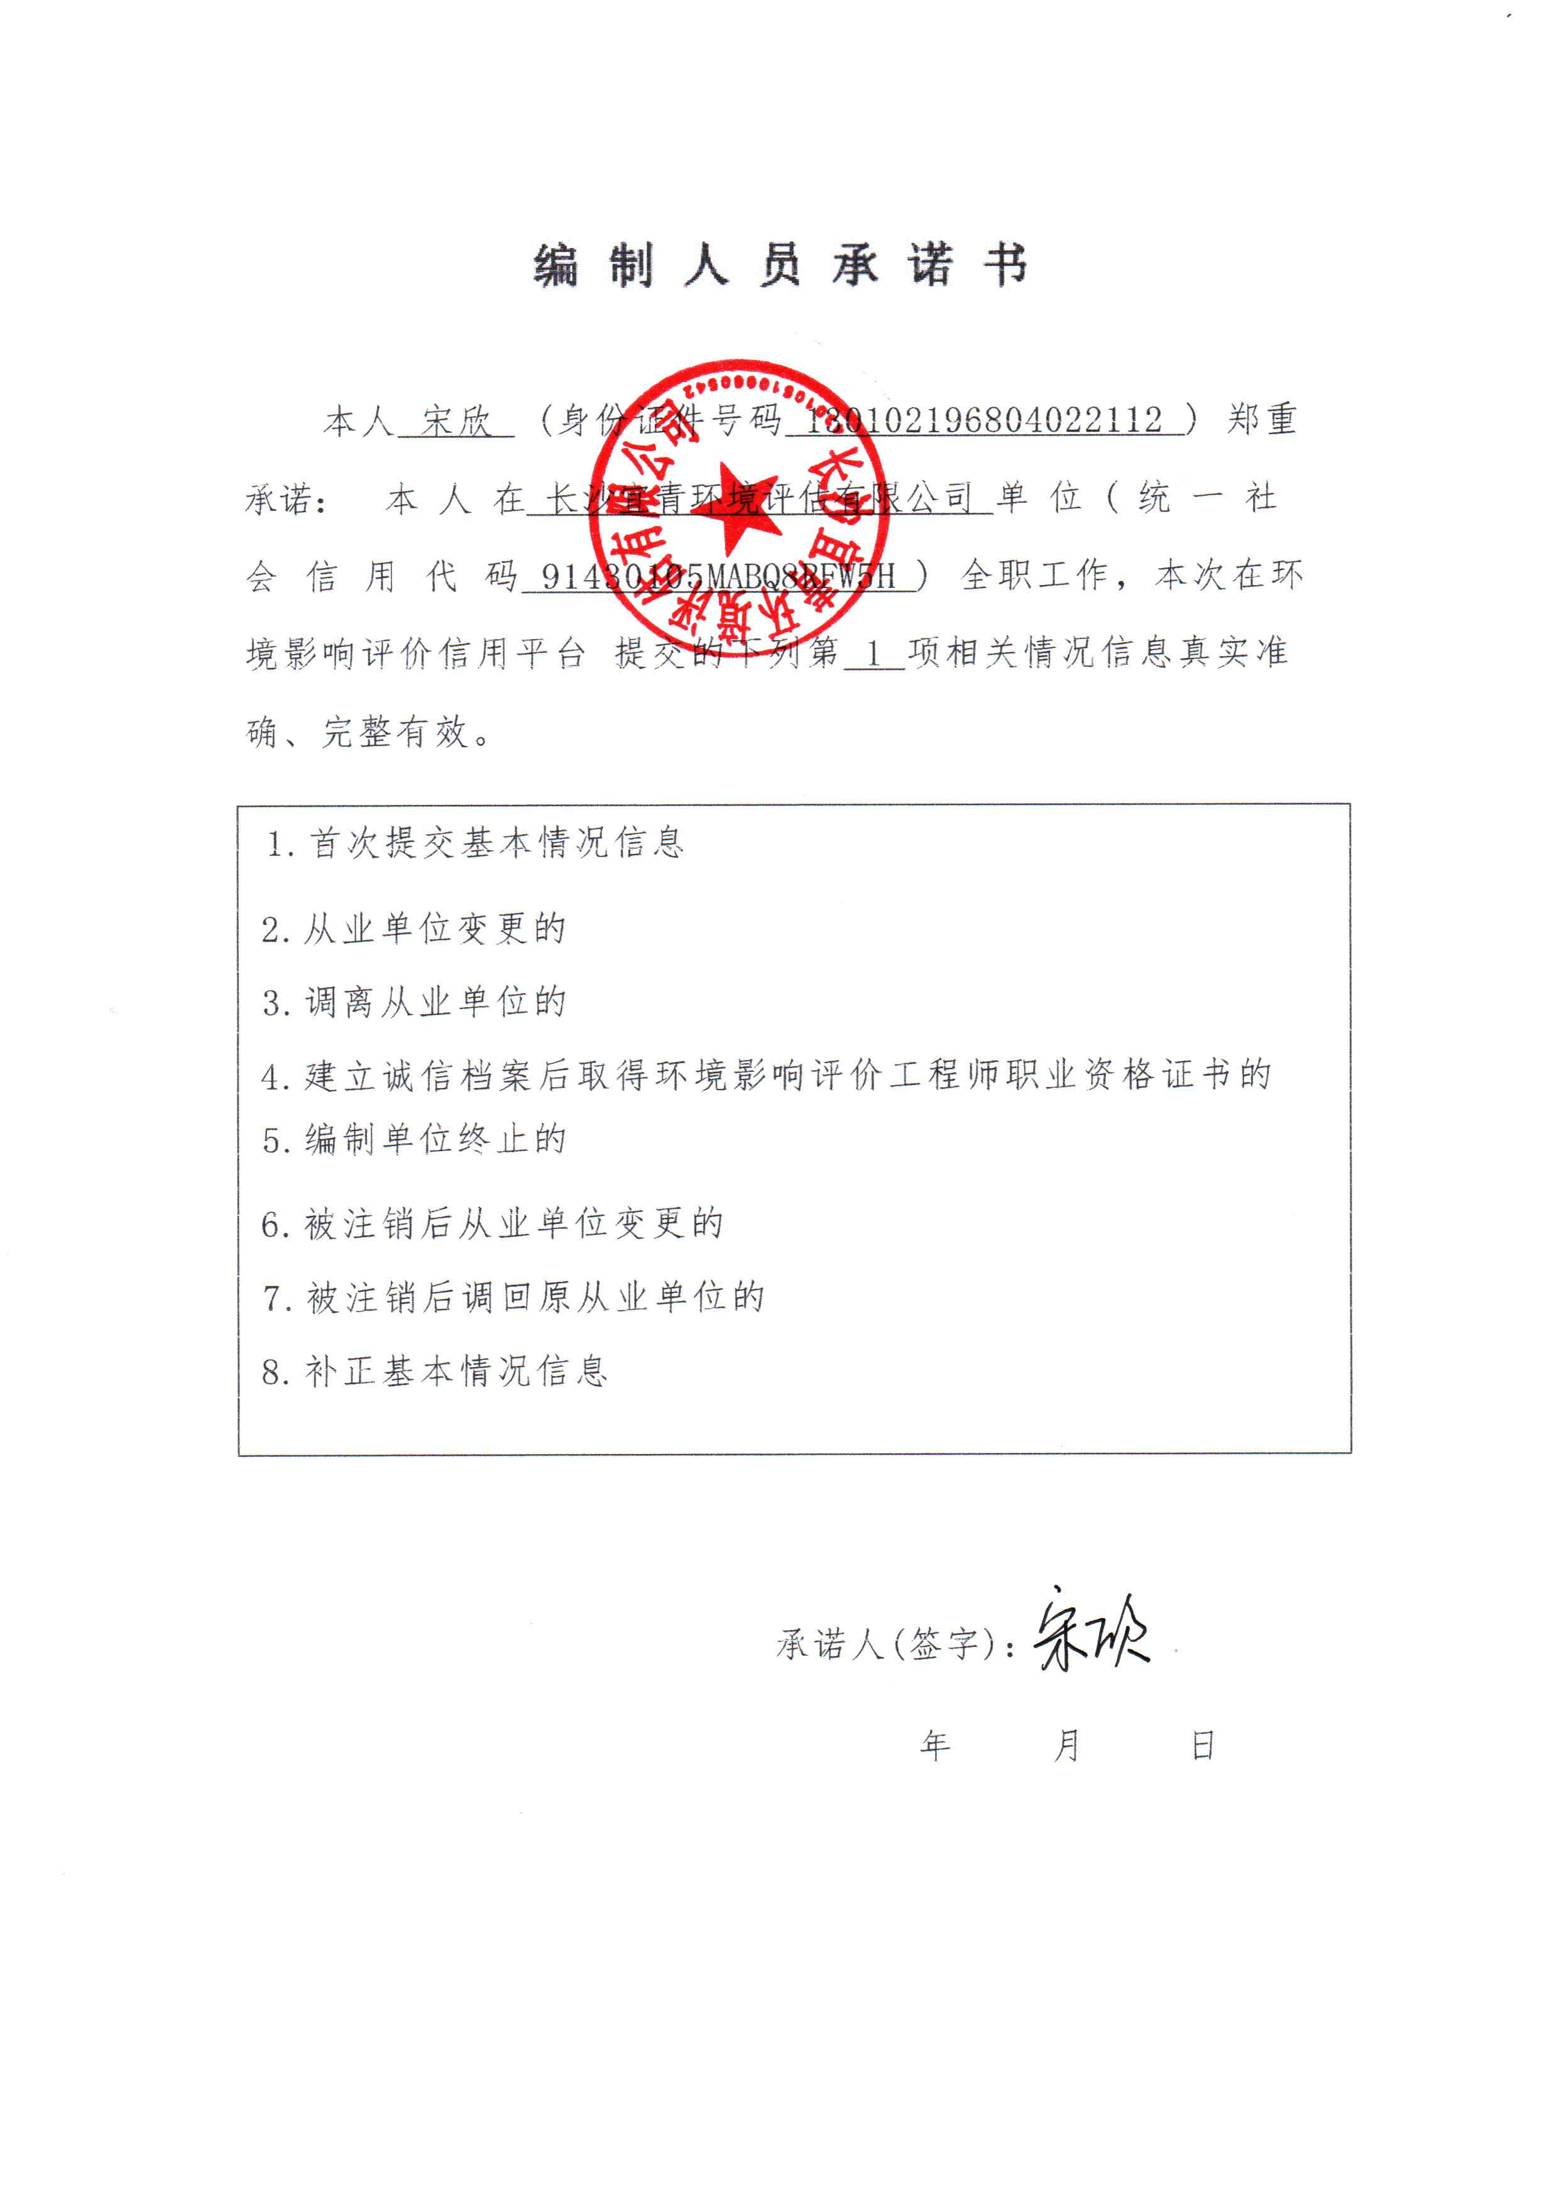
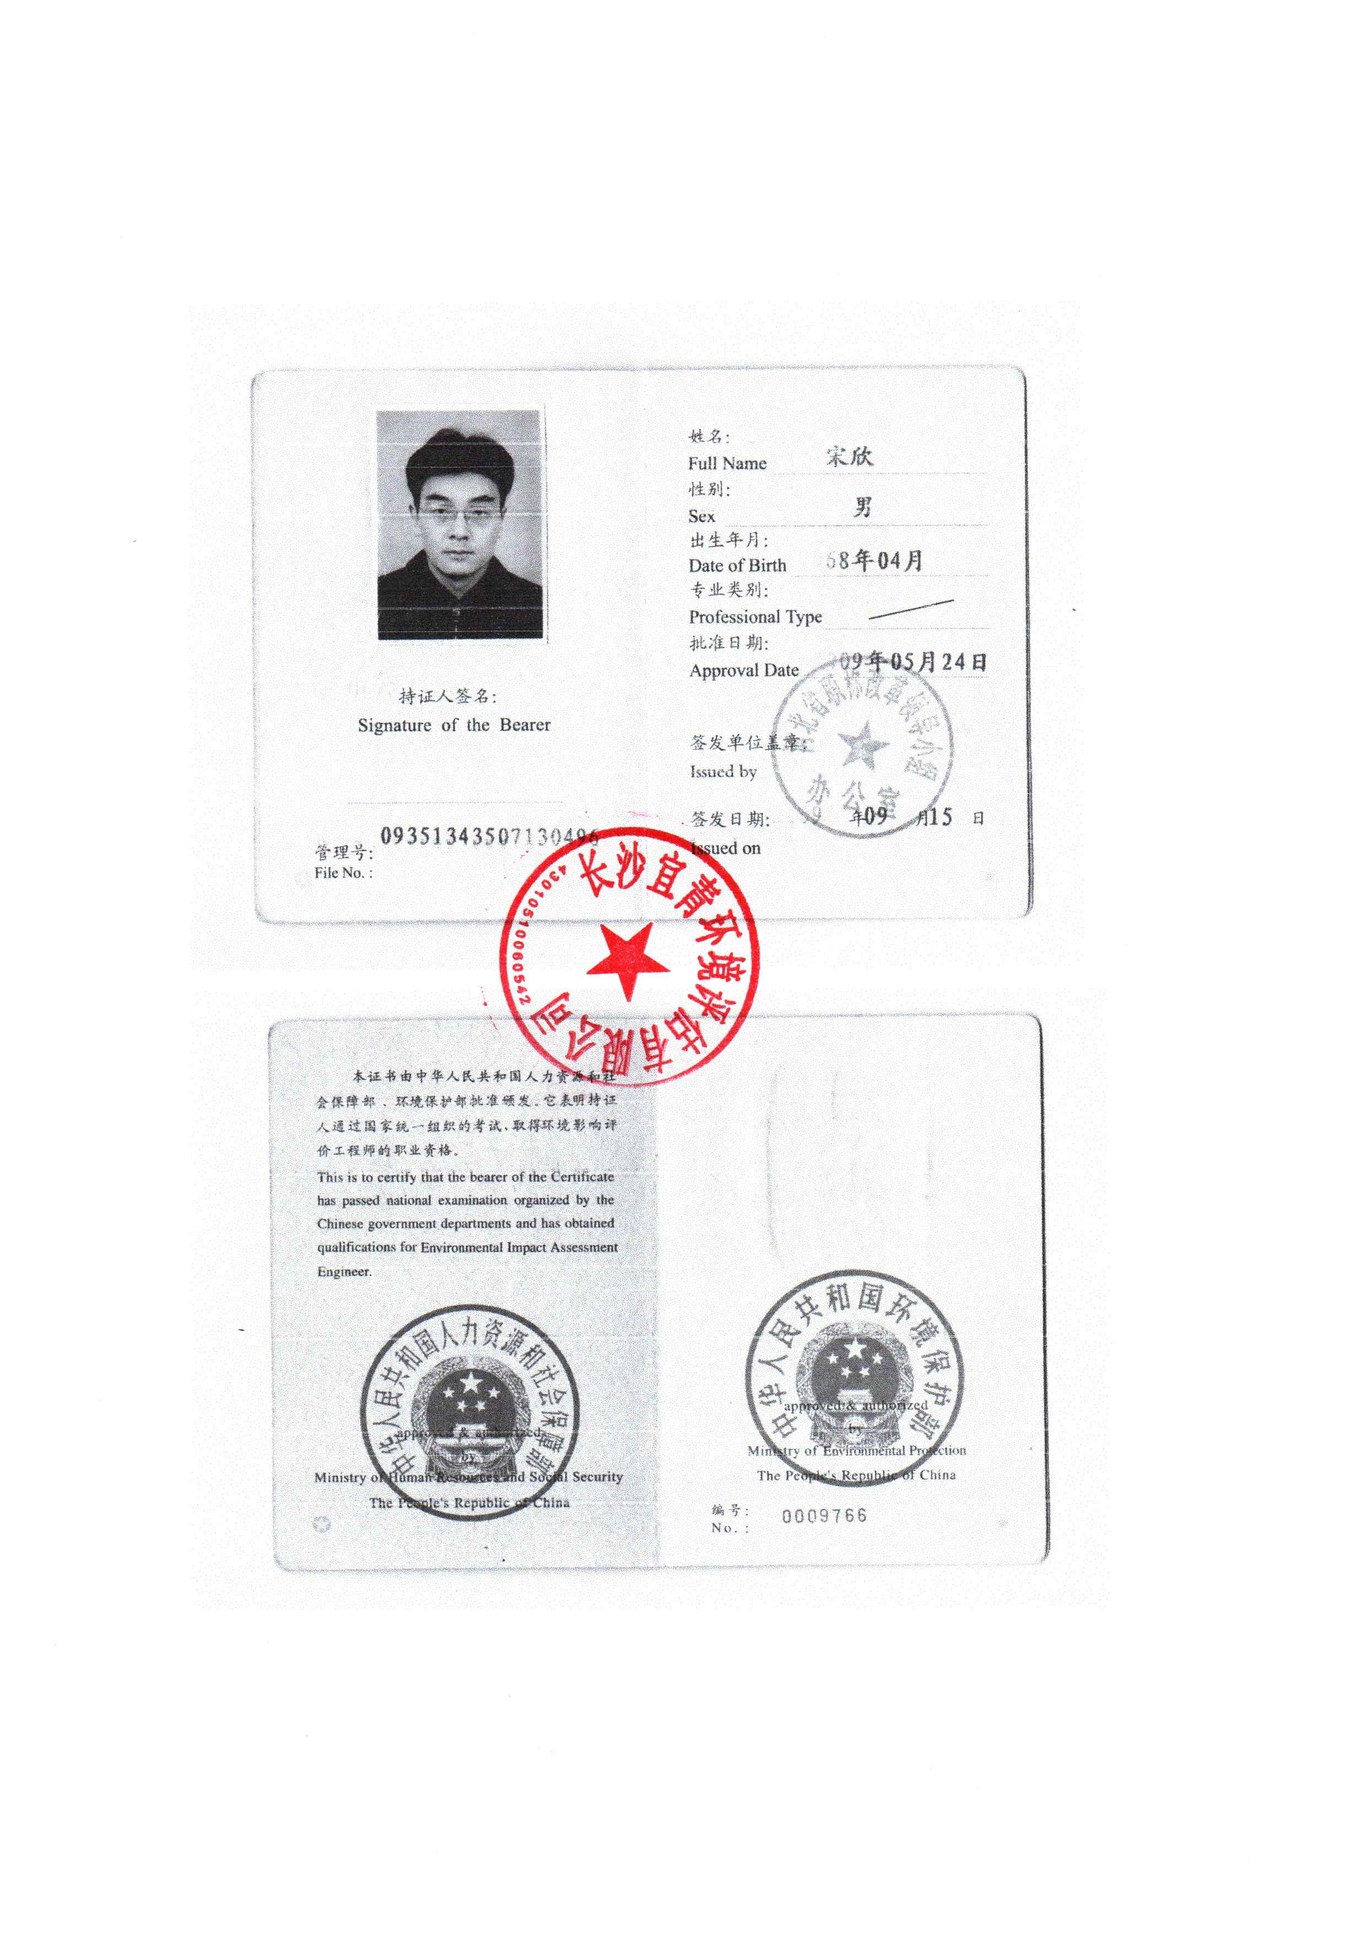
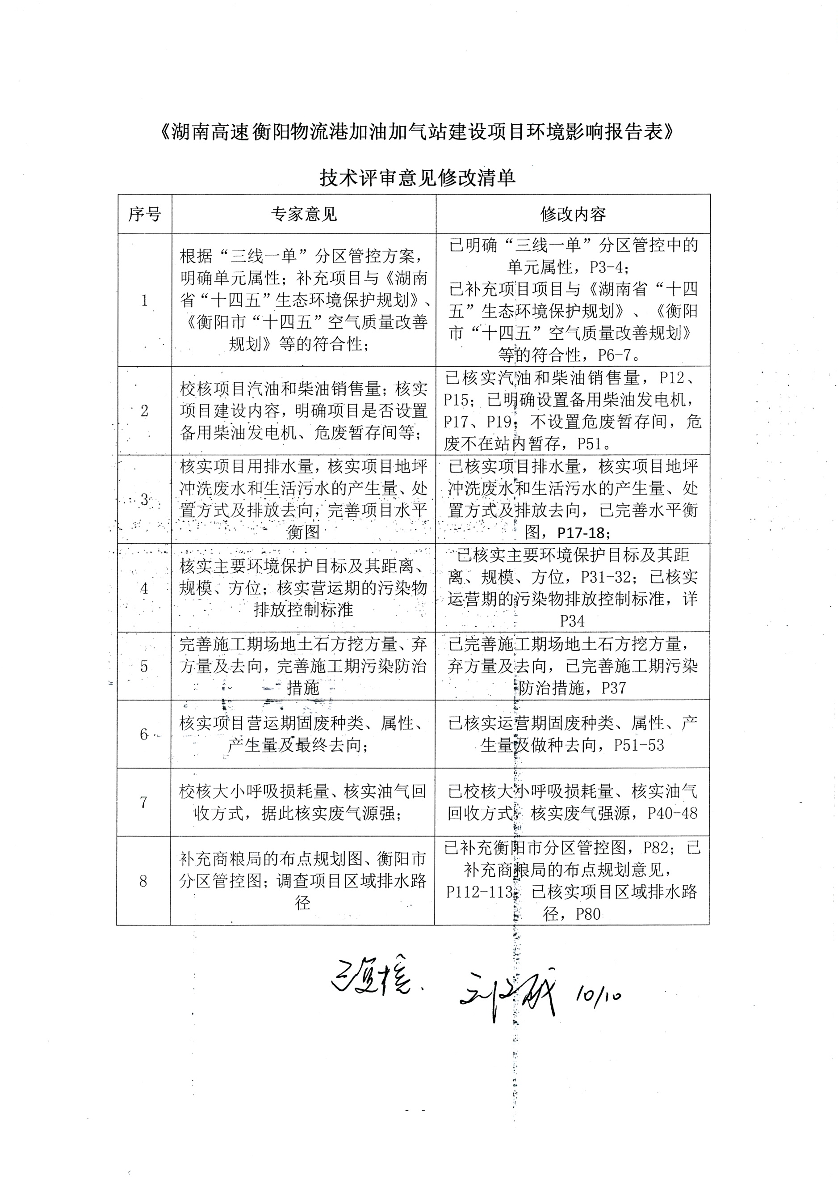
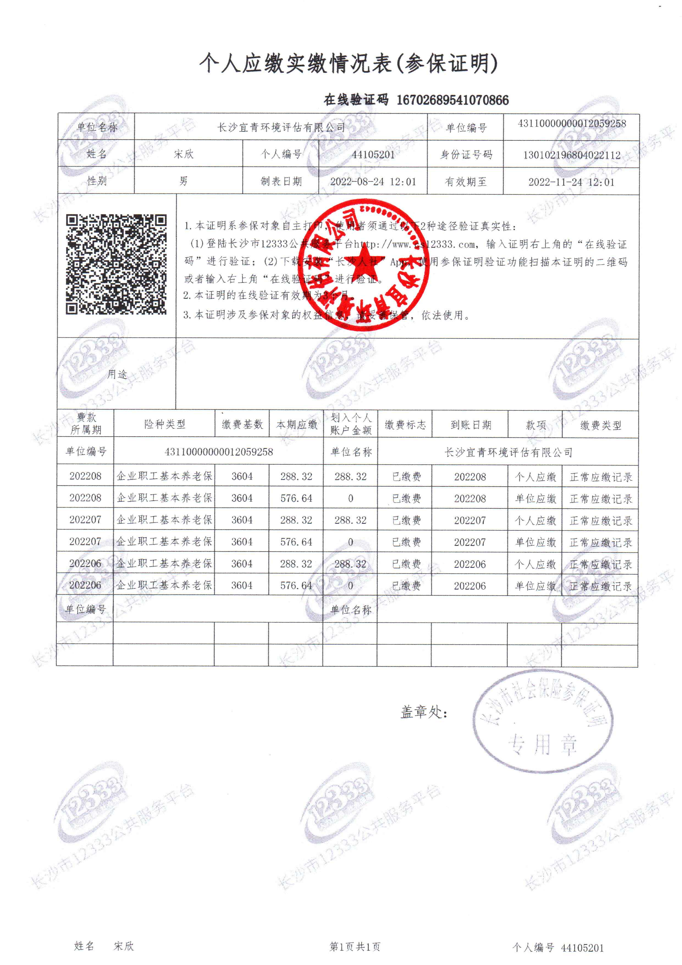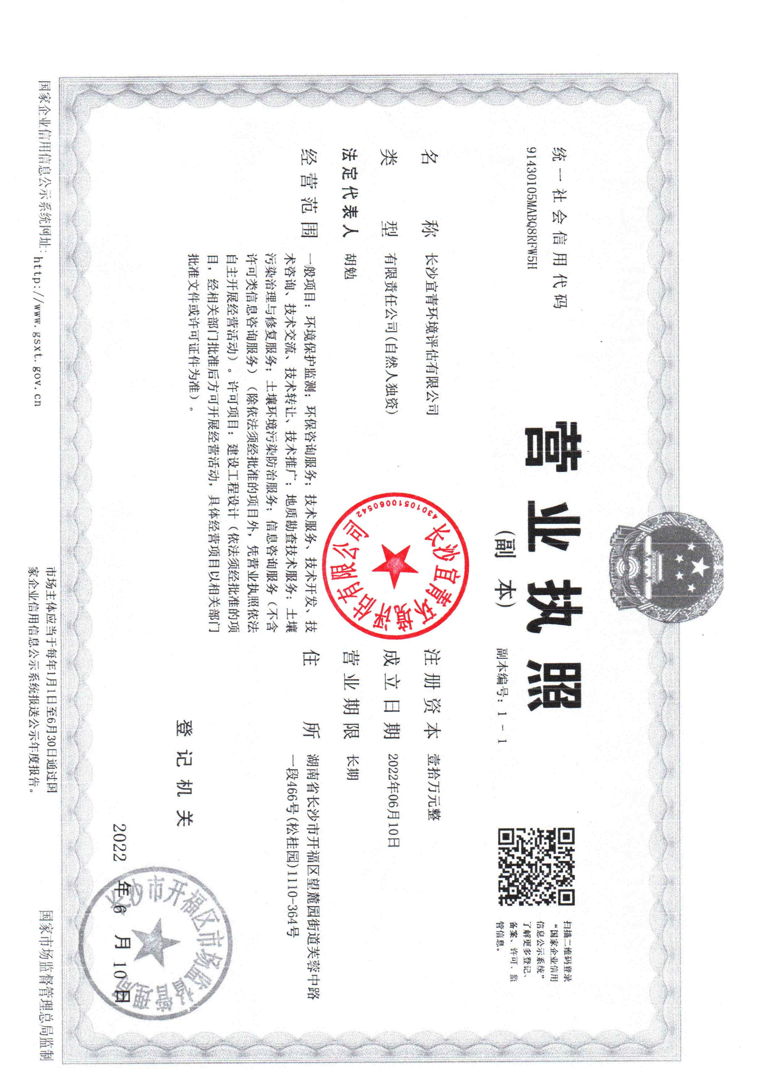
目 录
一、建设项目基本情况 1
二、建设项目工程分析 11
三、区域环境质量现状、环境保护目标及评价标准 24
四、主要环境影响和保护措施 35
五、环境保护措施监督检查清单 68
六、结论 73
附图
附图1 项目地理位置图
附图2 项目平面布置图
附图3 项目周围环境保护目标图
附图4 项目环境质量现状监测点位图
附图5 项目所在地环境现状图
附图6 项目排向污水处理厂污水管网流径图
附图7 衡阳市环境管控单元图

附件
附件1 环评委托函
附件2 环境质量现状监测检测报告
附件3 项目备案证明
附件4 项目规划意见
附件5 项目建设用地规划许可证
附件6 项目用地不动产权证
附件7 建设单位营业执照
附件8 国土空间规划委员会会议纪要
附件9 商粮局的布点规划意见
附件10 专家意见
附件11 专家签名册
附件12 日常考核专家意见表

一、建设项目基本情况
项目名称 |  | 湖南高速衡阳物流港加油加气站建设项目
项目代码 |  | 2020-430407-54-03-067059
建设单位联系人 |  | 张龙兴 |  | 联系方式 |  | 18613984777
建设地点 |  | 衡阳市石鼓区黄沙湾街道朝阳村湖南高速衡阳物流港地块
地理坐标 |  | (东经 112 度 35分 47.509 秒，北纬 26度57 分 33.609秒）
国民经济行业类别 |  | F5265机动车燃油零售 | 建设项目行业类别 |  | 五十、社会事业与服务业-119加油站、加气站-城市建成区、扩建加油站
建设性质 |  | 新建  □改建  □扩建  □技术改造 | 建设项目申报情形 |  | 首次申报项目  □不予批准后再次申报项目  □超五年重新审核项目  □重大变动重新报批项目
项目审核（核准/备案）部门（选填) |  | 衡阳市发展和改革委员会 | 项目备案文号 |  | 2020-430407-54-03-067059
总投资  (万元) |  | 1000 | 环保投资(万元) |  | 87
环保投资比例（%） |  | 8.7 | 施工工期 |  | 5个月
是否开工建设 |  | 否  □是 | 用地面积 |  | 总占地面积4656.93m²
专项评价设置情况 |  | 无
规划情况 |  | 规划名称《规划条件通知书》[衡资源规划函（条）〔2022〕4号]
规划环境影响评价情况 |  | 无
规划及规划环境影响评价符合项分析 | 1.1、与《湖南省衡阳市土地利用总体规划（2006-2020年）》符合性分析  衡阳市中心城区土地利用总体规划控制范围为珠晖区、石鼓区、雁峰区、蒸湘区所辖范围。  衡阳地处长江经济带与珠三角的结合部位，长株潭城市群的重要城市，湖南区域性中心城市和交通枢纽、制造业基地，商贸、现代物流和旅游业服务基地。物流业是融合运输、仓储、货代、信息等产业的复合型服务业，是支撑国民经济发展的基础性、战略性产业，规划支持发展工业、农产品、商贸及国际贸易等专业化物流，扶持形成一期现代物流业龙头企业和企业集团。  《石鼓区土地利用总体规划》（2016-2020年）建设用地管制分区。允许建设区为城乡建设用地规模边界包含的范围，是规划期内新增城镇、工矿、村庄建设用地选址的区域，也是规划确定的城乡建设用地指标落实到空间上的预期用地区。全区划定允许建设区的土地总面积为5639.48公顷，占地总面积的53.82%。主要集中分布在青山、人民、潇湘、五一、合江、金源等街道。管制规则：（1）区内土地主要用途为城、镇、村或工矿建设发展空间，具体土地利用安排英语依法批准的相关规划相协调；（2）区内新增城乡建设用地受规划指标和年度计划指标约束，应统筹增量与存量用地，促进土地节约集约利用；（3）规划实施过程中，在允许建设区面积不改变的前提下，其空间布局形态可依据程序进行调整，但不得突破建设用地扩展边界；（4）允许建设区边界（规模边界）调整，需报湖南省人民政府审查批准。  有条件建设区为城乡建设用地规模边界之外、扩展边界以内的范围。在不突破规划建设用地规模控制指标的前提下，区内土地可以用于规划建设用地区的布局调整。全区划定有条件建设区的土地总面积为869.96公顷，占全区土地总面积的8.30%。主要集中分布在松木乡、黄沙湾街道。管制规则：（1）区内土地符合规定的，可依程序办理建设用地审批手续，同时相应核减允许建设区用地规模；（2）规划期内建设用地扩展边界原则上不得调整。如需调整按规划修改处理，严格论证，报原规划批准机关批准。  限制建设区为辖区范围内除允许建设区、有条件建设区、禁止建设区外的其他区域。全区划定限制建设区的土地总面积为3968.49公顷，占全区土地总面积37.87%。主要集中分布在松木乡、黄沙湾街道等。管制规则：（1）区内土地主导用途为农业生产空间，是开展土地整理复垦开发和基本农田建设的主要区域；（2）区内禁止城、镇、村建设，严格控制线型基础设施和独立建设项目用地。  项目位于衡阳市石鼓区黄沙湾街道朝阳村。属于中心城区，为有条件建设区，根据项目提供的项目规划意见、项目建设用地规划许可证、项目用地不动产权证（详见附件）可知，本项目建设用地符合衡阳市土地利用总体规划要求。
其他符合性分析 | 1.2、与“三线一单”控制要求的相符性分析  根据湖南省人民政府《关于印发<湖南省生态保护红线>的通知》(湘政发[2018]20号 )，对照2020年11月湖南省生态环境厅发布的《湖南省“三线一单”生态环境总体管控要求暨省级以上产业园区生态环境准入清单》及衡阳市人民政府《关于实施“三线一单”生态环境分区管控的意见》可知，本项目所在地为重点管控单元（管控单元编号：ZH43040720001)。  表1.2-1 “三线一单”相符性分析表  内容 符合性分析 符合性  生态保护红线 “生态保护红线”是生态空间范围内具有特殊重要生态功能必须实行强制性严格保护的区域。相关规划环评应将生态空间管控作为重要内容，规划区域涉及生态保护红线的，在规划环评结论和审查意见中应落实生态保护红线的管理要求，提出相应对策措施。除受自然条件限制、确实无法避让的铁路、公路、航道、防洪、管道、干渠、通讯、输变电等重要基础设施项目外，在生态保护红线范围内，严控各类开发建设活动，依法不予审批新建工业项目和矿产开发项目的环评文件。 本项目位于衡阻市石鼓区的城市建成区，为重点管控单元，用地性质为商业用地，不属于重点生态功能区生态保护红线、生态敏感区生态保护红线、国家级和省级禁止开发区生态保护红线、其他各类保护地生态保护红线等，因此不在生态红线保护区范围内，此项目建设符合生态红线区域保护要求。 符合  资源利用上线 本项目所使用的能源主要为水和电。项目为机动车燃油零售，用水为市政供水，用水量相对较少；能源主要依托当地电网供电。本项目不开采自然资源。因此符合资源利用上线要求。 符合  环境质量底线 “环境质量底线”是国家和地方设置的大气、水和土壤环境质量目标，也是改善环境质量的基准线。项目选址区域为环境空气功能区二类区，执行二级标准。根据衡阳市生态环境局公布的《关于2021年12月计1-12月全市环境质量状况的通报》、以及对项目所在地下风向进行非甲烷总烃的环境空气现状监测数据，营运期产生的废气经处理后对周围环境影响较小。根据衡阳市生态环境局于2022年2月5日公布的《关于2021年12月及1-12月全市环境质量状况的通报》，本项目所在区域水环境控制单元水质是达标的，区域水环境质量良好；本项目生活污水和公用卫生间用水经化粪池预处理后、地面冲洗废水经隔油池预处理后，排入市政污水管网进入松木污水处理厂处理达标后外排，项目营运对周边水体的环境质量影响很小。 本项目所在区域为2类声环境功能区，根据环境噪声现状监测结果，项目区域目前能够满足《声环境质量标准》2类、4a类标准要求，本项目建成后噪声产生量小，本项目建设运营不会改变项目所在区域的声环境功能，因此项目建设声环境质量是符合要求的。 综上，本项目建设符合环境质量底线要求的。 符合  环境准入清单 项目建设符合国家和行业的产业政策，不涉及产业政策和《国家重点生态功能区产业准入负面清单(试行)》规划的环境准入清单。本项目拟建区域为衡阳市石鼓区的城市建成区，根据衡阳市自然资源和规划局出具的建设用地规划许可证可知，本项目拟建地土地用途为商业用地，符合国土空间规划和用途管制要求。本项目的建设有利于湖南高速（衡阳）物流港的规划及路过车辆的加油服务，属于配套便利性服务设施，因此认为本项目不属于环境准入负面清单。 符合  表1.2-2 本项目与衡阳市石鼓区生态环境准入清单相符性分析  管控纬度 管控要求 拟建项目情况 符合项判断  空间布局约束 （1.1）全区不再新建钢铁、水泥等产能严重过剩行业的新增产能项目。建成区不再新建35蒸吨以下燃煤锅炉。 （1.2）水产种质资源保护区按《水产种质资源保护区管理暂行办法》(2016年修正本)要求管理。 本项目为加油站新建项目，未新建锅炉，本项目不位于水产种质资源保护区。 符合  污染物排放管控 （2.1）雁栖湖截污管网接入黄沙湾泵站，逸夫中学污水接入黄沙湾泵站，松木污水处理厂纳污范围内污水全部进入松木污水处理厂。对污水处理设施产生的污泥应进行稳定化、无害化和资源化处理处置。完成“千吨万人”饮用水水源地环境问题清理整治。 （2.2） 2020 年底前，全面完成“散乱污”企业整治工作；关停拆除高污染燃料禁燃区域内的燃煤小锅炉、工业窑炉；完成年排放量100吨以上包装印刷、工业涂装、家具制造等重点行业VOCs污染治理，加油站、储油库基本完成油气回收治理工作；严禁秸秆露天焚烧。 （2.3）建立健全城镇垃圾收集转运及处理处置体系，推动生活垃圾分类，统筹布局生活垃圾转运站，逐步淘汰敞开式收运设施，在全市建成区推广密闭压缩式收运方式，加快建设生活垃圾处理设施；对于无渗滤液处理设施、渗滤液处理不达标的生活垃圾处理设施，加快完成改造。 本项目为加油站新建项目，湖南高速衡阳物流港规划地内，产生的生活废水经过预处理后排入蒸湘北路城市污水管网。 本加油站设置二次油气回收系统，设置油气平衡装置（冷凝+吸附）。 本项目生活垃圾有环卫部门统一清运。 符合  环境风险防控 （3.1）根据建设用地土壤环境调查评估及现有重金属污染场地调查结果，逐步建立污染地块名录及其开发利用的负面清单，合理确定土地用途。土地开发利用必须符合土壤环境质量要求。各部门在编制土地利用总体规划、城市总体规划、控制性详细规划等相关规划时，应充分考虑污染地块的环境风险，合理确定土地用途。制定实施受污染耕地安全利用方案，采取农艺调控、化学阻控、替代种植等措施，降低农产品重金属超标风险。暂时不能进行治理修复的污染地块，设置标志标识围栏，根据各地 的环 因地制宜采取建设撇洪导流沟渠、地表覆盖等措施减少雨水冲刷等风险管控措施。在未完成治理并通过验收前，不得用于农业、畜牧业以及工商业开发建设。 本项目位于湖南高速衡阳物流港地块内，此地块已经过备案，不涉及污染地块。 符合  资源开发效率要求 （4.1）能源：强化节能环保标准约束，严格行业规范、准入管理和节能审查，对电力、钢铁、建材、有色、化工、石油石化、煤炭、造纸等行业中，环保、能耗、安全等不达标或生产、使用淘汰类产品的企业和产能，依法依规改造升级或有序退出。推广使用优质煤、洁净型煤，推进煤改气、煤改电，鼓励利用可再生能源、天然气、电力等优质能源替代燃煤使用。到2020年，全区能耗强度降低17%，控制目标120.41万吨标准煤。 （4.2）水资源：到2020年，全区万元国内生产总值用水量、万元工业增加值用水量分别比2015年降低30%和32.7%；农田灌溉水有效利用系 提高到0.597。 本项目运营期不使用燃煤，主要能源消耗为电力和天然气。 本项目年用水量1371.25m³。 符合  1.3、产业政策相符性分析  本项目为加油站新建项目，根据《产业结构调整指导目录(2019  年本)》及其2021年修改单（中华人民共和国国家发展和改革委员会令第49号），本项目不属于指导目录中的鼓励类、限制类和淘汰类，为允许类，因此本项目建设符合国家现行产业政策要求。  1.4、与《“十三五”挥发性有机物污染防治工作方案》相符性分析  为了加强挥发性有机物污染防治工作，强化重点地区、重点行业、重点污染物的减排，提高管理的科学性、针对性和有效性，遏制臭氧上升势头，促进环境空气质量持续改善，2017年9月， 环境保护部联合国家发展和改革委员会、财政部、交通运输部、国家质量监督检验检疫总局、国家能源局发布了《“十三五”挥发性有机物污染防治工作方案》(以下简称 《方案》)。本项目为油品储运销项目，与《“十三五”挥发性有机物污染防治工作方案》的符合性分析见下表。  表1.4-1 本项目与《方案》相关要求的符合性分析  序号 《方案》规定 本项目基本情况 符合性  项目 主要内容  1 油气回收治理措施 严格按照排放标准要求，加快完成加油站、储油库、油罐车油气回收治理工作，重点地区全面推进 政区域内所有加油站油气回收治理。 本项目设置二次油气回收系统，具备油气回收治理设施。 符合  2 油气回收自 监测系统 建设油气回收自动监测系统平台，储油库和年销售汽油量大于5000吨的加油站加快安装油气回收自动监测设备。 本项目加油站为三级加油站，预计销售量为4400吨/年，不安装油气回收自动监测设备。 符合  因此，本项目的建设符合《“十三五”挥发性有机物污染防治工作方案》关于汽油储运销的控制要求。  1.5、与《湖南省“十四五”生态环境保护规划》相符性分析  为持续改善全省生态环境，人与自然和谐共生，基本实现生态环境治理体系和治理能力现代化，根据《关于印发<湖南省“十四五”生态环境保护规划>的通知》（湘政办发[2021]61号），对本项目的符合性分析如下：  表1.5-1 本项目与湘政办发[2021]61号文件相符性分析  序号 文件 要求 本项目情况 符合性  项目 主要内容  1 强化重点行业VOCs科学管理 以工业涂装、石化、化工、包装印刷、油品储运销等行业为重点，实施企业VOCs原料替代、排放全过程控制。推进使用先进生产工艺设备，减少无组织排放。 本项目设置两次油气回收系统，具备油气回收治理设施，减少VOCs的排放。 符合  22 油气回收自动监测系统 严格执行汽柴油质量标准，加强油品监管执法，年销售汽油量大于5000吨的加油站，应安装油气回收自动监控设备并与行业主管部门联网，严厉打击黑加油站和非标油生产企业。 本项目为三级加油站，年销售汽油量为4400t/a，不需要安装自动监控设备。 符合  因此本项目的建设符合《关于印发<湖南省“十四五”生态环境保护规划>的通知》（湘政办发[2021]61号）要求。  1.6、与《衡阳市“十四五”空气质量改善规划》相符性分析  为了坚持改善环境质量，促进人与自然和谐共生，改善衡阳市环境空气质量，持续消减主要大气污染物排放总量，2022年3月，衡阳市生态环境局发布了《关于印发<衡阳市“十四五”空气质量改善规划>的通知》（衡环函〔2022〕16号）。本项目的符合性分析如下：  表1.6-1 本项目与衡环函〔2022〕16号文件相符性分析  主要内容 本项目情况 符合性  全面提升燃油品质，推进油品清洁化，提高清洁油品供应保障能力、油品质量监管水平，2023年起全面供应符合国六B标准车用汽柴油。进一步规范成品油市场，加强对车用、船用燃油的市场监管和车用油品质量监督检查，严厉打击生产、销售和使用非标车（船）用燃料油，推荐车用柴油、普通柴油、非道路移动机械和船用燃料油并轨。 本项目销售符合规定的92#、95#、98#汽油以及0#柴油，在加油机设置滤芯，保障油品质量 符合  严格执行汽柴油质量标准，加强油品监管执法，全市年销售汽油量大于5000吨的加油站，应安装油气回收自动监控设备并与行业主管部门联网。深化油品储运销汽油回收治理，推进汽油储油库、油罐车、加油站油气回收治理改造，加强油气回收装置的运行维护和监管 本项目为三级加油站，年销售汽油量为4400t/a，不需要安装自动监控设备。项目进行油气回收，卸油时通过油气回收系统进行油气回收，油气回收效率可达95%；；加油枪安装油气回收系统，油气回收效率可到90%。储油罐安装油气冷凝+吸附处理装置 符合  储罐按照VOCs无组织排放控制标准及相关行业排放标准要求，进行罐型和浮盘边缘密封方式选型。含VOCs物料生产和使用过程，应采用有效收集措施或者密闭空间中操作。对装在汽油、煤油等高挥发性化工产品的汽车罐车，推广使用自封式快速接头 本项目油罐选用SF双层卧式油罐。卸油采用密闭卸油方式卸油；加油机及加油枪采用自封式税控加油机。配置自动控制系统和信号控制系统。 符合  因此本项目的建设符合《关于印发<衡阳市“十四五”空气质量改善规划>的通知》（衡环函〔2022〕16号要求。  1.7与《汽车加油加气加氢站技术标准》 ( GB50156-2021) 相符性分析  表1.7-1 本项目选址与GB50156 2021标准相符性分析  序号 标准要求 本项目情况 符合性  1 站址选择应符合有关规划的要求 本项目已取得衡阳市自然资源和规划局出具的《建设用地规划许可证》 符合  2 站址选择应符合环境保护的要求 所在地周围有一定的环境容量，本项目拟采取的环保措施实现达标排放。 符合  3 站址选择应符合防火安全的要 本项目选址符合防火安全的要求 符合  4 应选在交通便利、用户使用方便的地点 本项目东临蒸湘北路、北侧为衡大高速，交通便利，且项目位于湖南高速衡阳物流港内，用户使用方便。 符合  5 在城市中心区不应建一级汽车加油加气加氢站、CNG加气母站 本项目拟建加油站为三级加油站 符合  6 城市建成区内的汽车加油加气加氢站宜靠近城市道路，不宜选在城市干道的交叉路口附近 本项目临近蒸湘北路，不位于道路交叉口附近 符合  7 加油站中的汽油、柴油工艺设备与站外建（构）筑物的 全距离，不应小于《汽车 油加气加氢站技术标准 (GB50156-2021)的规定 本项目油罐、加油机和通气管口与站外建（构）筑物的安全间距满足GB50156-2021的油罐规定。 符合  站内汽油设备  站外建（构）筑物 地埋油罐 加油机、通风管管口  有卸油和加油 油气回收系统 实际距离 有卸油和加油 油气回收系统 实际距离  重要公共建筑物 35m / 35m /  明火或散发火花的地点 12.5m / 12.5m /  民用建筑及其他建筑 一类 11m / 11m /  二类 8.5m / 8.5m /  三类 7m / 7m /  城市道路 快速路、主干路 5.5m 19.6m 5m 19.4m  次干路、支路 5m / 5m /  架空通讯线 5m / 5m /  架空电力线路 无绝缘层 6.5m / 6.5m /  有绝缘层 5m / 5m /  表1.7-2 汽油设备与站外建（构）筑物的安全间距一览表（m）  表1.7-3 柴油设备与站外建（构）筑物的安全距离  站内柴油设备  站外建（构）筑物 地埋油罐 加油机、通风管管口  三级站 实际距离 三级站 实际距离  重要公共建筑物 25m / 25m /  明火或散发火花的地点 10m / 10m /  民用建筑及其他建筑 一类 6m / 6m /  二类 6m / 6m /  三类 6m / 6m /  城市道路 快速路、主干路 3m 19.3m 3m 19.7m  次干路、支路 3m / 3m /  架空通讯线 5m / 5m /  架空电力线路 无绝缘层 6.5m / 6.5m /  有绝缘层 5m / 5m /  1.8、与《加油站地下水污染防治技术指南（试行）》相符性分析  根据《加油站地下水污染防治技术指南(试行)》（环办水体函[2017]323号），其中要求：“所有加油站的油罐需要更新为双层罐或者设置防渗池，双层罐和防渗池应符合《汽车加油加气站设计与施工规范》（GB50156-2021）的要求，加油站需要开展渗漏检测，设置常规地下水监测井，开展地下水常规监测”。  本项目采用双层埋地卧式油罐，同时按照《汽车加油加气站设计与施工规范》（GB50156-2021）的要求进行设计建设；储罐区设置泄漏报警器、液位仪和观察井等防渗漏及监控措施；建设单位在埋地油罐区地下水流向的下游，在保证安全的情况下，在靠近埋地油罐设置地下水监测井一个，并按照自行监测要求开展常规监测。项目在落实好上述要求前提下与《加油站地下水污染防治技术指南(试行)》相符。  1.9、项目选址合理性分析  本项目拟建于衡阳市石鼓区黄沙湾街道朝阳村湖南高速衡阳物流港地块，此地块正在规划建设中，已取得衡阳市发展和改革委员会《湖南高速衡阳物流港备案证明》（详见附件）。本项目规划为商业用地，已获得衡阳市自然资源和规划局出具的《建设用地规划许可证》和《不动产权证书》（详见附件），符合国土空间规划和用途管制要求，因此本项目选址合理。  1.10、平面布局和理性分析  本项目位于衡阳市石鼓区黄沙街道朝阳村湖南高速衡阳物流港地块内，蒸湘北路以西，站内地势较平整。项目在东侧临近蒸湘北路北部设入口，临近蒸湘北路南部设出口。根据地形、地物及交通情况，参照国家有关规范规定，项目按功能进行分区，加油站主要分区有罩棚区、站房。场中中部为加油场地，设2排加油岛，每排加油岛设2台加油机；罩棚下布置埋地储油罐区，加油罩后侧布置站房。南侧设置充电桩。场地四周均作绿化，各个建、构筑物之间按《汽车加油加气加氢站技术标准》（GB50156-2021）保留安全间距。符合要求，因此本项目平面布局合理。

二、建设项目工程分析
建设内容 | 2.1、项目由来  衡阳高速物流有限公司拟投资1000万元，于衡阳市石鼓区黄沙湾街道朝阳村建设“湖南高速衡阳物流港加油加气站新建工程建设项目”。衡阳高速物流有限公司2020年9月30日成立，注册资金5000万元，由湖南高速物流有限公司100%控股。湖南高速物流发展公司制定了“一体两翼五驱”的战略产业布局规划，将打造一个集仓储物流、货运服务、商贸流通、供应链金融、物流生态增值服务等于一体的商贸物流综合性服务平台，2020年，与衡阳市人民政府对于达成共识，规划在石鼓区蔡伦大道以东、北三环以北、蒸湘北路以西、衡大高速以南区域投资建设湖南高速衡阳物流港，依托衡阳产业、交通区位优势，打造十大功能为一体的综合物流港，立足湖南，面向全国，响应国家“一带一路”的战略需求，并成立衡阳高速物流有限公司子公司。  衡阳高速物流有限公司规划在衡阳物流港临近蒸湘北路的区域建设加油加气站，于2022年4月，通过竞标获得国有建设用地使用权，5月，获得湖南高速衡阳物流港加油加气站建设用地规划许可证和不动产权证书。  根据《中华人民共和国环境保护法》、《中华人民共和国环境影响评价法》、国务院第682号令《国务院关于修改<建设项目环境保护管理条例>的决定》等有关法律法规规定，本项目应当进行环境影响评价。根据《建设项目环境影响评价分类管理名录》（2021年版），本项目属于“五十、社会事业与服务区——119、加油加气站”，位于衡阳市石鼓区城市建成区，需编制环境影响报告表。受衡阳高速物流有限公司的委托，特开展本项目的环境影响评价工作。  本项目评价范围主要为成品汽油和柴油的销售，提供便利店服务，不包括汽车美容、汽车维修、汽车清洗等内容。  本项目名称为“湖南高速衡阳物流港加油加气站”，根据建设方提供的信息，目前拟建工程仅为“湖南高速衡阳物流港加油加气站（一期）”，本次评价为加油站的环评，若后期建设加气站，即“湖南高速衡阳物流港加油加气站（二期）”，由建设单位另行环评。  2.2、建设内容和规模  （1）项目概况  ①项目名称：湖南高速衡阳物流港加油加气站；  ②建设单位：衡阳高速物流有限公司；  ③建设性质：新建；  ④建设地点：衡阳市石鼓区黄沙湾街道朝阳村湖南高速衡阳物流港地块；  ⑤投资总额：1000万元；  ⑥占地面积：4656.93m²；  ⑦预计销售量：4400t/a；  ⑧建设内容：项目建设具体内容详见表2.2-1。  表2.2-1 项目建设内容及规模  工程分类 建设内容 内容 备注  主体工程 罩棚 油罐区 地下钢结构、混凝土+沙铺 新建  加油岛 建筑面积466.60m²，钢结构，设2排加油岛，配备2台双枪双油加油机、2台四枪四油加油机。 新建  站房 建筑面积356.30m²，1栋2F，建筑高度7.2m，框架结构、砖混 新建  储运工程 运输工程 场地道路硬化；加油作业区和卸油作业区做不发火花地面。 新建  储存工程 设4个埋地卧式SF双层油罐，其中1台30立方米0#柴油罐、1台30立方米92#汽油罐、1台25立方米95#汽油罐、1台20立方米98#汽油罐 新建  辅助工程 箱式变电站 占地面积约10m³ 新建  公用工程 供电工程 市政电网供电，箱式配电器  给水工程 市政供水管网供水  排水系统 采用雨污分流制；雨水经雨水管道排入市政雨水管网；罩棚周边及卸油口设置截排水沟，地面冲洗废水通过截水环保沟收集排入隔油池处理后，排入市政污水管网；生活废水及公用卫生间用水经过化粪池处理后排入市政污水管网。  消防系统 配备手提灭火器、推车式灭火器、消防砂箱2m³、灭火毯、磷酸氨盐灭火器、2.2m高不燃烧实体围墙  防雷防静电系统 防雷接地，防静电接地，工作接地，保护接地及信息系统接地公用接地网，所有金属构件均要求与引下线与接地体有可靠接地，且做好防腐处理，接地点不少于2处  空调系统 站房设有柜式空调  环保工程 废水处理 雨水：经雨水管道排入市政雨水管网； 职工生活污水、公用卫生间污水：经管道排至化粪池预（G2-4SF）处理后，排入市政污水管网纳入松木污水处理厂处理； 地面冲洗废水：经截水沟收集排入隔油池（GC-1S)隔油沉淀处理后，排污市政污水管网纳入松木污水处理厂处理。  废气处理 设置绿化带。设置油气回收系统：对汽油油罐车卸油环节产生的废气，通过管输送回油罐车内，完成卸油过程油气回收（TA001），此为一次油气回收；对汽车加油环节产生的废气，通过加油枪上的特殊装置收集（TA002），将汽车油箱散逸空气中的油气抽回至储油罐内，此为二次油气回收；通过冷凝+吸附装置对平衡油气。  噪声处理 低噪声设备、隔声减振，合理布局，距离衰减  固废处理 生活垃圾、含油抹布和手套由环卫部门统一处理；油罐废油渣和清洗废液、废油和含油泥沙、废滤芯委托有资质处理单位在清理、转运、处置，不在站区内储存。  地下水、土壤污染防治 双层卧式埋地油罐；液位计、泄露报警器、监测井1个（采用一孔成井工艺）； 分区防渗：重点防渗区有罩棚（油罐区和加油区）、输油管道、埋地污水收集管道、沉淀隔油池，油罐、输油管道均采用双层结构，油罐内外采用复合材料，周围回填沙子，其回填料应符合规范要求，污水收集管道、沉淀隔油池等地面采取混凝土进行硬化，表面涂刷2层防渗，确保其防渗层渗透系数≤10⁻¹⁰cm/s；一般防渗区有卸油区、化粪池和雨水沟，地基和地面采用三合土铺底，不低于30cm，地面采用不低于10cm的抗渗混凝土硬化，表面涂刷一层耐磨防渗图层，防渗系数不小于1×10⁻⁷cm/s，非防渗区有厂区绿化带、箱式配电器、站房等，地面进行简单的地面硬化。  风险防范 配备手提灭火器、推车灭火器、消防砂箱、灭火毯、2.2m高不燃烧实体围墙；双层卧式地埋油罐区和加油区为重点防渗区；设置液位计、泄露报警器、监测井；设置通讯、监控系统。  2.3、加油站等级  根据GB50156-2012《汽车加油加气站设计与施工规范》规定，加油站等级划分见下表。  表2.3-1 加油站等级划分  加油站级别 油罐容积（m³）  总容积 单罐容积  一级 150＜V≤210 V≤50  二级 90＜V≤150 V≤50  三级 V≤90 汽油罐≤30，柴油罐≤50  注：V为油罐总容积  柴油罐容积可折半计入油罐总容积  本项目油罐区设置30m³的92#汽油罐1个、25m³的95#汽油罐1个、20m³的 98#汽油罐1个、30m³的0#柴油罐1个，柴油罐折半计入油罐总容积，因此本加油站油罐总容积为90m³。因此本项目属于三级加油站。  表2.3-2 本项目油罐情况  序号 名称 2015版《危险化学品目录》 CAS号 储存方式 油 规格及数量  1 92#汽油 1630 86290-81-5 专用油罐，Sf双层埋地卧式油罐 30m³×1  2 95#汽油 1630 86290-81-5 专用油罐，Sf双层埋地卧式油罐 25m³×1  3 98#汽油 1630 86290-81-5 专用油罐，Sf双层埋地卧式油罐 20m³×1  4 0#柴油 1674 / 专用油罐，Sf双层埋地卧式油罐 30m³×1  罐容总计m³ 105  等级容积m³ 90（柴油容积折半计入等级容积）  2.4、主要经济技术指标  主要经济技术指标见下表。  表2.4-1 项目主要技术经济指标  序号 项目名 数量 单位  1 规划总用地面积 4656.93 ㎡  2 计划用地面积 4656.93 ㎡  3 总建筑面积 831.9 ㎡  4 计容总建筑面积 831.9 ㎡  5 其中 站房建筑面积 365.3 ㎡  6 罩棚建筑面积 466.3 ㎡  7 建筑占地面积 1164.23 ㎡  8 容积率 0.18 /  9 绿地率 22 /  10 建筑密度 25 %  11 加油机 4 台  2.5、主要原辅材料  本加油站为湖南高速衡阳物流港区规划内，在物流港建成稳定运行后，主要为大货车提供加油服务，预计可实现年销售量为约为4400t（其中柴油2200t、汽油2200吨），主要销售92#汽油、95汽油、98#汽油、0#柴油。主要原辅材料及用量见下表2.5-1：  表2.5-1 本加油站主要原辅材料消耗表  项目 物料名称 预计年销售量（t/a） 最大存储量（t） 备注  原料 92#汽油 1900 20.66 密度为0.725g/ml，最大储存量为油罐的95%  95#汽油 250 17.50 密度为0.737g/ml，最大储存量为油罐的95%  98#汽油 50 14.30 密度为0.753g/ml，最大储存量为油罐的95%  0#柴油 2200 24.22 密度为0.85g/ml，最大储存量为油罐的95%  汽油：从石油里分馏或裂化、裂解出来的机油挥发性、可燃性的烃类混合物液体，主要用作由火花点燃的内燃机的燃料。具有芳香味的淡黄色透明液体，易挥发，抗氧化安定性能好，密度为0.71~0.77kg/L，闪点为-58~10℃。具有高度易燃性，爆炸下限为1.4%（体积百分比），爆炸上限7.6%，蒸汽与空气可形成爆炸性混合物，遇明火、高热易燃烧爆炸。在低浓度下对水生生物造成危害，在土壤中具有极强的迁移性，有一定的生物富集性，高浓度时，可是微生物中毒，不易生物降解。  柴油：柴油是轻质石油产品，主要由烷烃、烯烃、环烷烃、芳香烃、多环芳烃与少量硫（2-60g/kg）、氮（＜1g/kg）及添加剂组成的混合物，为柴油机的燃料。淡黄至棕黄色液体，0#柴油的相对密度0.84~0.86g/cm³，具有可燃性，遇明火、高热与氧化剂接触，有一起燃烧爆炸的危险。  2.6、总平面布置  本项目占地面积共计4656.93平方米，总建筑面积为831.9平方米。  本项目加油站车辆人行主入口与站区东侧的蒸湘北路相连接，加油站主要设置有：加油服务区、站房，其中加油服务区位于站区中部，设加油罩棚及加油机4台；站区西侧设为两层站房，站房内设便利店、办公室、发配电间（包含柴油发电机）、卫生间、值班室（不设厨房）；化粪池和隔油池位于站区南侧绿化带内；箱式变电站位于项目西南角；消防沙池位于东侧卸油口旁边。  罩棚高为8.73m，油罐区和加油岛均位于罩棚下方，设2排加油岛，加油岛各设2台加油机；罩棚下布置埋地储油罐区，埋地汽油罐距离东侧主干路蒸湘北路19.6m（规范要求5.5m），汽油加油机离主干路20.5m（规范要求5m），汽油通气管道口离主干路19.4m（规范要求5m）；地埋柴油罐距离主干路19.3m（规范要求3m），柴油加油机距离主干道21.4m（规范要求3m）、通气管管口距离主干道19.7m（规范要求3m）。  本加油站罩棚高8.73m，行车路面标高63m，罩棚区地面标高为64m，加油岛与站房之间设置单车道，宽7.0m（规范要求不小于4m），加油站面向蒸湘北路一侧敞开，出入口分开设置，入口在东北侧，出口在东南侧，其余三面均设置2.2m高的不燃烧实体围墙。本加油站主要为物流港运输车加油服务，道路转弯半径12m，符合相关要求，因此本项目总平面布置合理，项目总平面布置图详见附图。  2.7、主要生产设备  本项目主要生产设备详见下表：  表2.7-1 加油站主要设备一览表  序号 设备名称 规格型号 数量 单 备注  1 油罐 30m³0#柴油罐1个，30m³92#汽油罐1个，25m³95#汽油罐1个，20m³95#汽油罐1个。（SF卧式双层油罐） 4 个  2 潜油泵加油机 潜泵式、四枪四油、设卸油和加油油气回收系统 4 台  3 油气回收设备 加油油气回收系统TA001 1 套  4 卸油油气回收系统TA002 1 套  5 吸附+冷凝式处理装置(5m³) 1 套  6 潜油泵 1.5HP 321L/min 1 台  0.75HP 321L/min 3 台  7 手提式干粉灭火器 MFT/ABC5 18 台  8 推车式干粉灭火 MFT/ABC35（配防雨罩） 1 个  9 灭火毯 / 2 块  10 消防沙箱 / 2 m²  11 在线检漏报警系统 / 1 套  12 液位控制系统 / 1 套  13 柴油发电机 30kW ，380V 1 台  2.8、公用工程  （1）给水系统  本项目用水由市政给水管网供应，项目运营期用水主要为职工生活用水、公用卫生间用水、地面冲洗用水、绿化用水。  职工生活用水：本项目加油站建成投运后，拟劳动定员9人，3班制，年工作365天。根据《湖南省用水定额》（DB43/388-2020）及同行业类比调查，本项目设计职工生活用水按50L/人·d计，职工生活用水量为164.25m³/a（0.45 m³/d）。生活污水排水系数为0.8，则职工生活污水排水量为131.4m³/a（0.36m³/d）。  公用卫生间用水：根据《湖南省用水定额》（DB43/388-2020），公用卫生间用水按10L/人·次计，预计每天入厕人员100人次，则公用卫生间用水量为365m³/a（1 m³/d）。污水排水系数取0.8，则公用卫生间排水量为292m³/a（0.8m³/d）。  地面冲洗用水：为了保持加油站罩棚内的清洁，加油站地面平均每两个星期冲洗一次，地面清洗主要采用水进行冲洗，沾有油品区先用抹布或消防沙处理。清洗水用量按照2L/m²•次，需要冲洗的面积约为466.6m²，年冲洗次数按26计算。则预计地面冲洗用水量为24.25m³/a（0.066m³/d），排污系数取0.8，则地面清洗废水为19.4m³/a（0.053m³/d）。  绿化用水：绿化用水按60L/m²·月计，则绿化用水量为738m³/a（2.02m³/d）（绿化面积约为1025m²）。  表2.8-1 项目用水量预测及分配情况表  序号 用水类别 用水标准 数量 用水量 废水量 备注  1 职工生活用水 50L/人•d 9人 164.25m³/a（0.45 m³/d） 131.4m³/a（0.36m³/d）  2 公用卫生间用水 10L/人·次 100人/d 365m³/a （1m³/d） 292m³/a（0.8m³/d）  3 地面冲洗用水 2L/m²•次 1000m² 24.25m³/a （0.066 m³/d） 19.4m³/a（0.053m³/d）  4 绿化用水 60L/m²·月 1025 m² 738m³/a（2.02m³/d） 0  合计 1291.5m³/a（3.54m³/d） 442.8m³/a（1.22m³/d）  （2）排水系统  本项目排水采用雨污分流制，分为污水系统和雨水系统。  雨水经雨水管道收集后排入市政雨水管网。  职工生活污水和公用卫生间用水经管道排至化粪池处理后，排入蒸湘北路市政污水管网进入衡阳市松木污水处理厂处理。  地面冲洗废水经过截水沟排入隔油池处理后，近期用作绿化用水，远期进入市政污水管网，纳入衡阳市松木污水处理厂处理。  （3）供电系统  自来水  职工生活用水  公用卫生间用水  地面冲洗废水  1371.25  164.25  164.25  365  24.25  图2.8-1 本项目水平衡 单位：m³/a  化粪池  131.4  32.85  73  292  4.85  隔油池  738  19.4  市政污水管网  松木污水处理厂  消耗  去向  442.8  423.4  19.4  738  绿化用水  本项目由国家电网供电，从附近高压电网接电源到本项目箱式配电器。设置一台备用柴油发电机，位于配电房。  （4）消防系统  本加油站属于三级加油站。根据《汽车加油加气加氢站技术标准》（GB50156-2021）的要求，不设消防给水系统，应设灭火器材，以便于灵活有效的扑灭室内、室外初起火灾。本加油站规划区方向设2.2m非燃烧实体围墙，拟配置灭火器材地点、型号及数量见下表：  表2.8-2 本项目拟灭火器材一览表  序号 消防器材名称 规格型号 数量 配置场所  1 消防沙箱 2m² 1个 卸油口旁  2 手提式干粉灭火器 MF/ABC5 4个 加油区旁  3 推车式灭火器 MFT/ABC35 1个 卸油口旁  4 灭火毯 / 2块 消防器材箱  5 手提式干粉灭火器 MF/ABC5 14具 站房  （5）供暖、产供热  本项目布设空调，供暖、供热均为电能。  2.9、劳动定员和工作制度  本项目共计员工9人，年工作为365天，三班制，每班工作8小时站区设置洗浴间、值班间，进攻值班人员洗浴休息用，不设置厨房，仅设置备餐间，员工就餐采用自带或者外卖。
工艺流程和产排污环节 | 2.10工艺流程简述  本项目拟建于衡阳市石鼓区黄沙湾街道朝阳村湖南高速衡阳物流港地块，项目未开工建设，项目工艺流程及产区环节如下：  2.10.1施工期生产工艺及产排污环节  基础施工  主体工程  装饰工程  设备安装等辅助工程  投入运营  N、S、W、G  N、S、W、G  N、S、W、G  N、S、W、G  N噪声 S固废  W废水 G废气  图2.10-1 施工工艺及产物节点图  施工期生产工艺及产排污环节简述：  施工期建设内容主要是加油站的建设，项目建设启动后，将经基础开挖、建筑物建设等阶段，将产生废水、扬尘、噪声和固体废物等污染物，施工期污染工序主要表现在：  （1）土地开挖，建筑材料运输装卸、堆存，混凝土搅拌等工序会产生扬尘，对大气环境造成影响。  （2）施工机械，如推土机、挖掘机、载重汽车、搅拌机、振捣器等设备运行过程中会产生噪声，对声环境造成影响。  （3）土地开挖产生的泥浆水、混凝土拌合、混凝土养护水、设备清洗等过程会产生废水，工人劳动过程中会产生生活污水，对水环境造成影响。  （4）建设施工过程中会产生弃土、建筑垃圾、生活垃圾等固体废物，对周围环境造成影响。项目收尾阶段应对施工期余留的固体废物进行处理。  2.10.2运营期生产工艺及产排污环节  卸油油气回收  油罐车  地埋式油罐  加油机  汽车油箱  加油油气回收  加油  散逸油气  噪声  卸油  散逸油气  噪声  油气挥发  图2.10-2 项目运营期汽油工艺流程及产物节点图  清罐废物  油气回收  油气回收  冷凝+吸附  油气挥发  油气挥发  油品回收  油罐车  地下油罐  加油机  汽车油箱  非甲烷总烃  非甲烷总烃  噪声、汽车尾气  清罐废物  噪声  非甲烷总烃  非甲烷总烃  图2.10-3 项目运营期柴油工艺流程及产物节点图  运营期加油站汽油工艺流程简述：  ①卸油：专业油品运输车从油库运输至站区卸油区，油罐车经连通导静电热塑性塑料单层复合卸油管道将油品卸入埋地油罐。装满汽油、柴油的油罐车达到加油站罐区后，在油罐附近停稳熄火，衔接好静电接地装置，待油罐车熄火并静止15min后，将连通软管与油罐车的卸油口、储罐的进油口利用密闭快速接头连接好，经计量后准备接卸。卸油前，核对罐车与油罐中油品的品名、牌号是否一致，各项准备工作检查无误后，开始自流卸油。油品卸完后，拆卸油罐车连接端头，并将卸油管抬高是管内油料流图罐内并防止溅出，盖严灌口处的卸油帽，拆除静电接地装置，卸油完毕罐车静止15min后，发动油品罐车缓慢驶离罐区。  ②储油：对油罐车送来的油品在相应的油罐内进行储存，从而保证加油站不会出现脱销现象。本项目储罐为双层SF储罐，油罐采用抗浮措施，池底部均用钢筋混凝土做了防腐防渗处理，埋于地下，用300mm砂石回填四周。油罐配置液位仪、泄漏报警器，发生泄漏的概率极低，储罐一旦发生泄漏，泄漏报警器会立即启动，迅速启动应急措施。  ③加油：加油采用潜泵式加油机及自封式加油枪，加油时，将油品从储罐经过加油机的计量器，在经加油枪加到汽车油箱中，根据用户要求控制油量。加油软管配备拉断截止阀。一旦出现加油机泄漏故障，可立即关闭加油站，停止对应加油泵抽取成品油，防止泄漏事故加重，并迅速启动应急措施。  ④汽油油气回收系统：  一次油气回收（卸油油气回收TA001）：汽油卸油时通过油气回收气相管道将储罐内积聚的油气收回至油罐车，由油罐车拉出站外进行专项处理。汽油油罐卸下一定数量的油品，就需吸入大致相等的气体补充到油罐车内，而加油站内的埋地式油罐也因注入油品而向外排出相当数量的油气。本加油站通过安装气相管道，将油罐车与汽油储罐连通，卸油过程中，油罐车内部的汽油通过卸车管线进入储罐，储罐的油气经过气相管道回油管车内，完成密闭式卸油过程。回收到油罐车内的汽油，由油罐车带回油库后，在再经油库安装的油气回收设施回收处理。  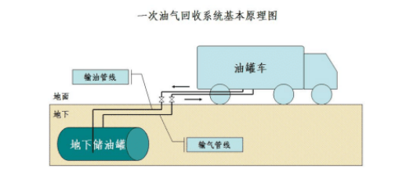  图2.10-4 一次油气回收（卸油油气回收系统）  b、二次油气回收（加油油气回收TA002）：采用真空辅助式油气回收系统（分散式），即汽车加油时加油机内置的真空辅助式油气回收装置通过油气回收气相管道将汽车油箱内的油气回收至最低标号92#汽油罐内。汽车加油时，利用加油枪上的装置，在汽车油箱口和地下储罐之间形成密闭通路。当汽车在加油时，将油箱口逸散的油气，通过油气回收管线输送至储罐，实现加油与油气等体积置换。该系统可回收加油时期初的油气，还可以减少储罐内油料的挥发耗损，提高能源利用率。  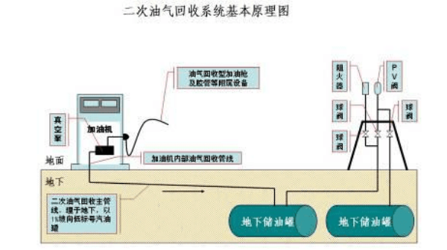  图2.10-5二次油气回收（加油油气回收系统）  c、油气平衡：采用吸附+冷凝油气回收设备，即将油罐内的超压油气通过管道内输送至吸附塔内，经吸附剂吸收，再经冷凝压缩后形成汽油凝液后用输送泵送至最低标号92#汽油罐内。  2.10.3双层油罐构造及防渗、防漏检测仪工作原理  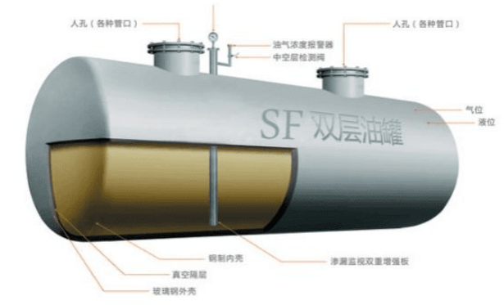  图2.10-6 SF双层油罐构造  内层为钢板制造，外层使用强化玻璃纤维制造，储罐具有均匀夹层空间配备相通泄露检测仪；防漏检测仪工作原理：  双层罐泄露检测仪由渗漏检测传感器、渗漏检测仪及相关附件组成。该测漏仪具有油水区分和实时监测功能，专门针对双层油罐夹层间的油水监测而设计。当夹层间发生渗漏时，夹层内的额液体会接触到传感器，传感器会发出电子信号给渗漏检测仪，当检测仪接受到传感器发出的信号后，程序会自动判断出油水渗漏并进行灯光和声频报警，工作人员根据报警情况，及时作出相应并采取相应措施，避免安全隐患和环境污染。检测仪配有开关量输出信号，可以第三方设备进行连锁控制。
与项目有关的原有环境污染问题 | 2.11与项目有关的原有环境污染问题  本项目为新建项目，目前地表裸露，均为填土，易引起水土流失、风起扬尘等污染问题，因尽快进行覆盖薄膜防护，或尽快动工建设。  项目周边主要环境问题为周围环境的生活垃圾、生活污水，对周边环境影响较小。

三、区域环境质量现状、环境保护目标及评价标准
区域环境质量现状 | 3.1、环境空气质量现状调查与评价  3.1.1空气质量达标区判定  按照《环境影响评价技术导则 大气环境》（HJ2.2-2018）的要求，根据衡阳市生态环境局于2022年2月15日公布的《关于2021年12月计1-12月全市环境质量状况的通报》，衡阳市石鼓区PM₁₀、SO₂、NO₂年平均质量浓度和CO百分位平均质量浓度、O₃90百分位最大8h平均质量浓度可达到《环境空气质量标准》（GB3095-2012）中二级标准。PM_{2.5}年平均浓度尚未达到《环境空气质量标准》（GB3095-2012）中二级标准。  表3.1-1 2021年区域空气质量现状评价表  污染物 年评价指标 现状浓度（ug/m³） 标准值（ug/m³） 占标率% 达标情况 超标倍数  SO 年平均质量浓度 12 60 20.00 达标 0  NO₂ 年平均质量浓度 20 40 50.00 达标 0  PM₁₀ 年平均质量浓度 58 70 82.86 达标 0  PM_{2.5} 年平均质量浓度 36 35 102.8 不达标 0.029  CO 95百分位数日平均质量浓度 1100 000 27.50 达标 0  O₃ 90百分位最大8h平均质量浓度 136 160 85 达标 0  由上表可知，衡阳市石鼓区PM2.5出现超标，超标倍数为0.029，为环境空气质量不达标区。  根据《衡阳市大气环境质量限期达标规划》（2020-2027）：衡阳市全面推进大气污染治理，逐步优化产业结构、持续调整能源结构，全面推进工业污染治理，渗入推进移动污染源污染防治，加强扬尘污染综合整治，积极开展其他面源污染整治，强化重污染天气应对。衡阳市实现环境空气质量全面达标的具体指标如下：  表3.1-2 衡阳市环境空气质量具体规划指标  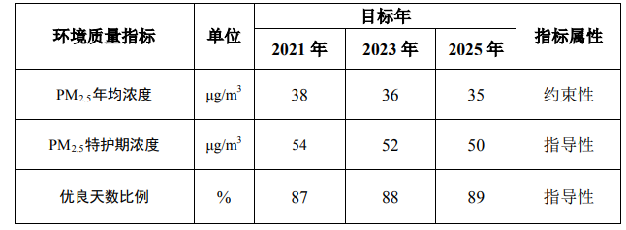  3.1.2特征因子环境质量现状评价  根据《环境影响评价技术导则-大气环境》（HJ2.2-2018）相关规定，对本项的现状进行监测。本项目为加油站建设项目，大气污染物特征因子为非甲烷总烃。本评价委托湖南中雁环保科技有限公司对项目下风向的非甲烷总烃进行了现状监测。  （1）监测采样时间：2022年7月13~7月15日  （2）监测点位：下风向，具体见点位图  （3）监测因子：非甲烷总烃  （4）监测频次：连续监测3天，每天采样4次。  （5）评价标准：标准限值参考《环境空气质量 非甲烷总烃限值》（DB13/1577-2012）中二级标准；  （6）监测结果统计如下：  表3.1-3 监测期间气象参数  监测日期 天气 气温（℃） 气压（hpa） 相对湿度（%） 风速（m/s） 风向  2022. 7.13 晴 36.8 99 3.1 1.5 北  36.1 996 42.2  35.4 997 42.3  35.1 998 42.5  2022.7.14 晴 36.5 996 41.3 1.4 北  36.7 996 41.2  36.2 997 41.0  35.4 997 40.5  2022.7.15 晴 36.4 996 36.4 1.3 北  35.1 997 35.1  35.4 997 35.4  5.8 9 7 35  表3.1-4 环境空气监测结果（mg/m³）  监测点位 检测项目 监测时间 检测结果（mg/m³） 平均值（mg/m³） 标准限值（mg/m³）  第一次 第二次 第三次 第四次  项目下风向G1 非甲烷总烃 2022.7.13 1.23 1.22 1.24 0.61 1.08 2.0  2022.7.14 1.13 1.21 1.13 0.92 1.10  2022.7.15 1.14 0.52 1.15 0.92 0.93  注：标准限值依据《环境空气  量 非甲烷总烃限值》  DB13/1577-  012）中二级标准。  根据监测结果可知，项目下风向非甲烷总烃1h平均浓度均能满足《环境空气质量 非甲烷总烃限值》（DB13/1577-2012）标准要求，项目位于环境空气不标区，区域非甲烷总烃满足相应的标准浓度限值。  3.2、地表水质量现状调查与评价  本项目废水经过处理后有市政污水管网排入松木污水处理厂处理，尾水达标后排入湘江。项目南面30m内有一条小溪。根据衡阳市生态环境局发布的《关于2021年12月及1-12月全市环境质量状况的通报》可知，松木污水处理厂所在区域鱼石村断面的水质监测情况如下表：  表3.2-1 2021年1-12月衡阳市地表水水质情况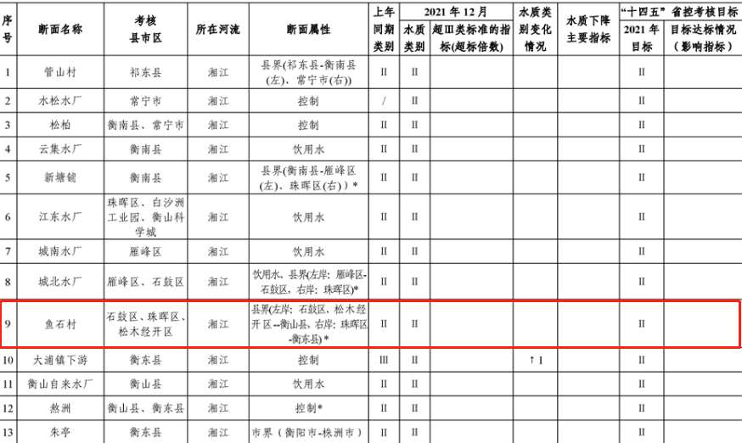  由上表可知，鱼石村断面在2021年1-12月期间水质类别满足衡阳市水污染防治工作年度方案目标Ⅱ类要求，满足《地表水环境质量标准》（GB3838-2002）中划分的Ⅱ类标准要求。  本次评价委托湖南中雁环保科技有限公司对项目南侧小溪的地表水环境质量现状进行监测：  （1）监测时间：2022年7月13~7月15日  （2）监测点位：项目南侧30m内小溪  （3）监测因子：pH、COD、BOD₅、悬浮物、氨氮、总氮、总磷、石油类、动植物油。  （4）监测频次：连续采样3天，每天采样1次。  （5）执行标准：《地表水环境质量标准》（GB3838-2002）中Ⅲ类标准要求。  （6）监测结果统计如下：  表3.2-2 地表水现状检测结果  监测点位 检测项目 检测结果（mg/L） 标准限值（mg/L）  2022.7.13 022.7.14 2022.7.15  南侧小溪 pH（无量纲） 7.36 7.32 7.29 6~9  化学需氧量 12 15 8 20  五日生化需氧 2.2 3.1 1.7 4  悬浮物 15 18 16 /  氨氮 0.414 0.479 0.448 1 0  总氮 0.78 0.73 0.85 /  总磷 0.13 0.15 0.12 0.2  石油类 0.04 0.03 0.04 0.05  动植物油 0.06L 0.06L 0.06L /  注：标准限值依据《地表水环境质量标准》（GB3838-2002）中Ⅲ类标准。  根据监测结果可知，项目南侧小溪的监测结果满足《地表水环境质量标准》（GB3838-2002）中Ⅲ类标准，区域水环境质量良好。  3.3、地下水质量现状调查  为了解项目所在地区域地下水本底值，评价期间委托湖南中雁环保科技有限公司与对项目西南侧150m居民水井（112.55950E，26.9575N)进行了现状监测。  （1）监测时间：2022年7月13日~15日  （2）监测点位：项目西南侧居民水井W1  （3）监测因子：pH、高锰酸盐指数、氨氮、石油类、挥发酚、总硬度、硝酸盐。  （4）监测频次：连续采样3天，每天采样1次。  （5）执行标准：《地下水质量标准》（GB/T14848-2017）中中的Ⅲ类标准。  （6）监测结果统计如下：  表3.3-1地下水现状检测结果  监测点位 检测项目 检测结果（mg/L） 标准限值（mg/L）  2022.7.1 022.7.14 202 .7.15  项目西南侧居民水井W1 pH 7.68 7.65 7.68 6~9  耗氧量 0.88 0.80 0.76 ≤ .0  氨氮 0.025L 0.025L 0.025L ≤0.50  石油类 0.03 0.02 0.03 /  挥发酚 0.002L 0.002L 0.002L ≤0.002  总硬度 204 195 211 ≤450  硝酸盐 0.295 0.334 0.362 ≤20.0  注：1、数据中的“L”表示该检测数据低于此方法的检出限；  2、标准限值依据《地下水质量标准》（GB/T14848-2017）中中的Ⅲ类标准。  根据监测结果可知，项目西南侧150m居民水井的监测结果满足《地下水质量标准》（GB/T14848-2017）中中的Ⅲ类标准。  3.4、声环境质量现状调查  （1）监测时间：2022年7月13日~14日  （2）监测布点：项目东、南、西、北侧厂界外各设一个监测点位。  （3）监测因子：Leq（A）  （4）监测频次：连续监测2天，每天昼夜各一次。  （5）执行标准：《声环境质量标准》（GB3096-2008），其中北面、南面、西面执行2类标准，东面执行4a类标准，  （6）监测结果统计如下：  表3.4-1 声环境现状检测结果统计表 （单位：db（A））  监测点位 监测项目 监测结果dB（A） 标准限值  2022.7.13 2022.7.14  昼间 夜间 昼间 夜间 昼间 夜间  N3厂界西侧1米 等效连续A声级 54 45 54 45 60 50  N2厂界南侧1米 53 45 54 46  N4厂界北 1米 55 46 55 46  N1厂界东侧1米 59 49 58 49 70 55  注：标准限值依据《声环境质量标准》GB3096-2008 2类、4a类标准。  根据噪声监测结果，拟建地西、南、北三侧声环境现状监测点均满足《声环境质量标准》(GB3096-2008)2类标准，东侧声环境现状监测点满足《声环境质量标准》(GB3096-2008) 4a 类标准，声环境质量良好。  3.5、土壤环境质量现状调查  （1）监测时间：2022年7月13日  （2）监测布点：项目内油罐区T1、项目内部南侧T2、项目内部西侧T3。  （3）监测因子：见下表。  表3.5-1 土壤环境现状监测因子  编号 点位 深度 监测因子 备注  T1 项目内油罐区 表层样 基础项45项； 特征因子：石油烃 /  T2 项目内部南侧 表层样 石油烃 /  T3 项目内部西侧 表层样 石油烃 /  （4）监测频次： 1次  （5）执行标准：《土壤环境质量 建设用地土壤污染风险管控标准（试行）》（GB36600-2018）中表1中第二类用地的筛选值。  （6）监测结果统计如下：  表3.5-2土壤环境现状监测数据统计表  监测项目 检测结果（mg/kg） 标准 限值mg/kg  T1 T2 T3  石油烃(C10~C4 ) 6L 6L L 4500  pH 7.6 / / /  砷 27.5 / / 60  铜 31.2 / / 18000  铅 30.8 / / 800  镍 31.4 / / 900  镉 0.65 / / 65  汞 0.541 / 38  铬（六价） 0.5L / / 5.7  四氯化碳 0.0013L / / 2.8  氯仿 0.0011L / / 0.9  氯甲烷 0.0010L / / 37  1,1-二氯乙烷 0.0012L / / 9  1,2-二氯 烷 0.0013 /  1,1-二氯乙烯 0.0010L / / 6  顺-1,2-二氯乙烯 0.0013L / / 596  反-1,2-二氯乙烯 0.0014L / / 54  二氯甲烷 0.0015 / 616  1,2-二氯丙烷 0.0011L / / 5  1,1,1,2-四氯乙烷 0.0012L / / 10  1,1,2,2-四氯乙烷 0.0012L / / 6.8  四氯乙烯 0.0014L / / 53  1,1,1-三氯乙烷 0.0013L / / 840  1,1,2-三氯乙烷 0.0 2L / / 2 8  三氯乙烯 0.0012 / / 2.8  1,2,3-三氯丙烷 0.0012L / / 0.5  氯乙烯 0.0010L / / 0.43  苯 0.0019L / / 4  氯苯 0.0012L / / 270  1,2-二氯苯 0.0015L / / 560  1,4-二氯苯 0.0015L / / 20  乙苯 0.0012L / / 28  苯乙烯 0.0011L / / 1290  甲苯 0.0013L / / 1200  间二甲苯+对二甲苯 0.0012L / / 0  邻二甲苯 0. 012L / / 640  硝基苯 0.09L / / 76  苯胺 0.20L / / 260  2-氯酚 0.06L / / 2256  苯并[a] 0.10L / 15  苯并[a]芘 0.10L / / 1.5  苯并[b]荧蒽 0.20L / / 15  苯并[k]荧蒽 0.10L / / 151  䓛 0.10L / / 1293  二苯并[a，h]蒽 0.10L / / 1.5  茚并[1,2，3- d]芘 0.10L / / 15  萘 0.09L / 70  注：1、数据中的“L”表示该检测数据低于此方法的检出限。2、标准限值依据《土壤环境质量 建设用地土壤污染风险管控标准》（GB36600-2018）中第二类用地中的筛选值要求。  根据环境监测结果，拟建地个监测点各监测因子均满足《土壤环境质量 建设用地土壤污染风险管控标准》（GB36600-2018）中第二类用地中的筛选值要求。
环境保护目标 | 3.6 主要环境保护目标（列出名单及保护级别）  本项目位于湖南省衡阳市石鼓区黄沙湾街道朝阳村湖南高速衡阳物流港地块，根据《建设项目环境影响评价报告表编制技术指南(污染影响类)（试行）》，环境保护目标调查范围如下表：  表3.6-1 环境保护目标调查范围表  序号 类别 调查范围 调查目标 本项目情况  1 大气环境 厂界外500米范围内 自然保护区、风景名胜区、居住 、文化区和农村地 中 群较集中的区域 保护目标 500内无自然保护区、风景名胜区、居住区、文化区和农村地区中人群较集中的区域  2 声环境 厂界外50米范 内 声环境保护目标 50米内无居住区、医院、学校、行政办公室等声环境保护目标。  3 地下水环境 厂界外500米范围内 地下水 饮用水源和热水、泉水、温水等 殊地下 资源 本项目区域内无地下水集中式饮用水水源和热水、矿泉水、温泉等特殊地下水资源  根据环境现状和区域规划，本项目环境保护目标详见下表，其分布情况详见附图。  表3.6-2 项目环境空气保护目标  序号 名称 坐标（距厂界最近距离位置） 保护对象 保护内容及规模 环境功能区 相对厂址方位 相对厂界距离/m  经度 纬度  1 柏树塘 112.595297 26.957783 村民 约20户，20人 二类区 SW 170-500  2 榴根塘 112.59 731 26.9 342 村 约30户，60人 二类区 N 340-50  3 志邦生态园 112.598221 26.959328 村民 约5户，10人 二类区 E 45-500  4 商住混合区 112.600839 26.957804 居民 约20人 二类区 SE 400-500  5 商住混合区 112.593457 26.957697 居民 约100人 二类区 W 190-450  表3.6-3 地表水、声环境及其他保护目标  环境要素 保护名称 相对方位 相对距离/m 规模 功 保护级别  地表水 环境 无名小溪 S 30 小溪 农业用水 《地表水环境质量标准》（GB3838-2002 III类水质标准  湘江（松木污水处理厂尾水排口上游500m~下游3000m的河段） E 5400 大型河流 工业用水 《地表水环境质量标准》（GB3838-2002）III类水质标准  声环境 志邦生态园 E 45 约5户，10人 村民 《 环境质量标准》（GB3096- 008）中2类标准
污染物排放控制标准 | 3.7施工期污染物排放  （1）污水：生活污水经化粪池处理后达到《污水综合排放标准》（GB8978-1996）三级标准用作周边农田农肥；施工废水经隔油池处理后用作绿化用水，不外排。  表3.7-1 《污水综合排放标准》（GB8978-1996）三级标准（单位：mg/L）  项目 PH COD BOD₅ 氨氮 悬浮物  标准限值 6-9 ≤500 ≤300 ≤45 ≤400  注：氨氮执行《污水排入城镇下水道水质标准》（GB/T31962-2015）表1中的B级标准限值。  （2）废气：施工扬尘执行《大气污染物综合排放标准》（GB16297-1996）表2中无组织排放监控浓度限，其颗粒物的标准限值为1.0mg/m³。  表3.7-2 《大气污染物综合排放标准》（GB16297-1996）  项目 颗粒物  标准限值 1.0 mg/m³  （3）噪声：施工期噪声排放执行《建设施工厂界环境噪声排放标准》（GB12523-2011）排放限值。  表3.7-3 《建设施工厂界环境噪声排放标准》（GB12523-2011）（单位：dB(A)）  类别 昼间 夜间  施工期场界噪声标准限值 70 55  （4）固废：一般工业固体废物执行《一般工业固体废物贮存和填埋污染控制标准》（GB18599-2020）；生活垃圾执行《生活垃圾填埋场污染控制标准》（GB16889-2008）相关要求。  3.8运营期污染物排放  （1）污水：本项目职工生活用水和共用卫生间用水经化粪池处理后，进入市政污水管网，纳入松木污水处理厂处理达标后排入湘江；地面冲洗废水经过环保沟排入隔油池处理后，进入市政污水管网，纳入松木污水处理厂处理后排入湘江；因此，污水执行《污水综合排放标准》（GB8978-1996）三级标准，氨氮执行《污水排污城镇下水道水质标准》GB/T31962-2015表1 B级标准。  表3.8-1 水染物排放浓度限值  序号 项目 标准限值(mg/L) 执行标准  1 PH（无量纲） 6-9 《污水综合排放标准》（GB8978-1996）三级标准  2 COD 500  3 BOD₅ 300  4 悬浮物 400  5 动植物油 100  6 石油类 30  7 氨氮 45 《污水排污城镇下水道水质标准》GB/T31962-2015表1 B级标准  （2）废气：本项目油气回收后的非甲烷总烃执行《加油站大气污染物排放标准》（GB20952-2020）中的油气控制浓度限值。  表3.8-2 大气污染物排放浓度限值  序号 污染物 排放浓度(mg/m³) 排放速率（kg/h） 位置 执行标准  1 非甲烷总烃 4.0 / 无组织监控点 《加油站大气污染物排放标准》（GB20952-2020）  2 气液比 ≥1.0，≤1.2 / 加油机  3 液阻 氮气流量18L/min时，≤40Pa；氮气流量28L/min时，≤90Pa；氮气流量3828L/min，≤155Pa。 / 卸油口  4 密闭性 182-3 1Pa / 卸油口  （3）噪声：运营期噪声排放执行《工业企业厂界噪声排放标准》（GB12348-2008）2类、4a类标准。  表3.8-3 噪声排放浓度限值（单位：dB（A）  类别 昼间 夜间 执 标准  项目东侧 70 55 工业企业厂界噪声排放标准》（GB12348-2008）4a类标准  项目西侧、南侧、北侧 60 50 《工业企业厂界噪声排放标准》（GB12348-2008）2类  （4）固废：一般工业固体废物执行《一般工业固体废物贮存和填埋污染控制标准》（GB18599-2020）；危险废物执行《危险废物贮存污染控制标准》（GB18597-2001）及其修改单；生活垃圾执行《生活垃圾填埋污染控制标准》（GB16889-2008）相关要求。
总量控制指标 | 3.9总量控制指标  根据本项目的工艺特征和污染物排放的特点，本评价确定建设项目污染物排放总量控制因子为CODcr、NH₃-N。  本项目外排废水为生活污水、公共卫生间废水、地面冲洗废水，项目废水经预处理后，进入市政污水管网纳入松木污水处理厂处理，废水总排放量为442.8m³/a。 项目废水经处理后水质达到《城镇污水处理厂污染物排放标准》(GB18918-2002)中一级A标准(NH₃-N5mg/L，COD50mg/L)后进入水环境。  NH3-N排放量=5mg/L×442.8m³/a=0.003t/a；  COD排放量=50mg/L×442.8m³/a=0.023t/a。  根据计算结果，本次评价建议总量控制指标见表3.9-1。  表3.9-1 总量控制指标  污染物 按标准核算量 建议总量控制指标  COD 0.023t/a 0.03t/a  氨氮 0.003t/a 0.01 t/a

四、主要环境影响和保护措施
施工期环境保护措施 | 4.1 施工期环境保护措施  4.1.1施工期水环境保护措施  本项目施工期废水主要为施工生产废水和施工人员生活污水，其中施工生产废水主要为施工车辆和施工机械冲洗废水。  （1）施工生产废水  本项目施工期生产废水主要来自于施工车辆和施工机械冲洗过程，主要污染因子为石油类和悬浮物，通过场内设置的临时隔油沉淀池处理后回用于施工过程中，不外排。  （2）施工人员生活废水  本项目施工高峰期共计施工人员20人，施工人员在当地招聘，食宿均有施工人员自行解决，本项目施工期不提供食宿。施工人员工作过程中如厕、洗手用水按45L/人·d计算，用水量为0.9m3/d，排水量按用水量的80%计算，污水排放量为0.72 m3/d。经临时化粪池预处理后，回用于周边农田作为农肥。  综上所述，本项目施工期产生的生产废水和生活污水采取相应措施处理后，对区域环境影响较小。  4.1.2施工期环境空气保护措施  本项目施工期废气主要来自施工机械和运输车辆排放的燃油废气、施工扬尘，其中对周边环境影响较大的是施工扬尘，场地清理、主体施工等施工环节均产生扬尘，施工区及周围环境空气重的总悬浮颗粒物TSP浓度明显增加。  燃油废气。在施工期间，施工机械和运输车辆运行过程中产CO、NOX、THC等污染物会对大气环境造成不良影响。但这种污染源较分散且具有流动性，污染物排放量不大，表现为间歇性特征，因此影响是暂时和局部的。施工单位必须使用废气排放符合国家标准的机械设备和运输车辆，并加强设备、车辆的维护保养，使其始终处于良好的工作状态，严禁使用报废车量。  施工扬尘。施工扬尘中TSP污染占主导地位，采取洒水措施后，可使扬尘减少70%左右，将扬尘的影响范围缩小，工地周围设置不低于1.8m的硬质密闭围栏，工程脚手架外侧使用密闭式安全网，可大大减轻对周边居民的影响。  4.1.3施工期声环境保护措施  施工过程中，不同的阶段会使用不同的机械设备，施工现场产生的噪声具有强度较高、无规则、不连续等特点，气强度与施工机械的功率、工作状态等因素有关。为了减低施工噪声的影响，施工单位应采取如下措施：  ①施工单位应合理安排施工时间，将强噪声作业尽量安排在白天进行，严禁夜间高噪声设备施工，杜绝夜间（22.00~6.00）和午间（12:00~14:00）施工噪声扰民；  ②施工现场提倡文明施工，建立健全控制人为噪声的管理制度，尽量减少人为的大声喧哗，增强全体施工人员的防噪声扰民的自觉意识；  ③运输设备是，必须轻拿轻放，严禁野蛮装卸，并在装卸点铺垫草包等降噪物体；大型物件装卸，应当使用起吊设备，严禁汽车自卸；  ④材料运输等汽车进场安排专人指挥，场内禁止运输车辆鸣笛；材料装卸采用人工传递，严禁抛掷或汽车一次性下料。  ⑤加强施工人员的管理和教育，施工中减少不必要的金属敲击声。项目施工管理有专人负责，并设定专门负责人定期对该区的施工噪声污染房子措施以及环保管理进行检查和核实，严格按照国家、衡阳市的施工噪声防治和管理规范中的相关规范要求进行治理，尽量减少施工噪声对环境的影响程度。  采取上述措施后，施工期间的厂界噪声将大大降低，能够满足《建筑施工场界噪声排放标准》（GB12523-2011）标准要求，不会对项目周围声环境噪声明显不利影响。  4.1.4施工期固体废物处置措施  施工期固体废物主要来自施工过程中产生的建筑垃圾、设备安装过程产生的废弃包装材料以及施工人员产生的生活垃圾等。  （1）建筑垃圾。建筑垃圾主要包括施工过程中产生的废气建筑材料如水泥、砂石、木材、废钢筋及建材包装袋，以及施工临时设施及场地构筑物拆除过程中产生的建筑垃圾。若不及时清运，堆放在现场，遇雨天是可能会产生流失，部分建筑垃圾随地面径流进入附近水体，造成附近水体漂浮物增多，浊度增加，污染工区附件的水环境。此部分建筑垃圾分类收集，可回收利用部分定期出售处置，不可回收利用的建筑垃圾委托市政渣土部门同意外运处理，不会对周边环境产生明显的不利影响。  （2）废弃包装材料。本项目在施工期要加强对废弃物的收集和管理，废包装材料收集后及时出售给废品回收公司处理。  （3）生活垃圾。施工人员每日生产的生活垃圾应经过袋装收集后，由环卫部门清运处理。  纵上所述，本项目施工期在严格落实了上述措施后，施工期的固体废弃物可实现资源化和无害化处置，不会造成二次污染。  4.1.5施工期水土保持  本项目的油罐埋于地下，施工期必须挖方基坑，根据设计方案，油罐区的设计体积约为14.9m×7.06m×5.03m，容积约529m³，隔油池的容积为1m³,化粪池的容积为4m³，消防沙池2m³，因此土壤挖方量约536m³，废弃土方由衡阳市渣土管理部门指定安全地点堆放。  本项目工程施工在雨季不可避免的产生一定程度的水土流失，可能会淤积地下排水系统，影响行洪排涝等活动。为防止水土流失对周围环境的影响，需采取与施工相结合的水土流失防护措施，降低水土流失发生量。  ①在施工项目区外侧设置干砌块石挡墙，挡墙高度根据施工项目标高进行设置，这可有效地防止因施工造成的大面积水土流失，确保道路正常交通。  ②根据总体布置沿着挡墙内侧修建临时施工排水沟，用于排出项目区内的地表径流，并在排水沟交汇处设置沉淀池，用于沉淀被雨水冲刷后流失的沙士，防止大量泥沙淤积地下排水系统。并及时清除沉淀池内的淤泥以保持沉淀效率。  ③施工期后应立即恢复种植植被，可选择发芽早生长快且能覆盖地面的当地植物，区内绿化布置已充分考虑，在项目完工后，可恢复的植被的区域全部予以恢复。
运营期环境影响和保护措施 | 4.2运营期水环境影响和保护措施  4.2.1水污染控制和水环境影响减缓措施有效性分析  本项目排水系统采用雨污分流制，分为污水系统和雨水系统。项目站区雨水经雨水管道收集后排入蒸湘北路的市政雨水管网。  加油站加油岛、卸油区设置环形导流沟，进出口设置环保沟，地面冲洗废水经环保沟收集后引入隔油池处理。职工生活污水和公共用卫生间用水经管道收集排至化粪池处理。站区南侧绿化带内分别设置隔油池和化粪池。站区废水经处理后接入排入市政污水管网，纳入松木污水处理厂处理。根据本项目公用工程分析可知，本项目职工生活污水产生量为131.4 m³/a，公用卫生间用水污水产生量为292 m³/a，地面冲洗废水产生量为19.4 m³/a，合计442.8m³/a。  4.2.2废水污染物排放信息  表4.2-1 废水类别、污染物及污染治理设施信息表  序号 废水类别 污染物种类 排放去向 排放规律 污染治理设施 排放口编号 排放口设置是否符合要求 排放口类型  污染治理设施编号 污染治理设施  1 职工生活废水 COD、BOD5、悬浮物、氨氮、动植物油 进入松木污水处理厂 间歇排放 TW001 化粪池 DW001 是 一般排放口  2 公用卫生间用水  3 地面冲洗废水 石油类、悬浮物 进入松木污水处理厂 TW002 隔油沉淀  表4.2-2 项目废水污染物排放信息表  废水类型 污染物 污水污染物产生情况 处理后排放浓度  废水量（m³/a） 产生浓度（mg/L） 产生量（t/a） 废水量（m³/a） 排放浓度（mg/L） 排放量（t/a）  职工生活废水+公用卫生间用水 COD 423.4 350 0.148 442.8 250 0.111  BOD5 200 0.0847 100 0.0443  悬浮物 250 0.106 150 0.0665  氨氮 30 0.0127 20 0.00886  动植物油 3 0.00127 2 0.00089  地面冲洗废水 悬浮物 19.4 250 0.005 100 0.0443  石油类 20 0.0004 6 0.00266  表4.2-3 废水污染物排放执行标准  序号 排放口编号 污染物种类 标准名称 浓度限值（mg/L）  1 DW001 COD 《污水综合排放标准》（GB8978-1996）三级标准 500  BOD5 300  悬浮物 400  石油类 30  动植物油 100  氨氮 《污水排入城镇下水到水质标准》（GB/T31962-2015）表1中的B及标准限值 45  表4.2-4 废水污染物排放信息表  序号 排放口编号 污染物种类 排放浓度（mg/L） 日排放量（t/d） 年排放量（t/a）  1 DW001 COD 250.33 0.000825 0.111  BOD5 99.80 0.000329 0.0443  悬浮物 249.50 0.000822 0.1108  石油类 6.00 0.0000198 0.00266  动植物油 2.00 0.00000658 0.00089  氨氮 19.96 0.0000658 0.00886  4.2.4远期废水依托污水处理厂可行性分析  根据衡阳市城市总体规划（2006-2020）2013年修改，本项目离衡阳市松木污水处理厂的纳污范围很近，根据建设单位，污水管道接通后，污水将纳入松木污水处理厂处理。  衡阳市衡阳市松木污水处理厂位于衡阳市松木工业园内，紧靠湘江；由湖南省建筑设计院负责设计，建设规模为5万m³/d，主要接纳来松木工业园及周边的污水；进水水质要求达到《污水排入城镇下水道水质标准》（GB/T31962-2015）中的B级规定；污水处理工艺：混凝絮凝初沉+水解酸化+A/O生化+MBR+化学氧化+接触消毒。  本项目废水排放量为1.22m³/d，排放量很小，约占衡阳市衡阳市松木污水处理厂的0.0025%，不会对衡阳市松木污水处理厂产生冲击。综上分析，项目废水处理方式可行，对地表水环境影响较小。污水途径见附图。  4.3运营期大气环境影响分析和保护措施  根据项目生产工艺分析可知，项目运营期废气主要为厂区油气挥发的有机废气、汽车尾气、备用柴油发电机废气。  4.3.1、有机废气（以非甲烷总烃计）  4.3.1.1、强源分析  本项目运营期油品从罐车到项目区卸油、地下油罐、车辆加油等环节产生的挥发性有机物（以非甲烷总统计）。  （1）油气卸油时油气损失、储罐大小呼吸、加油机作业油气损失废气  ①油罐车卸油时油气损失废气。油罐车卸油时，由于油罐车与地下油罐的液位不断发生变化，气体的吸入和呼出会对油品造成一定的搅动蒸发，且随着油罐车油罐的液面下降，罐壁蒸发面积扩大，外部的高气温也会堆砌罐壁和空间造成一定的蒸发。参考《社会区域类 环境影响评价》（第三版）P221，油罐车卸油时烃类有机物平均排放率为0.12kg/m³通过量。  ②汽油储罐大呼吸损失是指油罐收发作业时所呼出的油蒸汽而造成的油品蒸发损失。油罐进油时，由于油面逐渐升高，气体空间逐渐减小，罐内压力增大，当压力超过呼吸阀控制压力时，一定浓度的油蒸气开始从呼吸阀呼出，直到油罐停止收油。油罐输出油时，罐内油面逐渐降低，气体空间增大，罐内压力降低， 当压力降至呼吸阀负压极限时，吸进空气。这种由于输转油料致使油罐排除油蒸气和吸入空气所导致的损失叫“大呼吸”损失。参考《社会区域类 环境影响评价》（第三版）P221，汽油储油罐大呼吸时烃类气体平均排放率约0.88kg/m³通过量。  ③汽油油罐小呼吸损失是指在没有收发油作业的情况下，随着外界气温、压力在一天内的升降周期变化，罐内气体空间温度、油品蒸发速度、油气浓度和蒸汽压力也随之变化。这种排出油蒸气和吸入空气的过程造成的油气损失，叫小呼吸损失。根据《散装液态石油产品损耗》GB11085-89，对于地下的卧式罐的静止储存损耗率可以忽略不计。  ④汽油加油机作业损失主要指为车辆加油时，油品进入汽车油箱，油箱内的烃类气体被油品置换排入大气。参考《社会区域类 环境影响评价》（第三版）P221，车辆加油时造成的烃类气体排放速率分别为：置换损失未加控制时1.08kg/m³通过量，置换损失控制时0.11kg/m³通过量。本项目安装的加油枪都具有自封功能，因此，本次评价加油机作业时烃类气体排放速率以0.11 kg/m³通过量计。加油机作业过程中，不可避免地有成品油跑、冒、滴、漏现象的发生。跑冒滴漏与加油站的管理、加油工人的操作水平等诸多因素有关，参考《社会区域类 环境影响评价》（第三版）P221，成品油的跑、冒、滴、漏一般平均损失量为0.084 kg/m³。本站按高标准、高科技 、科学管理为基础，设计先进设备，通过加强科学管理，本次评价计算加油站汽油加油作业跑冒滴漏损失部分按20%计，即0.017 kg/m³通过量。  （2）柴油卸油时油气损失、储罐大小呼吸、加油机作业油气损失废气  ①柴油油罐车卸油时产生的有机废气平均排放量为0.10kg/t。  ②柴油储罐呼吸损耗。大呼吸损耗根据《中国加油站VOC排放污染现状及控制》（环境科学·第27卷第8期2006年8月），未安装油气回收系统的柴油储罐呼吸产生的烃类气体排放量为0.027kg/t。  本项目柴油存罐为地埋式卧式罐，柴油在储存过程中，不易挥发，因此柴油存储罐过程中产生的小呼吸废气忽略不计。  ③柴加油机作业损失,根据《中国加油站VOC排放污染现状及控制》（环境科学·第27卷第8期2006年8月），未安装油气回收系统的柴油在加油过程中挥发的废气的排放量为0.048kg/t。  4.3.1.2污染强源汇总  经查阅相关资料，在25摄氏度时，汽油密度约为0.75 g/ml，柴油密度为0.85 g/ml。本项目预计年销售量为4400t/a，本项目预计年销售汽油总量为2200t、年销售柴油总量为2200t。项目运营后汽油年通过量2933.33m³/a，柴油年通过量2588.24m³/a，本项目烃类气体(主要为非甲烷总烃)产生量如下表所示。  表4.3-1 气体产生量一览表  项目 产生系数 通过量 产生量  汽油 油罐车 卸料损耗 0.12kg/m³通过量 2933.33m³/a 352.00 kg/a  储油罐 大呼吸损耗 0.88kg/m³通过量 2581.33kg/a  小呼吸损耗 / /  加油站 加油作业损耗 0.11kg/m³通过量 322.67 kg/a  跑冒滴漏损耗 0.017 kg/m³通过量 49.87 kg/a  柴油 油罐车 卸料损耗 0.027kg/t 2588.24t/a 69.88 kg/a  储油罐 呼吸损耗 0.027kg/t 69.88 kg/a  加油站 加油作业损耗 0.048kg/t 124.24kg/a  合计 3569.87kg/a  4.3.1.3油气回收及油气排放  本项目汽油卸油和加油过程采用一次油气回收系统，油罐车在卸油过程中将部分逃逸的气体用导管输送回油罐车内TA001，完成卸油油气回收过程，油罐车内收集的油气可由油罐车带回油库后再经冷凝、吸附等方式回收，加油站一次油气回收系统油气回收率可达95%，此为一次油气回收；  汽车加油过程中，利用加油枪上的特殊装置TA002，将原来会由汽车油箱散逸于空气中的油气，抽气回收至储油罐内，加油油气回收效率可达95%，此为二次油气回收；  在汽油储罐呼吸阀处拟设置油气平衡装置（冷凝+吸附），当油罐压力超过设定值时，设备自动开始运行，内部的真空泵开始运行，油气通过管道输送至吸附塔内，经吸附剂吸收，再经冷凝压缩后形成汽油凝液，回收至油罐内。  对照《汽车加油加气站设计与施工规范》(GB50156-2012) (2014 年局部修订版)中“加油油气回收系统”定义以及《排污许可证申请与核发技术规范储油库、加油站》(HJ1118-2020) ，柴油无油气回收要求，本项目柴油加油、卸油、储罐未设油气回收装置。  本项目运营期油气排放量核算详见下表。  表4.3-2 加油站烃类废气排放情况一览表  项目 产生量kg/a 油气回收率% 排放量kg/a  汽油 油罐车 卸料损耗 352.00 95 17.60  储油罐 大呼吸损耗 2581.33 95 129.07  小呼吸损耗 / / 0.00  加油站 加油作业损耗 322.67 90 32.27  跑冒滴漏损耗 49.87 0 4.99  柴油 油罐车 卸料损耗 69.88 0 69.88  储油罐 呼吸损耗 69.88 0 69.88  加油站 加油作业损耗 124.24 0 124.24  合计 447.92  4.3.2、汽车尾气  本项目汽车尾气主要由进出加油站车辆产生，由于车辆在站内形行驶路径短、停留时间短，因此，汽车尾气产生量少，这部分尾气无组织排放，通过场地的自然通风稀释、扩散，一般对环境影响不大。  4.3.3、备用柴油发电机废气  项目使用一台柴油发电机组做为备用电源，装机容量为30kw。柴油发电机仅在停电时或例检时使用，使用的柴油为0#柴油。根据建设方提供的资料，一年使用次数最多不超过5次，每次使用时间按1h，则年使用时间不超过5h。柴油发电机产生的主要污染物为碳氢化合物、二氧化硫、氮氧化物、烟尘等，项目发电机采用轻质柴油作为燃料，以减少运行时的废气产生，且使用时间较短，因此废气排放量较少。  4.3.4、废气污染防治措施可行性分析  根据《 “十三五”挥发性有机物污染房子工作方案》、《湖南省“十四五”生态环境保护规划》（湘政办发〔2021〕61号）等文件要求，加油站必须开展油气回收工作，并保证回收设施稳定运行。  根据《排污许可证申请与核发技术规范 储油库、加油站》（HJ1118-2020）附录F中表F.1，加油站排污单位废气治理可行技术参照表可知，本项目,采用二次油气回收系统，分别为油气平衡、油气回收、冷凝回收装置，具有可行性。  表4.3-6 加油站排污单位废气治理可行技术参照表  污染源 主要控制污染物 可行技术 本项目  有组织排放源 油气回收装置排气筒 挥发性有机物 吸附、冷凝、膜分离或组合技术 无  无组织排放源 油气储罐挥发 挥发性有机物 油气平衡 冷凝+吸附  汽油加油枪挥发 挥发性有机物 油气回收 二次油气回收系统  本项目采用地埋式双层储油罐，密闭性好，顶部拟进行不小于0.5m的覆土，周围回填的细沙厚度也设计为不小于0.3m，加上存在一定厚度的混凝土覆盖，因此储油罐室内气温比较稳定，受大气环境影响较小，可减少油罐小呼吸蒸发损耗，延缓油品变质。另外，项目拟采用自封式加油枪及密闭卸油等方式，可以一定程度上减少非甲烷总烃的排放。且加强卸油和加油管理，避免出现油品的跑冒滴漏。汽油在卸油、加油、储油过程中排放的废气经二次油气回收系统处理。  本项目非甲烷总烃排放量共为447.92kg/a，折合排放速率为0.052kg/h。  4.3.5、大气环境影响分析  根据上述分析可知，本项目非甲烷总共产生3.5699t/a，通过二次油气回收装置收集处置，油气平衡装置（冷凝+吸附）后，非甲烷总烃的排放量为447.92kg/a，折合排放速率为0.052kg/h。对周边居民影响较小。  为了保证项目内设置及油气排放均满足要求，结合《汽车加油加气加氢站技术标准》（GB50156-2021）与《加油站大气污染物排放标准》（GB20952-2020）的要求，环评要求建设方采取相关措施减少油气排放：  （1）卸油油气（储罐大呼吸）排放控制措施  ①项目卸油时采用浸没式卸油方式，卸油管出油口距罐底高度应小于200mm。  ②卸油和油气回收接口应安装DN100mm的截留阀、密封式快速接头和阻盖。  ③连接软管应采用DN100mm的密封式快速接头与卸油车连接，卸油后连接软管内不能存留残油。  ④所有油气管线排放口应按GB50156的要求设置压力/真空阀。  ⑤连接排气管的地下管线应坡向油罐，坡度不应小于1%，管线直径不小于DN50mm。油气处理装置对油气回收处理的效率约为90%。  （2）储油油气(油罐小呼吸)排放控制措施  ①所有影响储油油气密闭性的部件，包括油气管线和所联系的阀门、快接头以及其它相关部件都应保证在小于750Pa时不漏气；  ②埋地油罐应采用电子式液位计，选择具有侧漏功能的电子式液位测量系统；  ③应采用符合相关规定的溢油控制措施；  ④项目油罐贮在时小呼吸产生油气，进入油气回收处理装置进行处理。  （3）加油油气排放控制  ①在加油站为汽车加油过程中，通过真空泵产生一定真空度进行密封收集。  ②连接排气管的地下管线应坡向油罐，坡度不应小于1%。  ③加油站在油气管线覆土、地面硬化施工之前，应向管线内注入10L汽油并检测液阻。  ④加油软管应配备拉断截止阀。加油时应防止溢油和滴油。  ⑤油气回收系统供应商应向有关设计、管理和使用单位提供技术评估报告、操作规程和其他相关资料。  ⑥应严格按规程操作和管理油气回收设施，定期检查、维护并记录备查。  ⑦当汽车油箱油面达到自动停止加油高度时，不应再向油箱内加油。油气处理装置对油气的处理效率约为90%。  ⑧在卸油管中安装防溢流阀，当油料达到设计液位时，防溢流阀自动关闭，避免油品继续进罐，防止油品溢出。  （4）大气防护距离  根据《环境影响评价技术导则大气环境》(HJ2.2-2018) 中的“8.7.5大气环境防护距离” 的有关规定，厂界浓度达标，但厂界外大气污染物短期贡献浓度超标时，可以自厂界外设置至污染物浓度达标的范围内设置大气环境防护距离。防护距离内不应有长期居住的人群。根据“大气导则”中的“8.8.5大气环境防护距离确定”的有关规定，采用进一步预测模型模拟评价基准年内的大气污染物短期贡献浓度分布，确定超标区域和大气防护距离范围。由此可知大气环境防护距离的确定，是在厂界浓度达标，且厂界外大气污染物短期贡献浓度超标的情况下，再采用进一步预测模型预测厂界外主要污染物的短期贡献浓度分布，确定项目的大气环境防护距离。  依据《环境影响评价技术导则-大气环境》(HJ2.2-2018)中5.3节工作等级的确定方法，结合项目工程分析结果，选择正常排放的主要污染物及排放参数，采用附录A推荐模型中的AERSCREEN模式计算项目污染源的最大环境影响，然后按评价工作分级判据进行分级。  ①P_{max}及D_{10%}的确定  依据《环境影响评价技术导则 大气环境》(HJ2.2-2018)中最大地面浓度占标率P_{i}定义如下：  $$P_{i}=\frac{C_{i}}{C_{0i}}×100\%$$  C_{i} ——第i个污染物的最大地面空气质量浓度占标率，%；  C_{0i}——采用估算模型计算出的第i个污染物的最大1h地面空气质量浓度，μg/m³；  P_{i}——第i个污染物的环境空气质量浓度标准，μg/m³。  ②评价等级判别表  评价等级按下表的分级判据进行划分  表4.3-7 环境空气评价工作等级判据一览表  评价工作等级 评价工作分级判据  一级评价 P_{max}≧10%  二级评价 1%≦P_{max}<10%  三级评价 P_{max}<1%  采用附录A推荐模型中的AERSCREEN模式计算时的参数见表4.3-8及4.3-10，所采用的污染物评价标准见表4.3-9。  表4.3-8 项目估算模型参数表  参数 取值  城市农村/选项 城市/农村 城市  人口数(城市人口数) 约30万  最高环境温度 40.8 °C  最低环境温度 -7.9°C  土地利用类型 建设用地  区域湿度条件 潮湿  是否考虑地形 考虑地形 否  地形数据分辨率(m) /  是否考虑海岸线熏烟 考虑海岸线熏烟 否  海岸线距离/km /  海岸线方向/o /  表4.3-9 评价因子和评价标准表（小时均值）  评价因子 标准值 (mg/m³) 标准来源  非甲烷总烃 2.0 《环境空气质量 非甲烷总烃限值》（DB13 1577-2012）二级标准（≤2 mg/m³）标准要求  项目面源参数详见表4.3-10。  表4.3-10 项目矩形面源参数表  污染源名称 坐标 海拔高度/m 矩形面源 污染物 排放速率  经度 纬度 长度 宽度 有效高度  加油区 112.596603°E 26.959477°N 64 25.5 23.0 8.73 非甲烷总烃 0.0142 g/s  根据《环境影响评价技术导则 大气环境》（HJ2.2-2018）附录A推荐模型中的AERSCREEN计算结果详见下表。  表4.3-11 正常工况估算模式预测结果表  污染源 预测质量浓度/（μg/m³） P_{max}（%） D_{10%}（m） 评价等级  面源 加油区 非甲烷总烃 0.02674 1.34 / 二级  由上述预测结果可知，本项目正常工况下最大落地浓度占标率（Pmax）最大为1.34%，因此确定本项目大气环境影响评价等级为二级。二级评价项不进行进一步预测与评价，只对污染物排放评价等级为二级，二级评价项目不进行进一步预测与评价，只对污染物排放量进行核算。  运行期大气污染物厂界浓度可实现达标排放，厂界外主要大气污染物短期浓度贡献值满足其对应的环境质量标准要求，即厂界外不存在超标，即无超标点，不需要预测分析确定大气环境防护距离。  （5）废气核算分析  ①有组织排放量核算  本项目无大气污染物有组织排放源。  ②无组织排放源核算  本项日大气无组织排放源主要为卸油气挥发、储油气挥发、加泊作业油气挥发。主要污染物为非甲烷总经。无机织排放量核算见下表:  表4.3-7大气污染物无组织排放量核算数  序号 排放源 产排污环节 污染物 主要污染防治措施 国家或地方污染物排放标准 年排放量（kg/a）  标准名称 浓度限值（mg/m³）  1 卸油区 卸油工序 非甲烷总烃 卸油油气回收系统 《加油站大气污染物排放标准》（GB20952-2020） 4 87.48  2 储油罐 大小呼吸 油气处理装置 4 189.95  3 加油区 加油作业 加油油气回收系统 4 161.5  无组织排放总计  无组织排放总计 非甲烷总烃 447.92  ③大气污染物年排放量核算  表4.3-8大气污染物年排放量核算表  序号 污染物 核算年排放量（t/a）  1 非甲烷总烃 0.448  ④非正常情况  非正常工况是指生产设施非正常工况或污染防治(控制)设施非正常状况。本次评价废气非正常排放仅考虑污染治理设施运转达不到应有治理效率或同步运转率等情况，事故状态年发生频次以1次，每次持续时间以30min计，处理效率以0%计。本项目为机动车燃油零售项目，产品具有易燃易爆特性，一旦发生事故，易引发不可控的灾害，建设单位应加强对废气处理措施的管理和维护，避免事故发生，一旦设备处理效率大幅降低或者失效。应及时检修满足要求后再恢复运营；加强厂区监测，落实监测计划，加强设备管理，尽量避免非正常工况下非正常指污情况发生。  4.4运营期声环境影响分析和保护措施  4.4.1污染源  本项目运营期噪声源主要为设备运行时产生的噪声以及加油车辆进出加油站时产生的交通噪声。  根据相关资料，加油泵等设备运行噪声值一般为60~70dB（A），车辆进出加油站行驶噪声一般为65-80 dB（A）。  表4.4-1 主要设备噪声源及声级一览表 单位：dB（A）  污染源 产生强度 声源类型 位置 数量 降噪措施  加油泵 60-70 稳态噪声 地下 4台 选用低噪声设备，采用隔声、减震措施；车辆减速、禁鸣  加油车辆 65-80 稳态噪声 加油区 /  4.4.2降噪措施  加油泵运行噪声较低，且布置在底下，噪声传至地面后对外面环境影响较小；车辆进出加油站时，行驶速度慢，噪声一般不高，经距离衰减后对周边环境影响不大。  本项目存在备用柴油发电机，启用时噪声较大，对周围产生一定的影响。为降低项目运营期各类噪声对周边环境的影响，本次环评建议建设单位采取如下降噪措施：  1）潜油泵等噪声设备均应选用低噪声设备，并设置减振垫，噪声较大的设备安放在室内，并进行有效的吸声、隔声处理，合理布局，加油区设置在项目中部，项目周边加强绿化。  2）出入区域内来往的机动车严格管理，采取车辆进站时减速、禁止鸣笛、加油时车辆熄火和平稳启动等措施，并设置明显的禁止按喇叭的标识牌;采取车辆进站时减速、禁止鸣笛、尽量减少机动车频繁启动和怠速，规范站内交通出入秩序等措施，使区域内的交通噪声降到最低值。  3）备用柴油发电机应采取严格的的噪声控制措施：①发电机安装橡胶减振垫或隔震地基上减振。②对于柴油发电机机房的外墙应严格封闭隔声，机房内加装吸声材料吸声，大幅降低组通过辐射的方式传播的噪声强度。③隔声后的机房加装强制进排风消声通风设备来通风散热，将机房外进排风口噪声控制在65dB (A)以下，这样既可保证隔声效果，又能保证机房内热空气及时排出。  4.4.3噪声影响及达标分析  根据加油站设备布置和使用情况可知，加油泵布置在地下，噪声传至地面后对外环境影响较小；车辆进出加油站时，行驶速度慢，噪声一般不高，经距离衰减后对周边环境影响不大。  为了解项目加油设备运行噪声在厂界处的达标情况和对周边环境的影响情况，环评采用《环境影响评价技术导则声环境》 (HJ2.4-2009) 推荐的模式，点源衰减模式预测不同距离处的噪声值，  - 预测模式为：  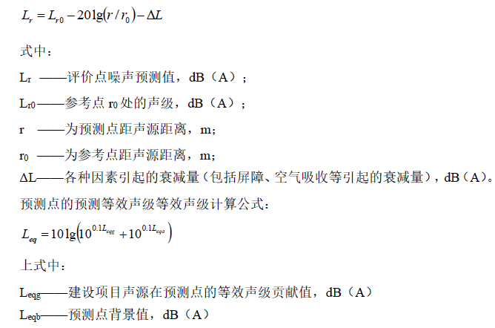  2)预测结果  项目将潜油泵视为一个点声源噪声，潜油泵叠加噪声约为76.02dB (A)，在采取上述措施后，预计能减少10-20dB (A)的噪声值，本项目取最中间值15dB（A)，据此估算项目在营运期间噪声预测值，结果见下表：  表4.4-2 设备到厂界距离  设备名称 噪声源强 东厂界 南厂界 西厂界 北厂界  潜油泵 61.02dB (A) 42.9m 35.96m 35.15m 35.38m  表4.4-3 设备到各厂界噪声贡献值 单位：dB (A)  设备名称 东厂界 南厂界 西厂界 北厂界  潜油泵 28.4 29.9 30.1 30.0  3)预测结果分析及评价  本项目在采取了有效防噪措施后，噪声预测结果见下表。  表4.4-4 环境噪声预测结果 单位：dB (A)  序号 厂界方位 昼间 夜间 标准值 达标情况  背景值 贡献值 叠加值 背景值 贡献值 叠加值  1 东厂界 59 28.4 59 49 28.4 49 昼间：60 夜间：50 达标  2 南厂界 54 29.9 54 45 29.9 45 达标  3 北厂界 55 30.1 55 46 30.1 46 达标  4 西厂界 54 30.0 64 45 30.0 45 昼间：70夜间：55 达标  由上表可知，本项目运营期东、北、南面厂界及敏感点噪声预测值可达到《工业企业厂界环境噪声排放标准》(GB12348-2008) 中2类标准，西侧厂界噪声预测值可满足《工业企业厂界环境噪声排放标准》(GB12348-2008 )4a类标准，在加强管理和采取环评提出的各项措施后，项目营运对区域声环境影响较小。  4.5运营期固体废物影响分析和保护措施  4.5.1 污染源  本项目运营期产生的固体废物主要为职工生活垃圾、油罐清洗产生的清罐废物、含油抹布和手套、废油及含油泥沙、加油机废滤芯。  1)职工生活垃圾  本项目劳动定员9人，生活垃圾产生量以0.5kg/人计，工作365天，生活垃圾产生量为1.64t/a，交由环卫部门处置。  2)危险废物  ①清罐废液  由于加工和储运等客观条件的限制，成品油中含有一定的水分和杂质，加油站在成品油零售过程中，成品油中的水分和杂质将沉淀到油罐底部，因此油罐每隔3~5年需委托专业单位进行清洗一次。本项目营运期将委托具有资质的专业单位和人员进行油罐清洗，清洗介质一般使用同种油或去油剂。类比同类项目，每次清洗产生的清罐废液约为0.75t/次·罐（总计：3t/次），该类废液属于危险固废，根据《国家危险废物名录(2021年》，属于“HW08废矿物油与含矿物油废物”中的“非特定行业，代码为251-001-08 其他生产、销售、使用过程中产生的废矿物油及沾染矿物油的废弃包装物”。清罐废液由专业清洗单位直接运走并进行妥善处置，不在本加油站内暂存。  ②含油抹布、手套  加油站工作人员加油作业等工作中产生少量的废弃含油抹布手套，类比同类工程，含油抹布和手套产生量为0.03t/a，属于《国家危险废物名录》(2021年版)中“HW49其他废物”中“非特定行业(900-041-49) ，含有或沾染毒性、感染性废物危险废物的废弃包装物、容器、过滤吸附介质”。根据《国家危险废物名录》(2021年版)，未分类收集的废气的含油抹布、劳保用品可豁免，全程不按危险废物管理。经收集交由环卫部门处理。  ③废油及含油泥沙  项目设置隔油沉淀对地面冲洗废水进行处理，为保证设施的处理效果，需定期对隔油池产生的废油及含油泥沙进行清理，每个季度清理一次。废油及含油泥沙产生量约为0.1t/a，该类固废属于危险固废，根据《国家危险废物名录(2021年)》，属于“HW08废矿物油与含矿物油废物”中的“非特定行业，900-210-08含油废水处理中隔油、气浮、沉淀等处理过程中产生的浮油、浮渣和污泥（不包括废水生化处理污泥）。每个季度交由具有资质的单位清理并处置，不在站内储存。  ④加油机废滤芯。  项目在加油枪里设置过滤滤芯，将油品中的杂质或水质过滤出来，使燃油更加清洁，纯净。为保证油品质量，滤芯需定期更换，每半年更换一次。加油机废滤芯产生量约为0.005t/a，该类固废属于危险废物，根据《国家危险废物名录(2021年)》，属于“HW49其他废物”中的“非特定行业，900-041-49含有或沾染毒性、感染性危险废物的废弃包装物、容器、过滤吸附介质。经收集交由有资质的单位处置，不在站内储存。  按照《建设项目危险废物环境影响评价指南》要求，本项目工程分析应给出危险废物收集、贮存、运输、利用、处置环节采取的污染防治措施，本次环评制定项目危险废物汇总表，如下表所示：  表4.5-1 项目固体废物汇总一览表  序号 名称 类别 代码 产生量 产生工序 形态 主要成分 产废周期 危险特性 措施  1 职工生活垃圾 / / 1.64 t/a / / / 天 交由环卫部门处置  2 清罐废液 HW08 900-251-001-08 3t/次 清罐 液 矿物油 3~5年 T 定期由有相应资质的单位负责清罐，产生的清罐废物又有资质公司运转处置，不在厂区暂存。  3 含油抹布、手套 HW49其他废物 900-049-08 0.03t/a 加油作业 固 天 T，I 不按危险废物管理，经收集交由环卫部门处理  4 废油及含油泥沙 HW08废矿物油与含矿物油废物 900-210-08 0.1t/a 废水处理 固 季度 T，I 定期交由有相应处理资质的单位进行处理、运转、处置，不再站内储存  5 废滤芯 HW49其他废物 900-041-49 0.005t/a 加油作业 固 半年 T/In  4.5.2固体废物  一般工业固体废物临时贮存仓库按照《一般工业固体废物贮存和填埋污染控制标准》(GB18599-2020)相关要求建设，地面基础及内墙采取防渗措施，使用防水混凝土。一般固体废物按照不同的类别和性质，分区堆放。通过规范设置固体废物存场，同时建立完善厂内固体废物防范措施和管理制度，可使固体废物在收集、存放过程中对环境的影响至最低限度。  项目危废的暂存严格按照《危险废物贮存污染控制标准》(GB18597-2001)及其修改单、《危险废物收集贮存运输技术规范》(HJ2025-2012) 以及《建设项目危险废物评价指南》的相关要求对危险废物进行暂存和处置。本项目定期委托有资质单位对储油罐、废油及含油泥沙、废滤芯进行清理、转运、处置，不在站区内暂存，不会对周边环境造成影响。  综上所述，本项目运营期产生的固体废弃物去向明确，处置措施合理可行，可有效防止固体废物的逸散和对环境的二次污染，不会对周围环境造成明显不利影响。  4.6地下水环境影响既保护措施分析  本项目选址不在集中式饮用水水源(包括已建成的在用、备用、应急水源，在建和规划的饮用水水源)准保护区；其亦不在集中式饮用水水源( 包括已建成的在用、备用、应急水源，在建和规划的饮用水水源)准保护区以外的补给径流区、分散式饮用水水源地及特殊地下水资源(如矿泉水等)保护区以外的分布区。根据地下水环境敏感程度分级表，拟建设项目的地下水环境敏感程度为不敏感。  项目油罐区对油罐的防漏和土壤防渗问题最为关键，油罐和输油管线的泄露或渗漏对地下水的污染是较为严重的，地下水一旦遭受到燃料油的污染，会使地下水产生严重异味，并具有较强的致畸致癌性，导致地下水无法饮用。又由于这种渗漏必然穿过较厚的土壤层，使土壤层中吸附了大量的燃料油，土壤层吸附的燃料油不仅会导致植物的死亡，且土壤层吸附的燃料油还会随着地表水的下渗对土壤层的冲刷作用补充到地下水，这样尽管污染源得到及时控制，但这种污染仅靠地表雨水入渗的冲刷，含水层的自净降解将是一个长期的过程。石油类渗入区域土壤以及地下水产生的污染将是不可逆转的，其污染的影响将是长期的。因此站区的油料存放地的防漏、防渗问题必须在设计中加以解决。根据《加油站地下水污染防治技术指南(试行)》，本项目拟采取如下防渗措施：  （1）防渗池应采用防渗钢筋混凝土整体浇筑，并应符合现行国家标准《地下工程防水技术规范》 (GB50108) 的有关规定。  （2）防渗池应根据油罐的数量设置隔池。一个隔池内的油罐不应多于两座。  （3）防渗池的池壁顶应高于池内罐顶标高，池底宜低于罐底设计标高200mm，墙壁与罐壁之间的间距不应小于500mm。  （4）防渗池的内表面应衬玻璃钢或甚他材料防渗层。  （5）防渗池内的空间，应采用中性沙回填。  （6）防渗池的上部，应采取防止雨水、地表水和外部泄露油品渗入池内措施。  （7）防渗池的各隔池内应设检测立管，检测立管的设置应符合相应规定  （8）装有潜油泵的油罐人孔操作井、卸油口井、加油机底槽等可能发生油品渗漏的部位，也应采取相应的防渗措施。采取防渗漏措施的加油站，其埋地加油管道应采用双层管道。整体设计要求应符合《汽车加油加气加氢站技术标准》 (GB50156-2021) 的规定。双层油罐、防渗池和管道系统的渗漏检测宜采用在线监测系统。采用液体传感器监测时，传感器的检测精度不应大于3.5mm。其他设置要求可参见《汽车加油加气加氢站技术标准》（GB50156-2021）及《石油化工防渗工程技术规范》(GB/T 50934)。  （9）设置一个地下水监控井。  本项目是按《汽车加油加气加氢站技术标准》(GB50156-2021) 中相应规范和要求进行设计及施工的，储油设备采用地埋式双层钢制卧式油罐，油路管线采用无缝钢管，使用焊接工艺，敷设于地下，钢罐和钢管进行加强级防腐处理，即采用环氫煤沥青加强级防腐处理，以防止钢罐和钢管腐蚀造成油品泄漏而污染土壤及地下水。另项目油罐区采取液位报警、观察井、截流沟、监测井等，可以及时发现地下油罐渗漏与否，防止成品油泄漏造成大面积的地下水污染。地下水监测井应设在埋地油罐区地下水流向的下游，设置1个地下水监测井，在保证安全的情况下，尽可能靠近埋地油罐。  因此，项目营运期油品渗漏风险较小，不会对地下水有明显影响。  4.7土壤环境影响分析和保护措施  4.7.1影响分析  土壤污染是指人类活动所产生的物质(污染物)，通过各种途径进入土壤，其数量和速度超过了土壤的容纳能力和净化速度的现象。土壤污染可使土壤的性质、组成及性状等发生变化，使污染物质的积累过程逐渐占据优势，破坏土壤的自然动态平衡，从而导致土壤自然正常功能失调，土壤质量恶化，影响作物的生长发育，以致造成产量和质量的下降，并可通过食物链危害生物和人类健康。  本项目污染物可以通过多种途径进入土壤，主要类型有以下三种：  ①大气污染型：污染物来源于被污染的大气，主要集中在土壤表层，主要污染物是非甲烷总烃，它们降落到地表可引起土壤士质发生变化，破坏土壤肥力与生态系统的平衡。  ②水污染型：项目产生的生活废水、清罐废物、地面冲洗废水直接排入外环境，或油罐、输油管道发生泄漏进入土壤环境，致使土壤受到无机盐、有机物和病原体的污染。  ③固体废物污染型：项目危险废物等在运输、堆放过程中通过扩散、降水淋洗等直接或间接的影响土壤。  4.7.2污染防控措施  ①废气：本项目废气采取措施后实现达标排放，周边均为硬化地面，产生的废气经大气沉降后对土壤环境影响小。  ②废水：本项目废水近期经有效处理，远期进入污水处理厂处理，不直接进入外界环境进行地表，废水储存及处理构筑物按照规范进行建设，防止和减少污染物的跑、冒、滴、漏。配置合格的输油管道、储油设备，聘请有资质的单位对地下储罐、地埋管道等工程的防渗进行设计、施工监管，确保工程施工质量，提高防渗系数，杜绝泄漏事故发生。  ③固废：项目危废间按照《危险废物贮存污染控制标准》(GB18597-2001)及其2013年修改单相关要求设计，危废定期由有相应资质的危废公司清理、转运、处置，不在站内储存，不直接进入外界环境。  ④分区防渗。根据区域防渗要求，对本项目进行分区防渗，分为重点防渗区、一般防渗区、非防渗区，详情如下：  重点防渗区：主要针对罩棚（油罐区和加油区）、输油管道、埋地污水收集管道、沉淀隔油池。油罐、输油管道均采用双层结构，油罐内外采用复合材料，周围回填沙子，其回填料应符合规范要求，并按相关要求做好相应的防渗处理；污水收集管道、沉淀隔油池等地面采取混凝土进行硬化，表面涂刷2层防渗，确保其防渗层渗透系数≤10⁻¹⁰cm/s，以达防渗目的。重点防渗区的防渗使用寿命一般应在20年以上。  一般防渗区：主要为卸油区、化粪池和雨水沟，地基和地面采用三合土铺底，不低于30cm，地面采用不低于10cm的抗渗混凝土硬化，表面涂刷一层耐磨防渗涂层，防渗系数不小于1×10⁻⁷cm/s。  非防渗区：厂内绿化区域、箱式配电器、站房等地面进行简单的地面硬化。  ⑤污染监控。在油罐设置液位计和渗漏检测设施，具有高液位报警功能和渗漏报警功能。在地下储油罐池附近设计地下观察井(位于当地地下水流动方向的下游)，可以及时发现地下油罐渗漏与否，防止成品油泄漏造成大面积的污染。在地下储油罐池附近设计地下监测井，采用一孔成井工艺，地下水监测井应设在埋地油罐区地下水流向的下游，每季度对项目地地下水进行跟踪监测。  ⑥应急相应措施。若发现油品泄漏，需启动环境预警和开展应急响应。应急响应措施主要有加油站停运、油品阻隔和泄漏油品回收。在1天内向环境保护主管部门报告，在5个工作日内提供泄漏加油站的初始环境报告，包括责任人的名称和电话号码，泄漏物的类型、体积和地下水污染物浓度，采取应急响应措施。  ⑦其他措施。  加强管理，设置环保管理制度。本项目营运期通过采取相应的分区防渗措施及加强环境管理，严防跑冒滴漏和污染物事故排放后，本项目的建设运营基本不会对该地区土壤环境造成影响。  4.8环境风险分析  环境风险评价的且的是通过分析建设项目运营期内可能发生的事故类型和对环境的影响程度和范围，以确定项目风险可承受程度，从而为工程设计提供参考依据。根据工程分析和原料特性知，项目具有一定的事故风险性，需要进行必要的环境事故风险分析，并在此基础上提出降低事故风险的措施，以确保事故时生产加油站内外的环境质量仍符合功能类别要求、职工及周边影响区内人群及生物的健康和生命安全有所保障。项目环境风险评价主要依据《建设项目环境风险评价技术导则》(HJ169-2018)的要求进行评价。  4.8.1评价依据  ①风险调查  根据《建设项目环境风险评价技术导则》(HJ169-2018) 要求，项目风险识别范围主要包括生产设施风险识别和生产过程涉及的物质风险识别。项目生产设施主要包括生产装置、贮运系统、公用工程系统、生产辅助设施、工业卫生和消防等系统。物质风险识别范围主要包括原材料及辅助材料、最终产品以及生产过程排放的“三废”污染物等。  根据《建设项目环境风险评价技术导则》(HJ169-2018) 附录B.1中表1“物质危险性标准”，结合各种物质的理化性质及毒理毒性，可识别出厂内的环境风险物质主要为汽油、柴油、废油及含油泥沙等。汽油、柴油位于储罐区。  运营期主要风险物质储存情况见下表：  表4.8-1 主要风险源及危险物质情况  序号 风险源 危险物质 形态 最大储存量（t） 临界值（t） 比值 储存方式 危险性  1 油罐区 汽油 液体 44.19 2500 0.026 灌装 易燃性  2 柴油 液体 20.4 灌装 易燃性  ①风险评价等级  建设项目环境风险潜势划分为I、Ⅱ、Ⅲ、IV/IV⁺级，主要根据建设项目涉及的物质和工艺系统的危险性及其所在地的环境敏感程度，结合事故情形下环境影响途径，按照《建设项目环境风险评价技术导则》(HJ169-2018)表2进行确定，其中：危险物质数量与临界量比值(Q)为每种危险物质在厂界内的最大存在总量与其在HJ169-2018附录B中对应临界量的比值，即：  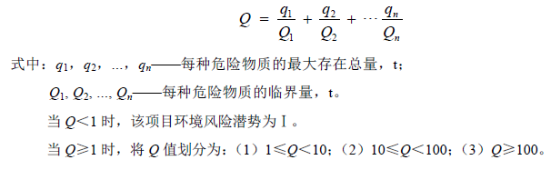  本项目涉及的危险物质为油类物质(矿物油类，如石油、汽油、柴油等；生物质柴油等)，属于易燃性，查阅《建设项目环境风险评价技术导则》(HJ169-2018) 附录B，本项目危险物质储存量与临界量比值见4.8-1可知，本项目危险物质数量与临界量Q小于1，因此本项目环境风险潜势为Ⅰ，根据评价工作等级划分，本次环评进开展简单分析。  4.8.2环境风险识别  环境风险识别内容包括物质危险性识别、生产系统危险性识别和危险物质向环境转移的途径识别。  物质危险性识别：包括主要原辅材料、燃料、污染物、火灾和爆炸伴生/次生物等。  生产系统危险性识别：主要包括生产装置、储运设施、公用工程和辅助生产设施以及环境保护设施等。  危险物质向环境转移的途径识别：包括分析危险物质特性及可能的环境风险类型，识别危险物质影响环境的途径，分析可能影响的环境敏感目标。  ①物质危险性识别  根据对生产中主要原辅材料进行识别，本项目油罐区储存的汽油、柴油，废油及含油泥沙为易燃危险物质。  ②生产系统危险性识别  A、生产设备风险识别  本项目生产中环境风险来源于危险物质的泄漏，遇热或者明火形成池火燃烧，存在燃爆风险隐患。物料泄漏因素主要有：溢油或油罐、管道破损情况下出现油品泄漏。  B、运输过程风险识别  项目所需成品油经公路进行运输，危险物质在装卸、运输中可能由于碰撞、震动、挤压等，或因操作不当等原因，造成危险物质泄漏，甚至引起火灾/爆炸次生环境事故。同时在运输途中，由于意外各种原因，可能汽车翻车等，造成危险物质抛至水体、大气、土壤等，造成环境事故。  C、贮存过程风险识别  本项目主要风险单元为油罐区。油罐区主要涉及成品油(汽油、柴油)等危险物质贮存，项目储在的物质属于含油易燃危险物质，存在燃爆风险。  ③环境风险源项分析  本项目主要是对各种成品油进行储存和销售，工艺流程包括汽车卸油、储存、加油等。根据工程的特点并调研同类型项目的事故类型，本项目主要事故类型可以分为火灾与爆炸、溢出与泄露两大类。  A火灾与爆炸.  有资料表明，在发油时，因为液位下降，罐中气体空间增大，罐内气体压力小于大气压力，大量空气补充进入罐内，当达到爆炸极限时，遇火就会发生爆炸。同时油品输出导致罐内形成负压，在罐外燃烧的火焰还会被吸入储油罐内，使罐内油气爆炸。  加油站若要发生火灾及爆炸，必须具备下列条件：a、油类泄露或油气蒸发；b、有足够的空气助燃；c、油气必须与空气混合，并达到一定的浓度；d、现场有明火。只有以上四个条件同时具备时，才可能发生火灾和爆炸。  根据调查，我国北京地区从上世纪五十年代起60多年来已经建立800多个油罐，至今尚未发生油罐的着火及爆炸事故，根据全国统计，储罐火灾及爆炸事故发生的概率远远低于3.1×10⁻⁵次/年。  B溢出与泄露  油罐可能会发生泄露和溢出风险。例如广州的东濠通曾发生一起油品溢出的泄露事故。美国加州输油管道泄露污染采水井13眼，造成几百万人口喝水问题无法解决的严重后果。因此，储油罐及输油管线的泄露、溢出问题不能轻视。根据统计，储油罐可能发生溢出的原因有：a、油罐计量仪表失灵，致使油罐加油过程中灌满溢出；b、在为储罐加油过程中，由于存在气障气阻，致使油类溢出；c、在加油过程中，由于接口不同，衔接不严密，致使油类泄露；d各个管道接口不严，致使跑、置、滴、漏现象的发生。  C防止事故发生的措施  本项目为防止事故的发生，严格按照《汽车加油加气加氢站技术标准》（GB50156-2021）进行了设计与施工，采取了防止措施，其中主要包括了：总图布置严格按照规范的要求进行设计，严格控制各建、构筑物的安全防护距离；按照有关规范设计设置了有效的消防系统，做到以防为主，安全可靠；工艺设备、运输设施及工艺系统选用了高质、高效可靠性的产品；加油站防爆区电气设备、器材的选型、设计安全及维护均符合《爆炸与火灾危险环境电力装置设计规范》（GB50058-2014）和《漏电保护器安装与运行》（GB13955-1992）的规定；在可能发生成品油挥发及泄露积聚的场所，设置报警装置；在管沟敷设油品管道的始端、末端和分支处，设置防静电和防雷感应的联合接地装置，另设置一个水封井，防止管道回火引起火灾及爆炸事故。本项目的土建结构设计单位在进行结构设计时，须采取较大的抗震结构保险系数，增加加油站的抗震能力；油罐安装高低液位报警器，减少管线接口，油罐的进出口管道采用金属软管连接等；埋地油罐设置防渗池，在油罐外围起到二次防渗保护作用，防渗池应采用防渗混凝士浇筑为一体；油罐的各接合管设在油罐的项部，便于平时的检修与管理，对储罐、阀门等进行定期检测；配备消防设备(灭火器、沙子、灭火毯等)，并保证灭火装置完整有效，一旦发生加油机火灾、爆炸事故时能及时启动，进行灭火；应设置醒目的防火、禁止吸烟及明火标志；从业人员应委托专业部门或经本部门内培训，经考核合格后上岗，经营过程按《加油站作业安全规范》（AQ3010-2007）要求进行安全管理。  4.8.3环境风险分析  ①风险事故情形设定  根据环境风险识别情况，选择对环境影响较大并具有代表性的事故类型，设定风险事故情形。本次环评设定风险事故情形见下表:  表4.8-2风险事故情形设定  环境风险类型 风险源 危险单元 危险物质 影响途径  灾与爆炸等引发的次生污染物排放 油罐区及输油管道 油罐区及输油管道 成品油(汽油、柴油) 大气环境：易燃物质燃烧或爆炸产生的伴生/次生污染物(CO、SO₂、NOx、 颗粒物)排入大气环境； 地表水环境：火灾消防过程废水通过地表雨水管网排入地表水环境。  易燃物质溢出与泄漏 油罐区 油罐区 成品油(汽油、柴油) 大气环境：危险物质泄漏有害物质挥发排入大气环境； 地表水环境：有害物质出现漫流通过地表雨水管道进入地表水环境；地下水环境或土壤环境：有害物质泄漏通过垂直渗透进入地下水环境或土壤环境。  ②环境风险危害后果分析  A、大气环境  a、易燃物质溢出与泄漏影响分析  营运期成品油(汽油、柴油)等易燃物质一旦发生溢出或泄露，在没有遇到火源的情况下，将在自身动量和气象条件下与空气混合稀释扩散，由于油罐等为常压状态，泄漏后会形成液池蒸发，有害物质挥发速率较慢，进入空气中对周围人群影响有限。但当易燃气体聚集到一-定浓度，遇热或明火将会出现燃烧爆炸的危险。  b、火灾与爆炸等引发的次生污染物排放影响分析  易燃物质泄漏后遇热或明火会引发火灾，当易燃物质聚集到一定极限，极易引发爆炸风险。汽油及柴油等发生火灾、爆炸产生的浓烟会以燃烧点（或爆炸点）为中心在一定范围内降落，燃烧点（或爆炸点）上空局部气温、气压能见度等会产生明显的变化，对局部大气环境造成短期影响。有害物质燃烧时将产生CO、SO₂、 NOx、颗粒物等伴生/次生污染物，烟气对眼睛、呼吸道有一定的刺激性，过度接触可能导致中毒或室息；同时，污染物沿下风向扩散，对下风向环境也会产生一定的影响。  B、地表水环境  a、易燃物质溢出或泄漏影响分析  泄漏或渗漏的成品油以及携带成品油的清洗废水一旦进入地表水环境，将造成地表水体污染，影响范围小到几公里大到几十公里。污染首先将造成地表水体周边的景观破坏，产生严重的刺鼻气味；其次，由于石油类难溶于水，大部分将浮于水面，形成一层油膜隔离空气与水面，造成水中溶解氧浓度降低，逐渐形成死水，致使水中生物死亡；再次，成品油一旦进入水环境，由于可生化性差，造成受污染水体长时间无法净化，靠水体自行净化完全恢复需要十几年、甚至几十年的时间。  本项目油罐区容积较小，油罐为双层地埋式储罐，并在油罐区设置了消防沙池，因此当加油站一旦发生溢出或泄漏事故时，成品油将聚积在油罐区，很难溢出油罐区。加油区设有环形收集沟，一旦发生火灾及消洗废水，可及时处理，大大减少对地表水的直接影响。  b、消防废水影响分析  当发生火灾事故进行补救时，燃烧灰烬和泄漏的物料会被消防水冲刷，随消防水进入附近地势较低处，部分则可能进入雨水管网排至附近地表水体，造成地表水体污染。  C、地下水环境  储油罐和输油管线的溢出或泄漏将对地下水造成污染较为严重，地下水日遭到成品油的污染，会产生严重异味，并具有较强的致畸致癌性。导致地下水无法饮用。又由于这种渗漏必然穿过较厚的土壤层，使土壤层中吸附了大量的燃料油，土壤层吸附的燃料油不仅会导致植物的死亡，面且土壤层吸附的燃料油还会随着地表水的下渗对土壤层的冲刷作用补充到地下水，这样尽管污染源得到及时控制，但这种污染仅靠地表雨水入渗的冲刷，含水层的自净降解将是一个长期的过程。石油类渗入区域土壤以及地下水产生的污染将是不可逆转的，其污染的影响将是长期的。  本项目对储油罐内外表面、油罐区地面、输油管道、污水收集管道、沉淀隔油池均做了防渗防腐处理，加油站一旦发生成品油溢出或泄漏事故，成品油将由于防渗层的保护作用，聚积在储油区，对地下水的影响较小。  4.8.5环境风险防范措施及应急要求  1）加油站火灾爆炸事故预防措施  从对加油站火灾爆炸事故的统计分析中可以看出，加油站事故的发生具有一定的规律性。为落实“安全第一、预防为主”的方针，保证加油站安全，应采取以下预防措施。  ①严格按防火规范布置平面，站场内的电气设备及仪表按防爆等级选用；购买的设备应具有相应资质的生产单位的合格产品，设计安装应严格按照《汽车加油加气加氢站技术标准》（GB50156-2021）要求。  ②加油站设置符合标准的灭火设施，如干粉灭火器、CO₂灭火器、消防沙等，设计及建设符合《汽车加油加气加氢站技术标准》 （GB 50156-2021） 中的相关要求。消防器材应当设置在明显和便于取用的地点，周围不准堆放物品和杂物。消防设施、器材，应当由专人管理，负责检查、维修、保养、更换和添置，保证完好有效。  ③加油站的着火源非常复杂，既有外来火源，又有因电器、静电、金属碰撞火花等产生的内在着火源。火源控制不严是引起加油站火灾的重要原因，因此必须认真吸取教训，严加控制，严禁一切外来火源进入加油站防火禁区，同时在加油站站区内应防止金属撞击产生火星，防止静电、雷电和杂散电流引起火灾爆炸，防止电器设备发生故障产生点火源，杜绝一切违章作业。在加油站区适当增设禁火、禁烟和禁止使用手机的安全警示标志，对褪色的安全警示标志进行更换。  ④重视夏季安全管理：夏季是各类事故的多发季节，应针对夏季天气炎热、事故苗头多的特点，强化人员的安全意识，调整好人员作息时间，保证作业人员精力充沛、作业规范并有计划、有步骤地开展预防事故活动，使加油站各项活动正常运行。同时，还应根据夏季雷雨天气多的特点，搞好预防预查，防止雷电引起的油气爆炸、电气火灾、电子电气仪表失灵以及人身遭受伤害等事故，防止暴风雨引起加油站设备遭水淹、设施遭破坏。  ⑤加强人员安全教育、科学管理：加油站是面向社会的营业性场所，因此在事故预防中，既要注重加油站工作人员的安全培训教育，使其掌握基本的防火防爆知识，同时还应该注重加油站其他人员的安全，严格落实各项安全生产规章制度，做好加油站流动人员的管理。在有条件的加油站应该实行IC卡加油，尽量减少一次加油过程中参与人员的数量，从而降低事故发生时人员的伤亡损失。  ⑥加强装卸油作业管理：在装卸油作业过程中要严格按照作业程序进行操作，严格检查汽车油罐车，防止因装油设备不符合规范、设备失修、冒油泄漏、静电放电和人的违章操作造成的汽车油罐车火灾。在作业过程中应按照规定进行静电接地，控制加油枪的流速，严格操作规程和注意随时可能出现的隐患，掌握正确处理各种突发事件的应急办法和抢救措施。  2）加油站成品油溢出或泄漏事故预防措施  ①加油作业时要巡查管线，出现漏油情况及时处理，作业人员在值班期间，绝不允许擅离职守，并不得从事与本职工作无关的其他事情。  ②装油容量应严格控制在安全高度之内，装油过满会使油料在容器内因温度升高膨胀而从容器口冒出。  ③放置油罐的罐池内回填厚度大于0.3m的干净砂土，同时也防止回填土含酸碱的废渣，对油罐加剧腐蚀；埋地钢管的连接采用焊接方式。  ④油罐的各接合管设在油罐的项部，便于平时的检修与管理，避免现场安装开孔可能出现焊接不良和接管受力大、容易发生断裂而造成的跑油、渗油等不安全事故。  ⑤维修油罐、阀门、管线及其附件时，修理人员要与有关人员密切联系。离开现场或暂时停止修理时，应将拆开的管道用堵头堵住，并将修理情况向有关人员交待清楚。修理结束应经技术人员或值班员检查无误后，方可使用。  ⑥油罐输油前后，都应对油罐安全设施进行检查，尤其是进出油管线上的阀门，油罐呼吸阀、计量口等，发现问题，应及时报告有关部门解决。  ⑦装设高液位检测装置，及时掌握油罐情况，如果发生泄漏能够及时发现，及时采取措施。  ⑨在加油棚和卸油区四周设置截流管网，可确保场地内泄漏的油品进入隔油池，同时，在隔油池出口设置切断阀，在事故时关闭阀门，确保油品不会通过排水管直接排入外环境。泄漏油品应按危废收集处置。  本项目消防措施采用干法灭火，发生事故时尽量减少消防废水的产生。  采用SF双层承重式储油罐，并装设储罐高液位仪和储罐泄露检测仪，及时掌握油罐情况，如果发生泄漏能够及时发现，及时采取措施。建议严格做好厂内的截流措施，并在雨水和污水排放口处设置切断阀，在站内配置应急水泵。一旦出现油品泄漏，须切断隔油池排口，泄漏油品应按危废收集处置。  4.8.6环境风险应急预案  根据《关于进一步加强环境影响评价管理防范环境风险的通知》（环发[2012]77号）和《关于印发<湖南省突发环境事件应急预案管理办法>的通知》（湘政办发[2014]86号）等文件要求，建设单位应在本项目环保竣工验收前编制相应的《突发环境事件应急预案》。对照环境风险导则，本报告要求本项目的《突发环境事件应急预案》编制至少应包括以下内容：  表4.8-3 应急预案内容  序号 项目 内容及要求  1 总则 编制目的、编制依据、适用范围和工作原则  2 应急组织指挥体系与职责 领导机构、工作机构、地方机构或者现场指挥机构、环境应急专家组等；  3 预防和预警机制 包括应急准备措施、环境风险隐患排查和整治措施、预警分级指标、预警发布或者解除程序、预警相应措施等  4 应急处置 包括应急预案启动条件、信息报告、先期处置、应急监测、分级响应、指挥协调、信息发布、应急终止等程序和措施  5 后期处置 包括善后处置、调查与评估、恢复重建等  6 应急保障 包括人力资源保障、财力保障、物资保障、医疗卫生保障、交通运输保障、治安维护、通信保障、科技支撑等  7 监督管理 包括应急预案演练、宣教培训、责任与奖惩等  8 附则 包括名词术语、预案解释、修订情况和实施日期等  9 附件 包括相关单位和人员通讯录、标准化格式文本、工作流程图、 应急物资储备清单等。  针对项目存在的主要环境风险污染事故如泄漏、火灾、爆炸等，本评价要求建设单位自己或委托相关技术单位编制突发环境事件应急预案，报当地生态环境主管部门备案，并每年进行一次演练，尽可能消除突发环境事件对厂区财产损失和员工健康损害。  4.8.7环境风险评价结论  表4.8-4 建设项目环境风险简单分析内容表  建设项目名称 湖南高速衡阳物流港加油加气站  建设地点 衡阳市石鼓区黄沙湾街道朝阳村湖南高速衡阳物流港地块  地理坐标 经度：112.596697，纬度：26.959525  主要危险物质及分布 油罐区：汽油、柴油 加油区：汽油、柴油  环境影响途径及危害后果（大气、地表水、地下水等） ①大气环境：易燃物质泄漏有害物质挥发排入大气环境:易燃物质燃烧或爆炸产生的伴生/次生污染物(CO、SO₂、NOx、颗粒物)排入大气环境； ②地表水环境：有害物质或废水发生泄漏通过地表雨水管道进入地表水环境；火灾消防过程废水通过地表雨水管网排入地表水环境； ③地下水环境或土壤环境：有害物质泄漏通过厂外地面渗透进入地下水环境或土壤环境。  风险防范措施要求 ①使用双层储罐，并安装高液位报警仪，各类管道、阀门、紧固件须满足相关设计要求； ②在卸油管中安装防溢流阀，在加油软管应配备拉断截止阀； ③厂内设截流沟和卸油事故应急池； ④做好厂内防雷、防静电措施，配备相应消防设施； ⑤设置安全生产管理台账，每天定期检查储罐、生产装置运行安全情况； ⑥及时编制企业突发环境事件应急预案。  填表说明(列出项目相关信息及评价说明)：  本项目主要危险物质为汽油、柴油，主要分布在油罐区、加油区，项目环境风险潜势为I，评价等级为简单分析，在落实环评提出的风险防范措施后，环境风险可控。  综上所述，本项目环境风险潜势为Ⅰ，营运期落实本报告提出的各项措施、建立和落实各项风险预警防范措施和事故应预案，杜绝重大安全事故和重大环境污染事故的发生，可使项目建成后风险水平处于可接受程度。  4.9本项目环境监测计划  根据《排污单位自行监测技术指南一总则》（HJ819-2017） 、《排污许可证申请与核发技术规范一一储油库、加油站》（HJ 1118-2020）和《加油站地下水污染防治技术指南(试行)》等相关文件，制定本项目环境监测计划，见下表：  表4.9-1 环境监测计划  监测项目 监测点位 监测指标 监测频率  废气 厂界（无组织废气） 挥发性有机物 每年一次  卸油口 液阻、密闭性 每年一次  加油机 气液比 每年一次  废水 废水排放口DW001 PH、COD、悬浮物、氨氮、石油类、动植物油 每年一次  噪声 厂界四周 等效A声级及频谱特征 每年一次  4.10本项目环保竣工验收及环保投资计划  本项目总投资为1000万元，根据加油站的初步设计以及类比同类项目，加油站的环保投资约87万元，占总投资的8.7%，环保投资及建设内容合理、可行，环保设施及投资估算一览表见下表：  表4.9-1 环保设施（措施）及投资估算一览表  项目 内容 投资（万元） 备注  废气治理 运营期 有机废气（非甲烷总烃）：油气回收系统、油气回收处理装置 3  废水治理 化粪池、隔油池、排水管道 5  噪声治理 隔声、减震措施、选用低噪声设备 2  固废治理 油罐清理、隔油池清理、垃圾桶、固废管理 2  风险防范措施 双层罐+双层管线+高液位仪报警器、地下水监测井；防渗池；监测井设置；加油站加油岛、卸油区设置环形导流沟；消防器材；编制应急预案。 75  总计 87

五、环境保护措施监督检查清单
内容  要素 | 排放口（编号、名称）/污染源 | 污染物项目 | 环境保护措施 | 执行标准
大气环境 | 厂界无组织废气 | 非甲烷总烃 | 卸油、油罐大呼吸、小呼吸、加油作业采取二级油气回收措施，设置油气平衡装置（吸附+冷凝） | 《加油站大气污染物排放标准》（GB20952-2020）中的油气控制浓度限值
地表水环境 | 生活污水、公共卫生间用水 | COD、BOD₅、悬浮物、氨氮、石油类、动植物油 | 生活污水经过化粪池处理后排入蒸湘北路市政污水管网进入松木污水处理厂处理达标后外排湘江 | 《污水综合排放标准》（GB8978-1996）三级标准
 | 地面冲洗废水 | 悬浮物、石油类 | 经隔油池处理后，排入蒸湘北路市政污水管网进入松木污水处理厂处理达标后外排湘江
 | 雨水 | 悬浮物 | 雨水经雨水管道排至蒸湘北路市政雨水管网 | /
声环境 | 厂界四周 | 设备和交通噪声 | 采用低噪声设备，采取隔声减震措施加强管理 | 《工业企业厂界环境噪声排放标准》（GB12348-2008）2类、4类标准
电磁辐射 | / | / | / | /
固体废物 | 本项目固体废弃物主要为生活垃圾、含油抹布和手套、废油及含油泥沙、清罐废液。  生活垃圾、含油抹布和手套由环卫部门统一清运；  废油及含油泥沙、废滤芯定期由有资质的单位清理、转运、处置，不在本加油站暂存；  油罐每个3-5年由专业清洗单位进行清罐处理，产生的清罐废物直接运走并进行妥善处置，不在本加油站内暂存。  采取上述措施后，本项目固体废物均得到有效处置，不会对环境产生不利影响。
土壤及地下水污染防治措施 | 项目做好相应的废气处理措施，实现废气达标排放；废水经处理后排入污水处理厂，不直接进入外环境；卸油区、化粪池和雨水沟设置为一般防渗区域，罩棚(油罐区和加油区)、输油管道、埋地污水收集管道、沉淀隔油池区域划分为重点防渗区域，在项目运行过程中，应遵循相关的操作规范和安全规范，严格按照规定的安全制度运行，在采取上述措施后，项目运营期不会造成地下水、土壤污染。
生态保护措施 | 绿化，面积约1024m²
环境风险防范措施 | 油罐区、输油管线在运行过程中存在泄漏、火灾爆炸风险，采取的风险防范措施如下：  加油区配置灭火器、消防砂池、灭火毯等灭火设施；设置2.2m不燃烧实体围墙；设截流边沟；  卸油区设截流沟，配置灭火器、消防砂池、灭火毯等灭火设施；地面进行防渗处理；  油罐区设置液位检测仪、泄漏报警器、观察井及监测井等:厂内设置电视监控系统等；  在项目建成后，正式投产前编制环境风险应急预案。
其他环境管理要求 | 1、环境影响评价制度与排污许可制衔接要求  建设项目发生实际排污行为之前，排污单位应当按照国家环境保护相关法律法规以及排污许可证申请与核发技术规范要求电请排污许可证，不得无证排污或不按证排污。环境影响报告书（表）2015年1月1日（含）后获得批准的建设项目，其环境影响报告书（表）以及审批文件中与污染物排放相关的主要内容应当纳入排污许可证。建设项目无证排污或不按证排污的，建设单位不得出县该项目验收合格的意见，验收报告中与污染物排放相关的主要内容应当纳入该项目验收完成当年排污许可证执行年报。排污许可证执行报告、台账记录以及自行监测执行情况等应作为开展建设项目环境影响后评价的重要依据。  根据《固定污染源排污许可分类管理名录》，本项目属于“四十二、零售业52：位于城市建成区的加油站”，属于简化管理项目。  2、环境管理制度  项目运营期应加强环境管理，建立健全生产与环境管理制度，设专人进行环境管理工作，正确处理发展生产与环境保护的关系，监控环保工程的运行，并检查其效果，了解厂内环境质量与影响环境质量的污染因子变化情况，建立健全环保档案，为保护和改善区域环境质量作好组织和监督工作，环境管理具体内容如下：  （1）严格执行国家环境保护有关政策和法规，及时协助有关环保部门进行项目环境保护。  （2）建立、健全环境管理制度，设置专职或兼职环保人员，负责日常环保安全，定期检查环保管理和环境监测工作。  （3）制定各种可能发生事故的应急计划，定期对职工进行培训演练，配备各种必要的维护、抢修器材和设备，保证发生事故时能及时到位。  （4）主管环保人员应参加企业管理和生产调度会议，及时汇报、处理生产运行中存在的环境污染问题。  （5）应加强与环保部门的联系，取得帮助和指导，共同做好本公司的环保工作。  3、企业自主环保验收要求  本项目建设后，应按照《建设项目竣工环保验收暂行办法》相关要求进行自主验收。为贯彻落实《国务院关于修改<建设项目环境保护管理条例>的决定》（国务院令第682号），规范建设单位自主开展建设项目环境保护设施验收工作，进一步强化建设单位环境保护主体责任。本项目环境保护竣工验收内容详见下表：  表5.1 项目环境保护竣工验收一览表  类别 验收项目 监测点位 检测项目 环境保护措施 执行标准及验收要求  废水 生活废水、生产废水 DW001 COD、BOD5、SS、氨氮、石油类 化粪池、隔油池 （GB8978-1996）三级标准及松木污水处理厂进水水质标准  废气 加油、卸油、储油油气挥发 厂界、厂内 非甲烷总烃 油气回收系统、油气回收处理装置 （GB20952-2020）中的油气控制浓度限值  噪声 噪声 厂界 噪声 低噪声设备、隔声减振措施 （GB12348-2008）2类、4类标准  固体废物 生活垃圾、含油抹布和手套由环卫部门统一清运； 废油及含油泥沙、废滤芯定期由有资质的单位清理、转运、处置，不在本加油站暂存； 油罐每个3-5年由专业清洗单位进行清罐处理，产生的清罐废物直接运走并进行妥善处置，不在本加油站内暂存。  环境风险 双层罐+双层管线+高液位仪报警器、地下水监测井；防渗池，监测井设置要求：监测井设置于埋地油罐附近地下水下游方向，在保证安全的情况下，应尽可能的靠近埋地油罐；加油站加油岛、卸油区设置环形导流沟，进出口设置环保沟完全截留站内含油污水。  地下水、土壤 分区防渗  4、排污口规范化设置  排污口是企业污染物进入环境、污染环境的通道，强化排污口的管理是实施污染物总量控制的基础工作，也是区域环境管理逐步实现污染物排放科学化、定量化的重要手段。本项目排污口应实行规范化设置与管理，具体管理原则如下：  （1）排污口必须规范化设置，排污口应便于采样与计量监测，便于日常监督检查，应有观测、取样、维修通道；  （2）如实向环保管理部门申报排污口数量、位置及所排放的主要污染物种类、数量、浓度、排放去向等情况。  5、突发环境事件应急预案要求  根据《国家安全生产法》第六十九条和《中华人民共和国消防法》第十六条之规定，为了及时、有序、有效地控制处理加油站突发性火灾泄漏事故，最大限度地降低财产损失，减少人员伤亡，加油站建成后，应建立健全各级事故应急救援网络。业主应与政府有关部门协调致， 企业的事故应与政府的事故应急网络联网。为进一步加强加油站对加油站突发环境事件的处置，项目应制定加油站突发环境事件应急预案。

六、结论
“湖南高速衡阳物流港加油加气站建设项目”的建设符合产业规划，符合《湖南省“三线一单”生态环境总体管控要求暨省级以上产业园区生态环境准入清单》及衡阳市人民政府关于实施“三线一单”生态环境分区管控的意见要求，符合生态环境准入要求，符合土地利用规划，选址合理。项在认真落实好本报告提出的各项环保措施后，其施工期、营运期所产生的各类污染物可实现达标排放，固废得到有效处置，对环境不会造成明显影响，可实现经济效益、社会效益、环境效益的协调发展。
因此，本项目在落实本次评价提出的各项环保措施的情况下，从环境保护角度分析，本项目建设是可行的。

附表
附表1 建设项目污染物排放量汇总表

项目  分类 | 污染物名称 | 现有工程排放量（固体废物产生量）① | 现有工程许可排放量② | 在建工程排放量（固体废物产生量）③ | 本项目排放量（固体废物产生量）④ | 以新带老消减量（新建项目不填）⑤ | 本项目建成后全厂排放量（固体废物产生量）⑥ | 变化量⑦
废气 | 非甲烷总烃 |  |  |  | 447.92kg |  | 447.92kg | +447.92kg
废水 | COD |  |  |  | 0.111t |  | 0.111t | +0.111t
 | BOD5 |  |  |  | 0.0443t |  | 0.0443t | +0.0443t
 | 悬浮物 |  |  |  | 0.1108t |  | 0.1108t | +0.1108t
 | 氨氮 |  |  |  | 0.00886t |  | 0.00886t | +0.00886t
 | 石油类 |  |  |  | 0.00266t |  | 0.00266t | 0.00266t
一般工业固体废物 | / |  |  |  | / |  | / | /
危险废物 | 清罐废物 |  |  |  | 3t/次 |  | 3t/次 | +3t/次
 | 含油抹布、手套 |  |  |  | 0.03t/a |  | 0.03t/a | +0.03t/a
 | 含油泥沙 |  |  |  | 0.1t/a |  | 0.1t/a | +0.1t/a
 | 废滤芯 |  |  |  | 0.005t/a |  | 0.005t/a
生活垃圾 | 生活垃圾 |  |  |  | 1.64t/a |  | 1.64t/a | +1.64t

附图1 项目地理位置图
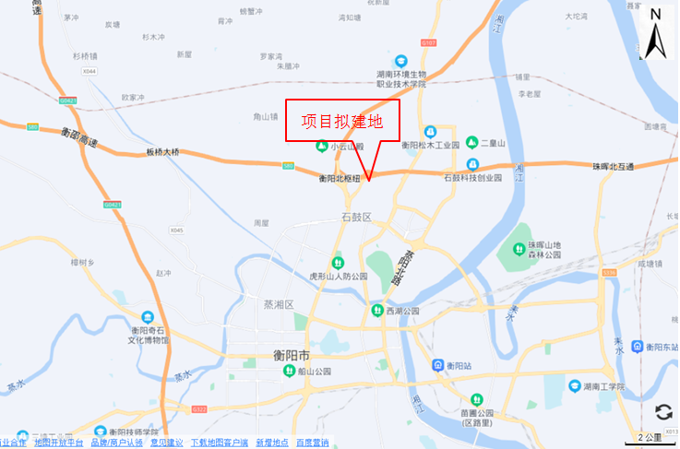
附图2 项目平面布置图
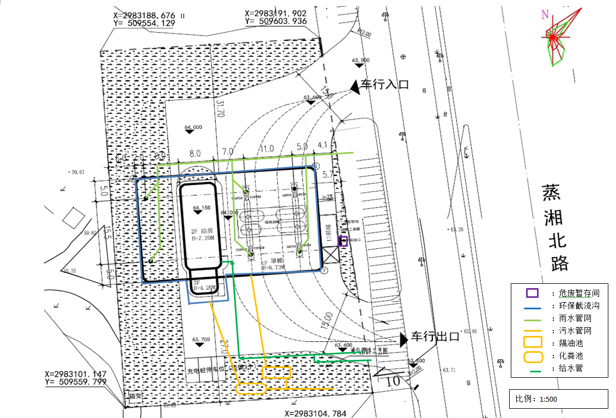

附图3 项目周边环境保护目标图
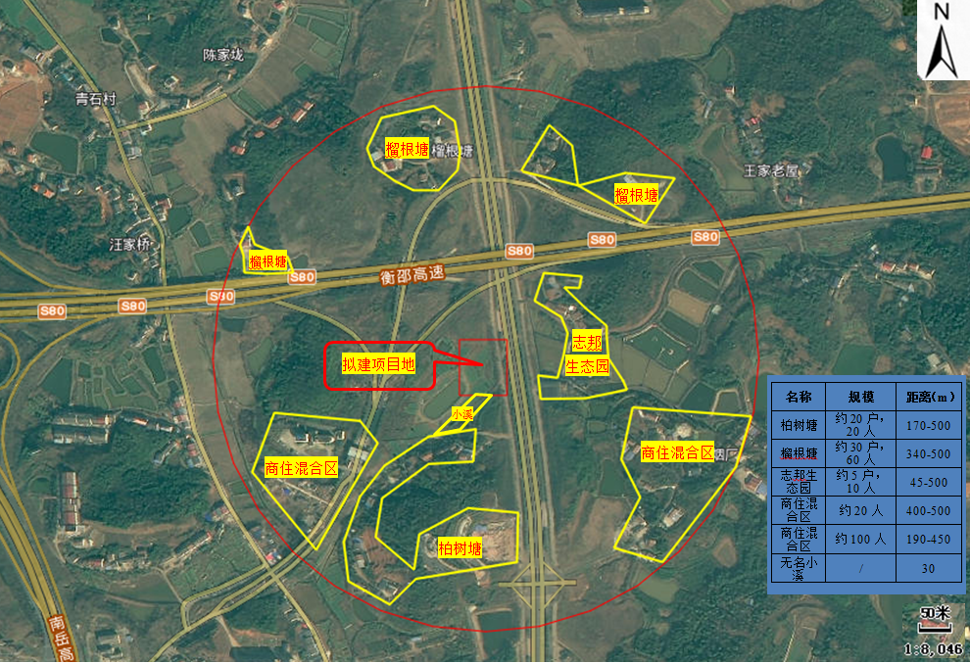

附图4 项目环境质量现状监测点位图
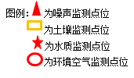
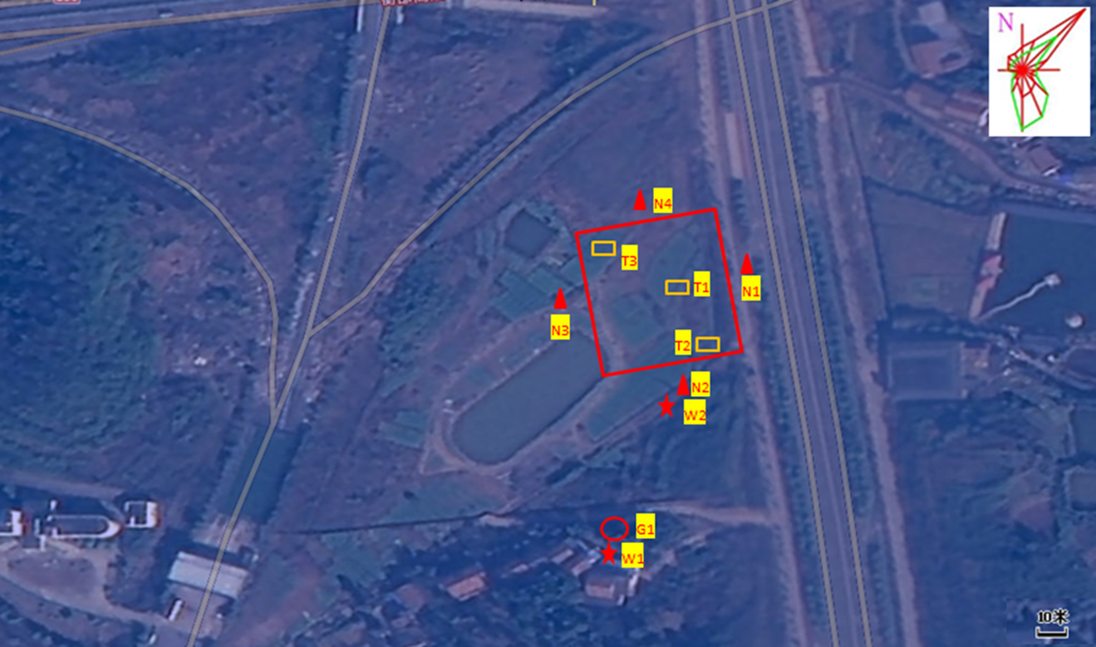

附图5 项目所在地环境现状图
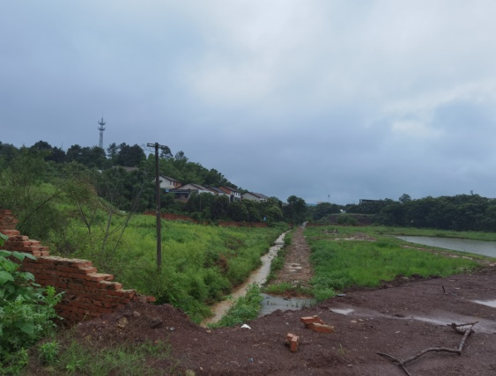 | 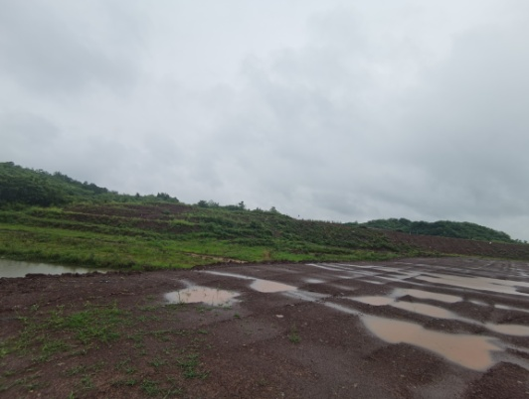
项目南侧 | 项目西侧
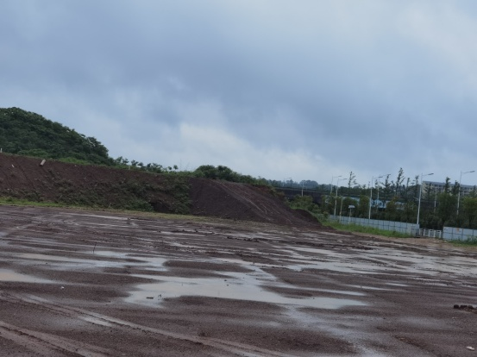 | 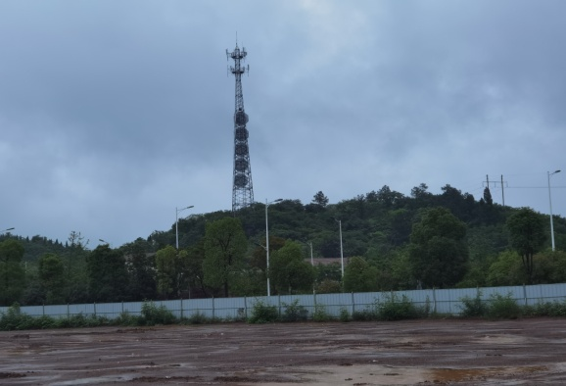
项目北侧 | 项目东侧
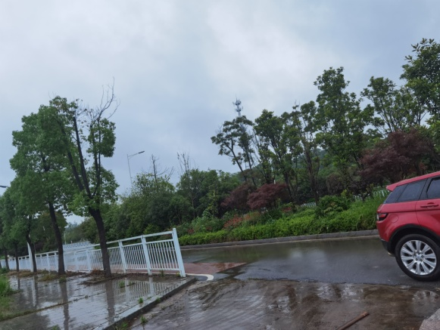 | 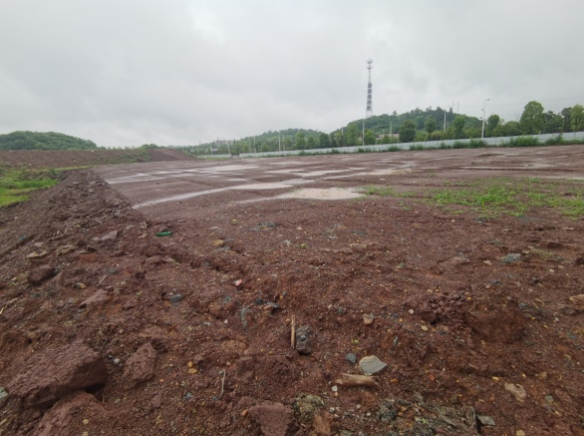
项目东侧蒸湘北路 | 项目地
附图6 项目排向污水处理厂污水管网流径图
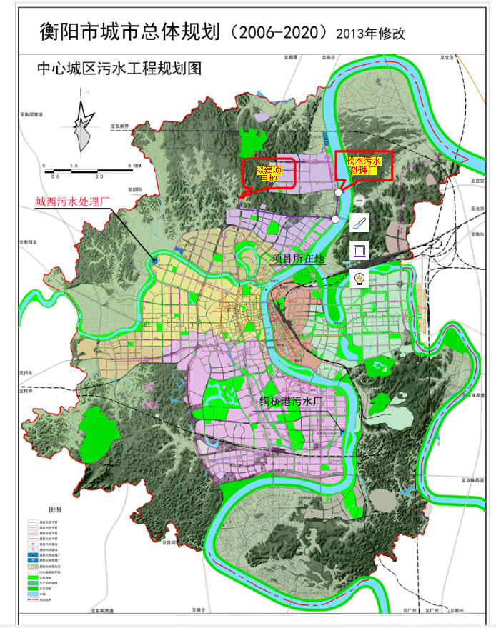

附图6 衡阳市环境管控单元图

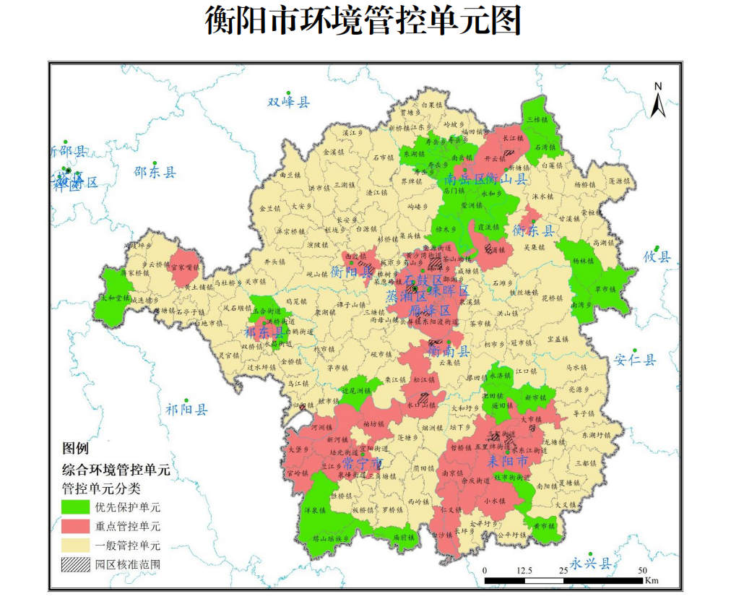

附件1 环评委托函

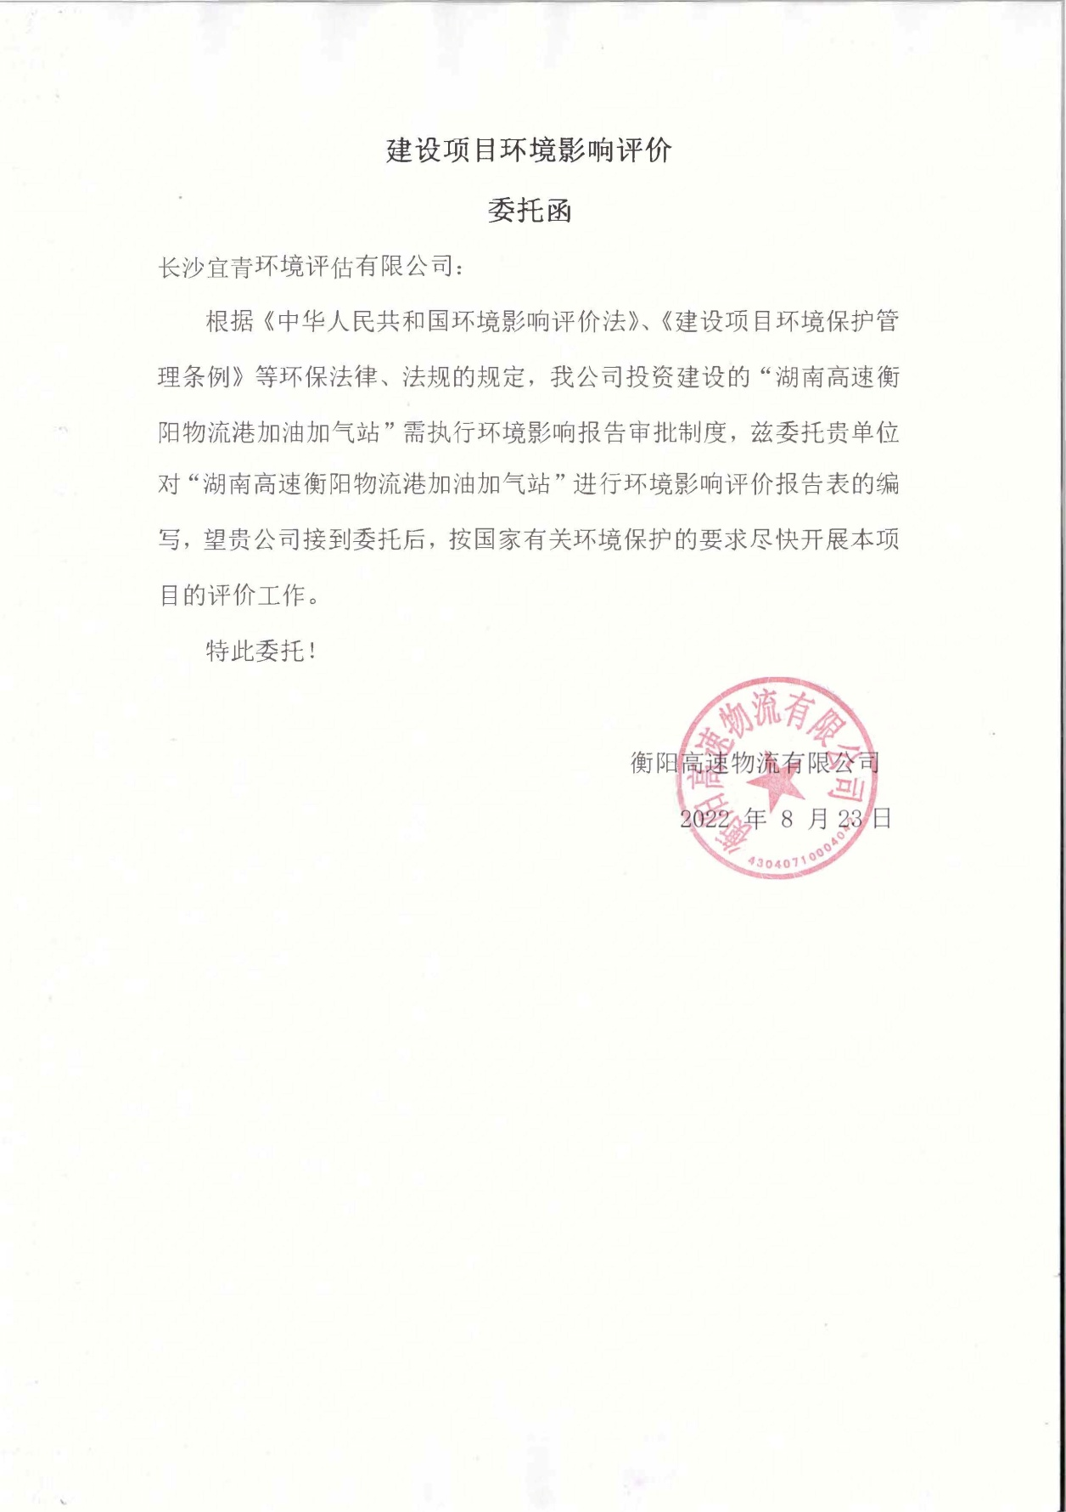
附件2 环境质量现状监测检测报告
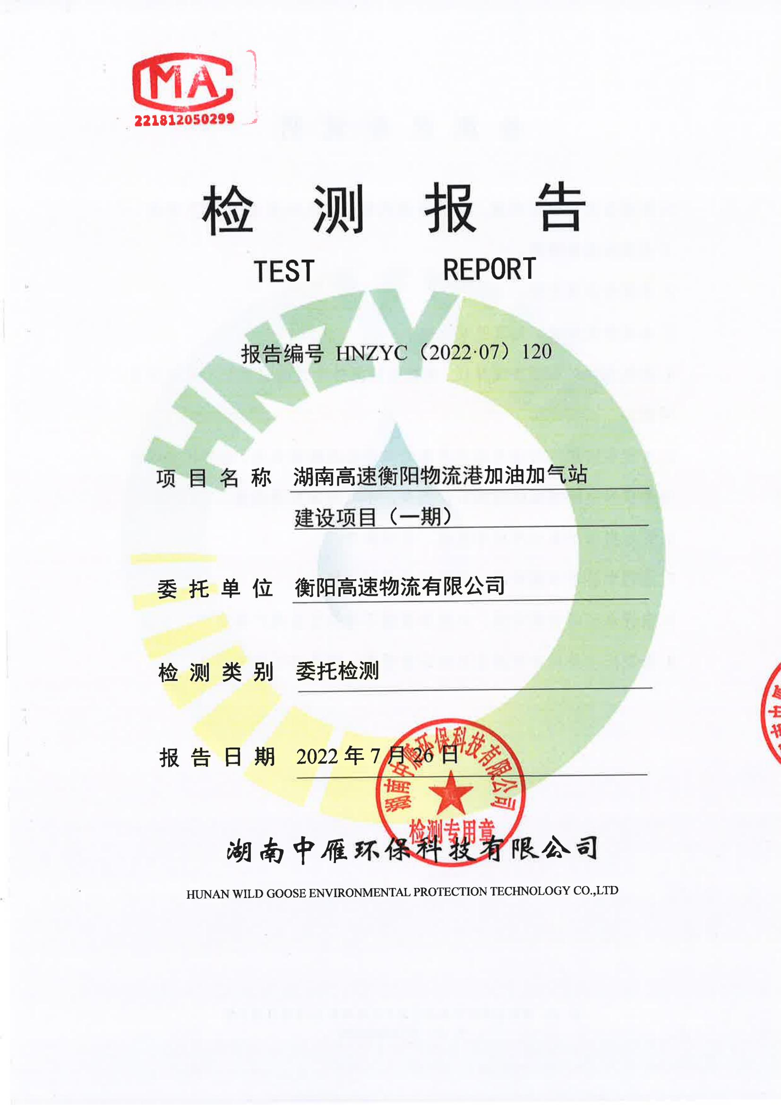

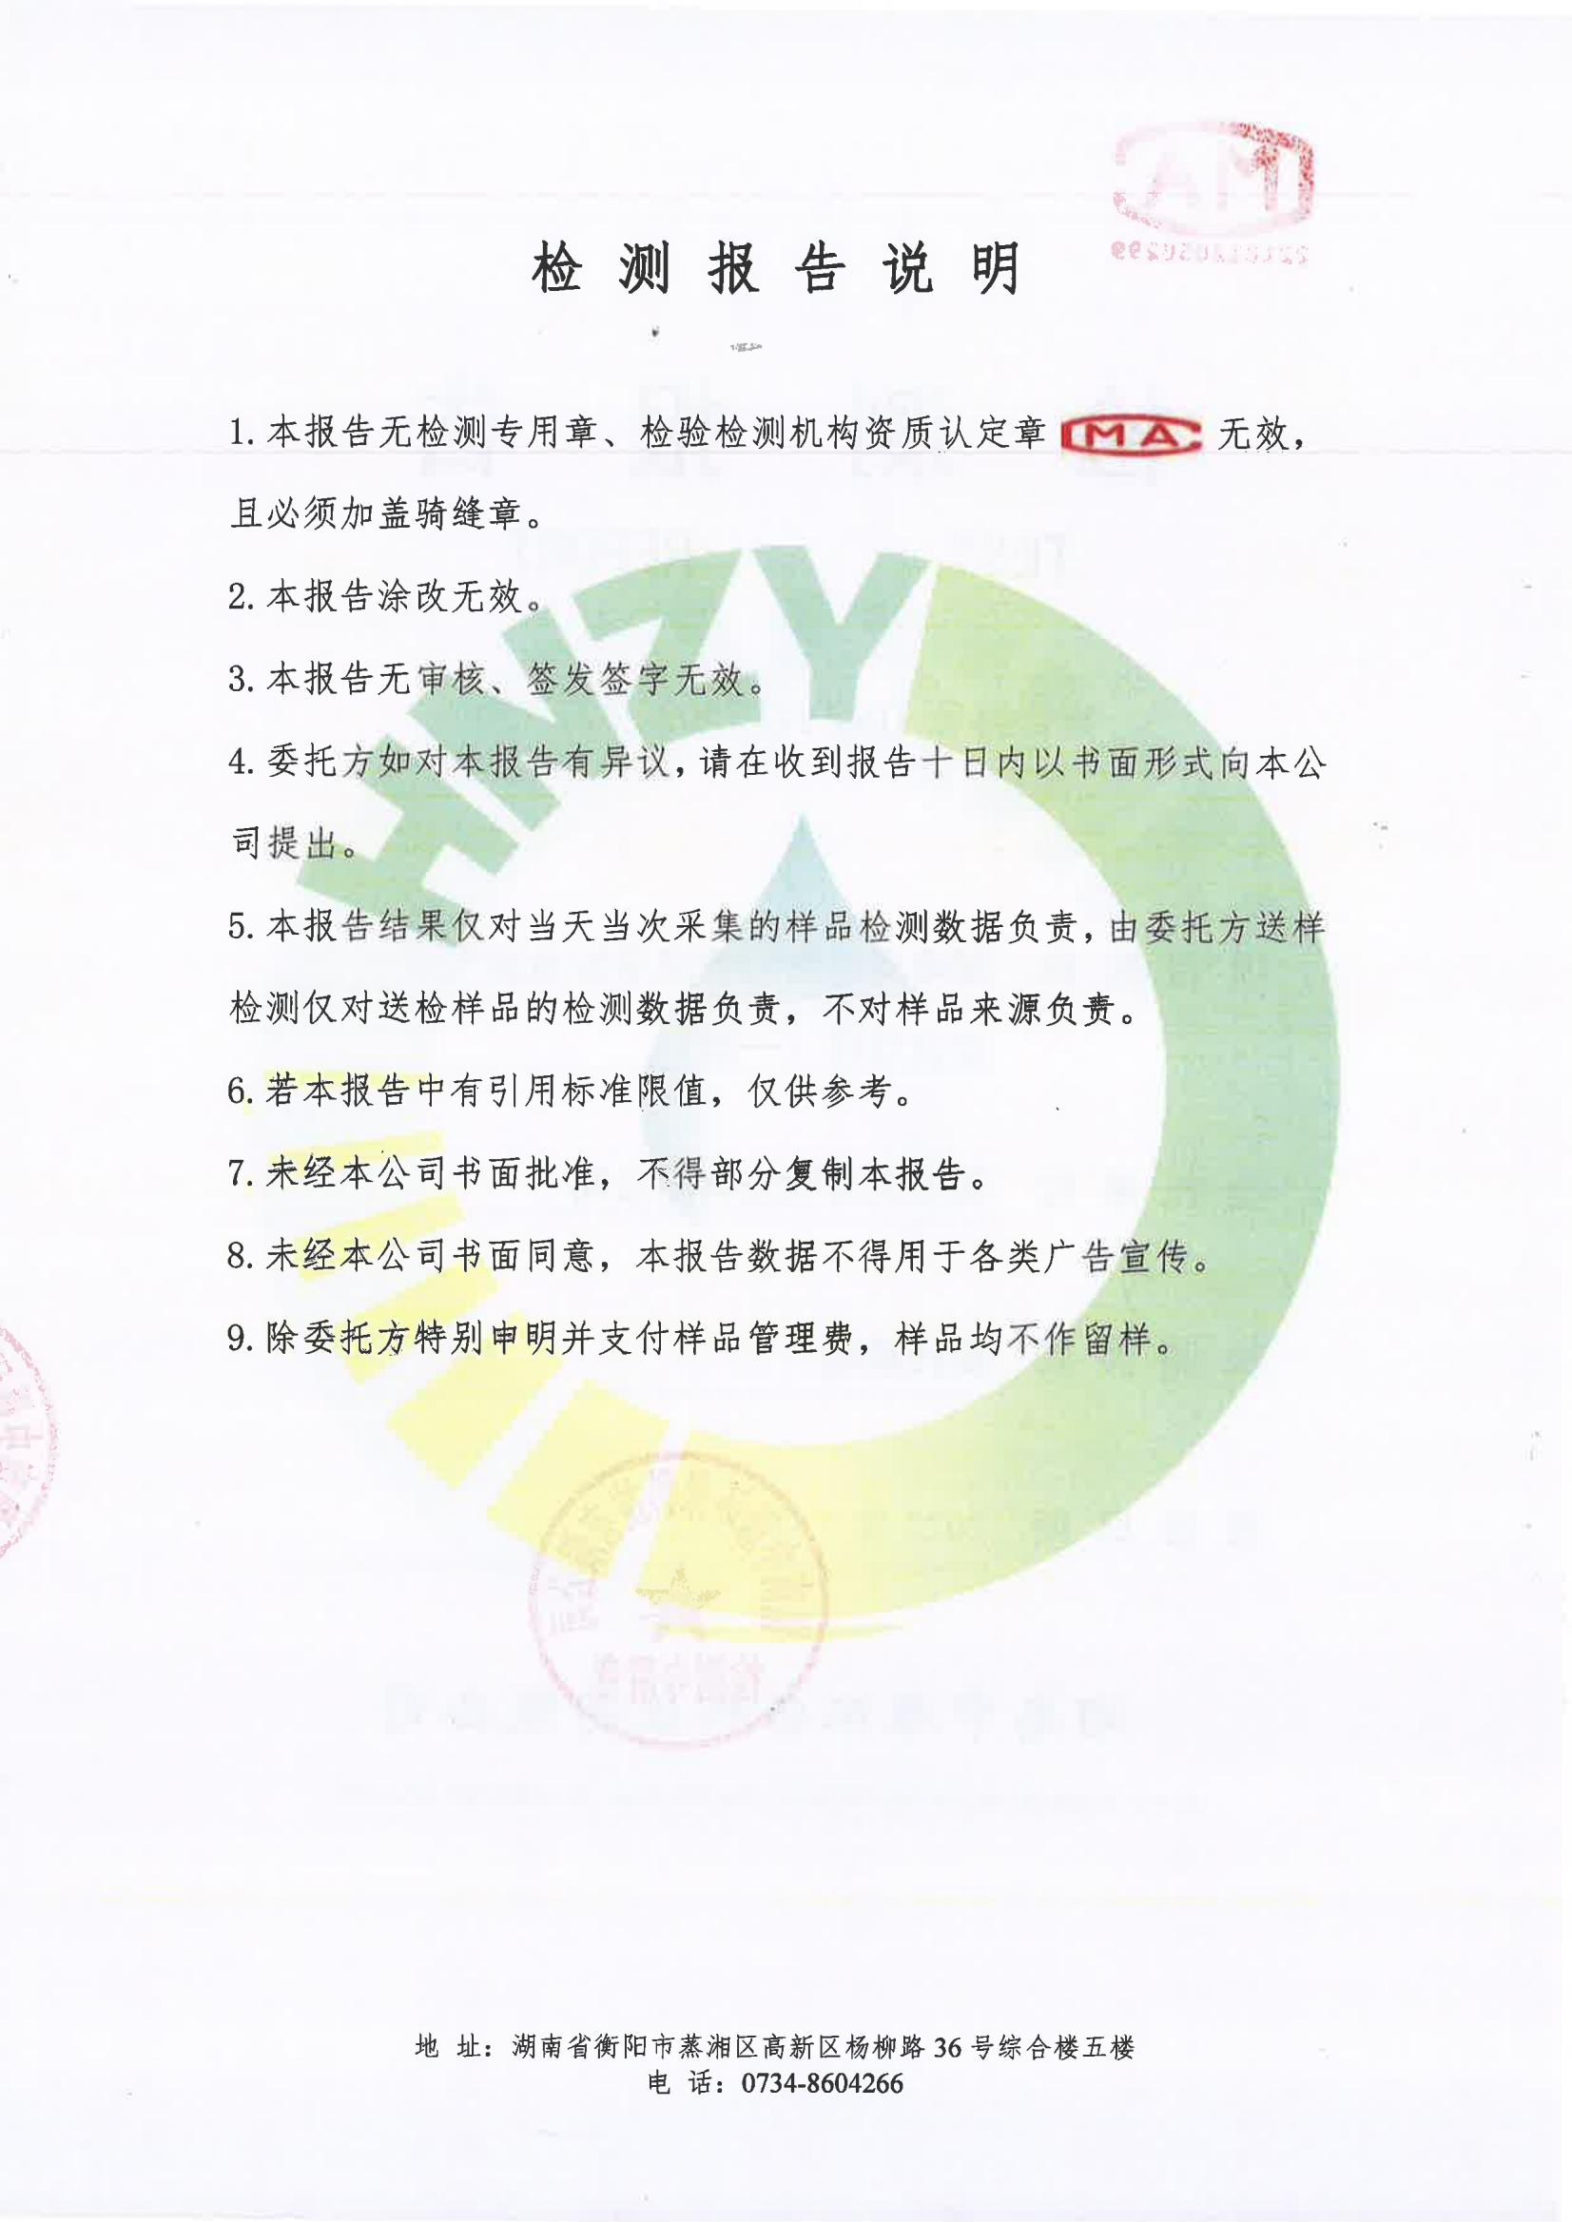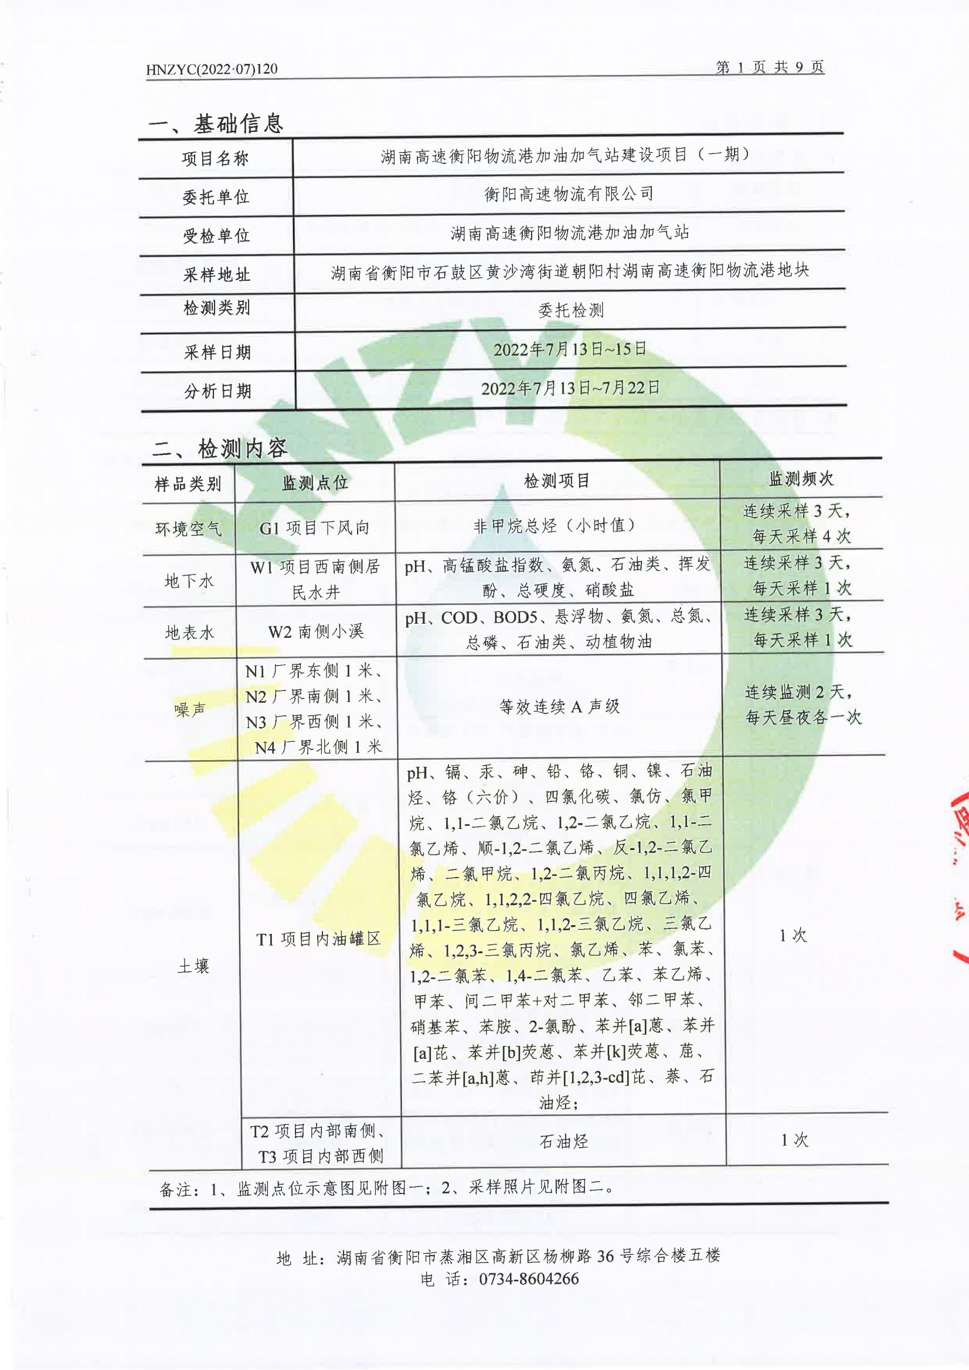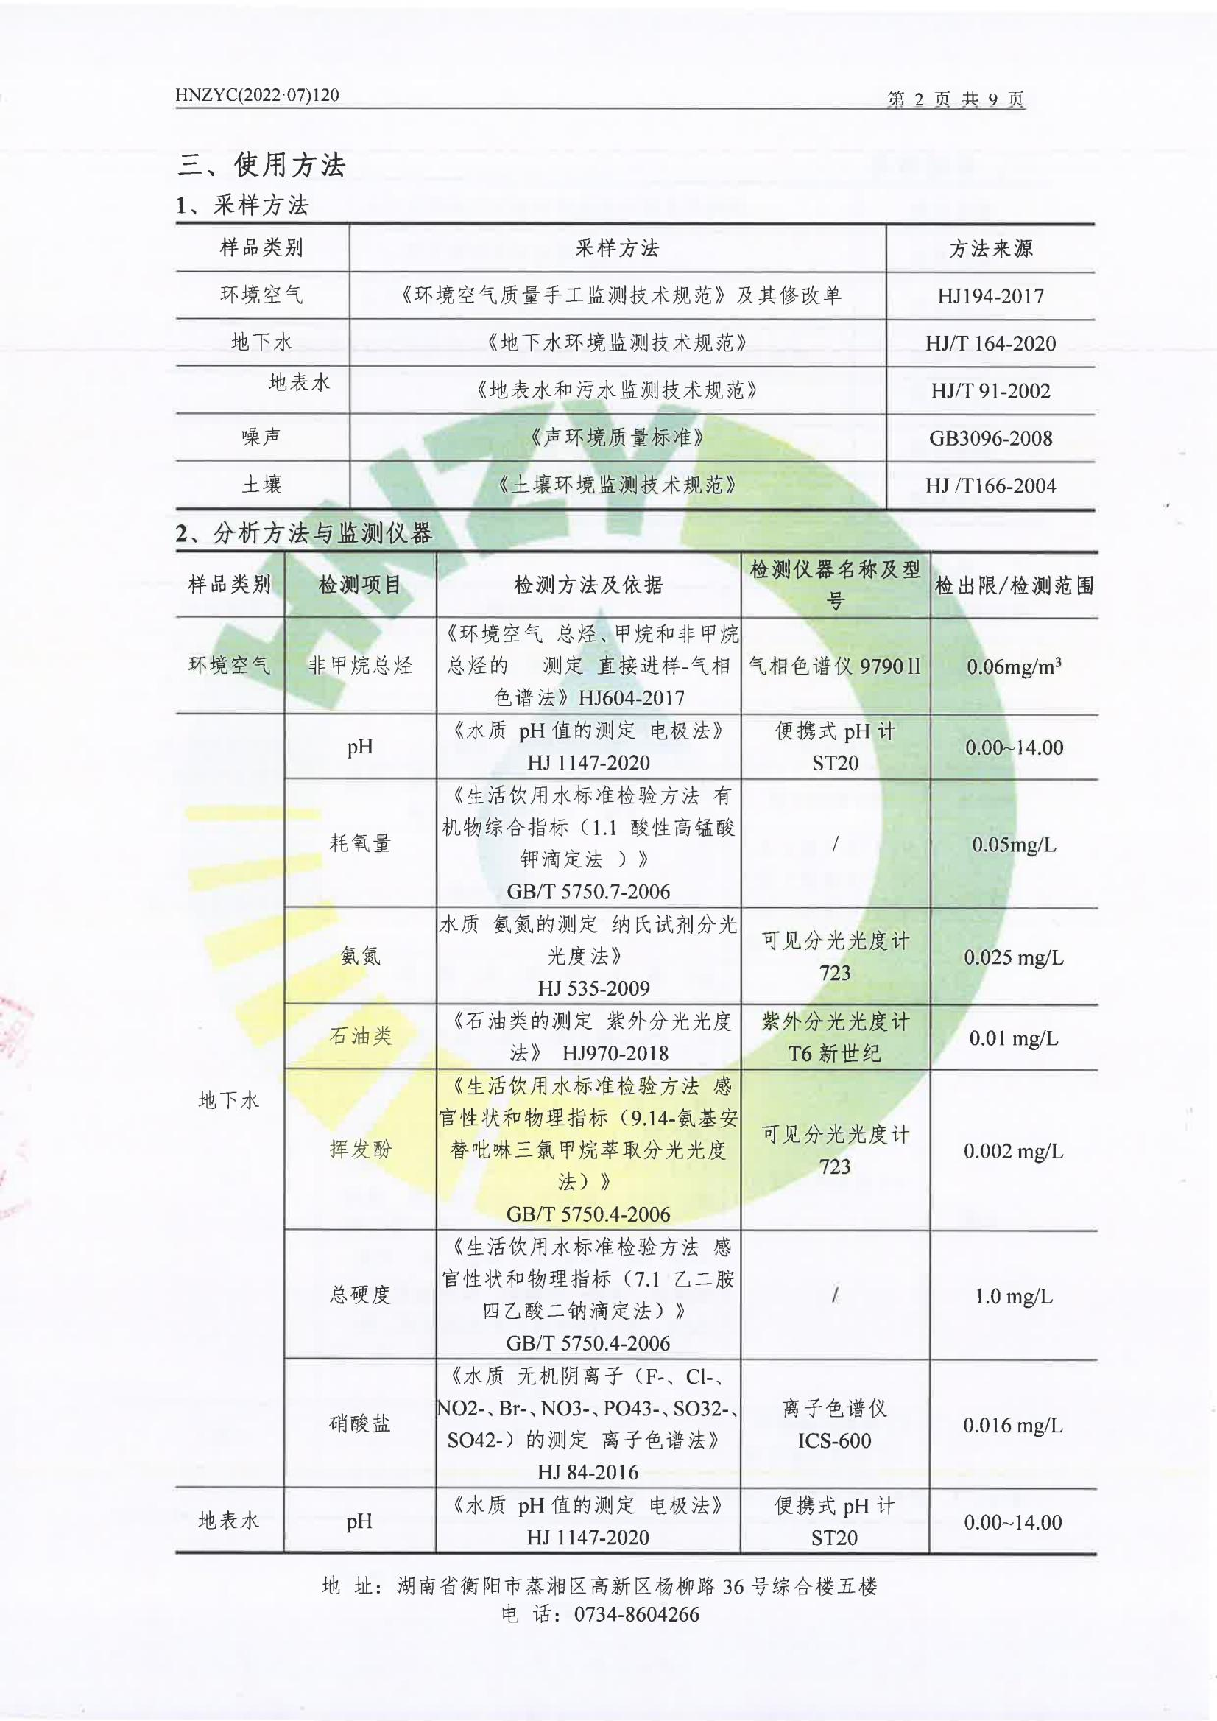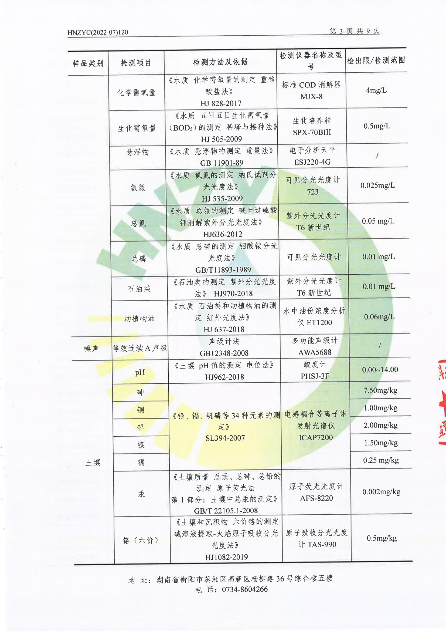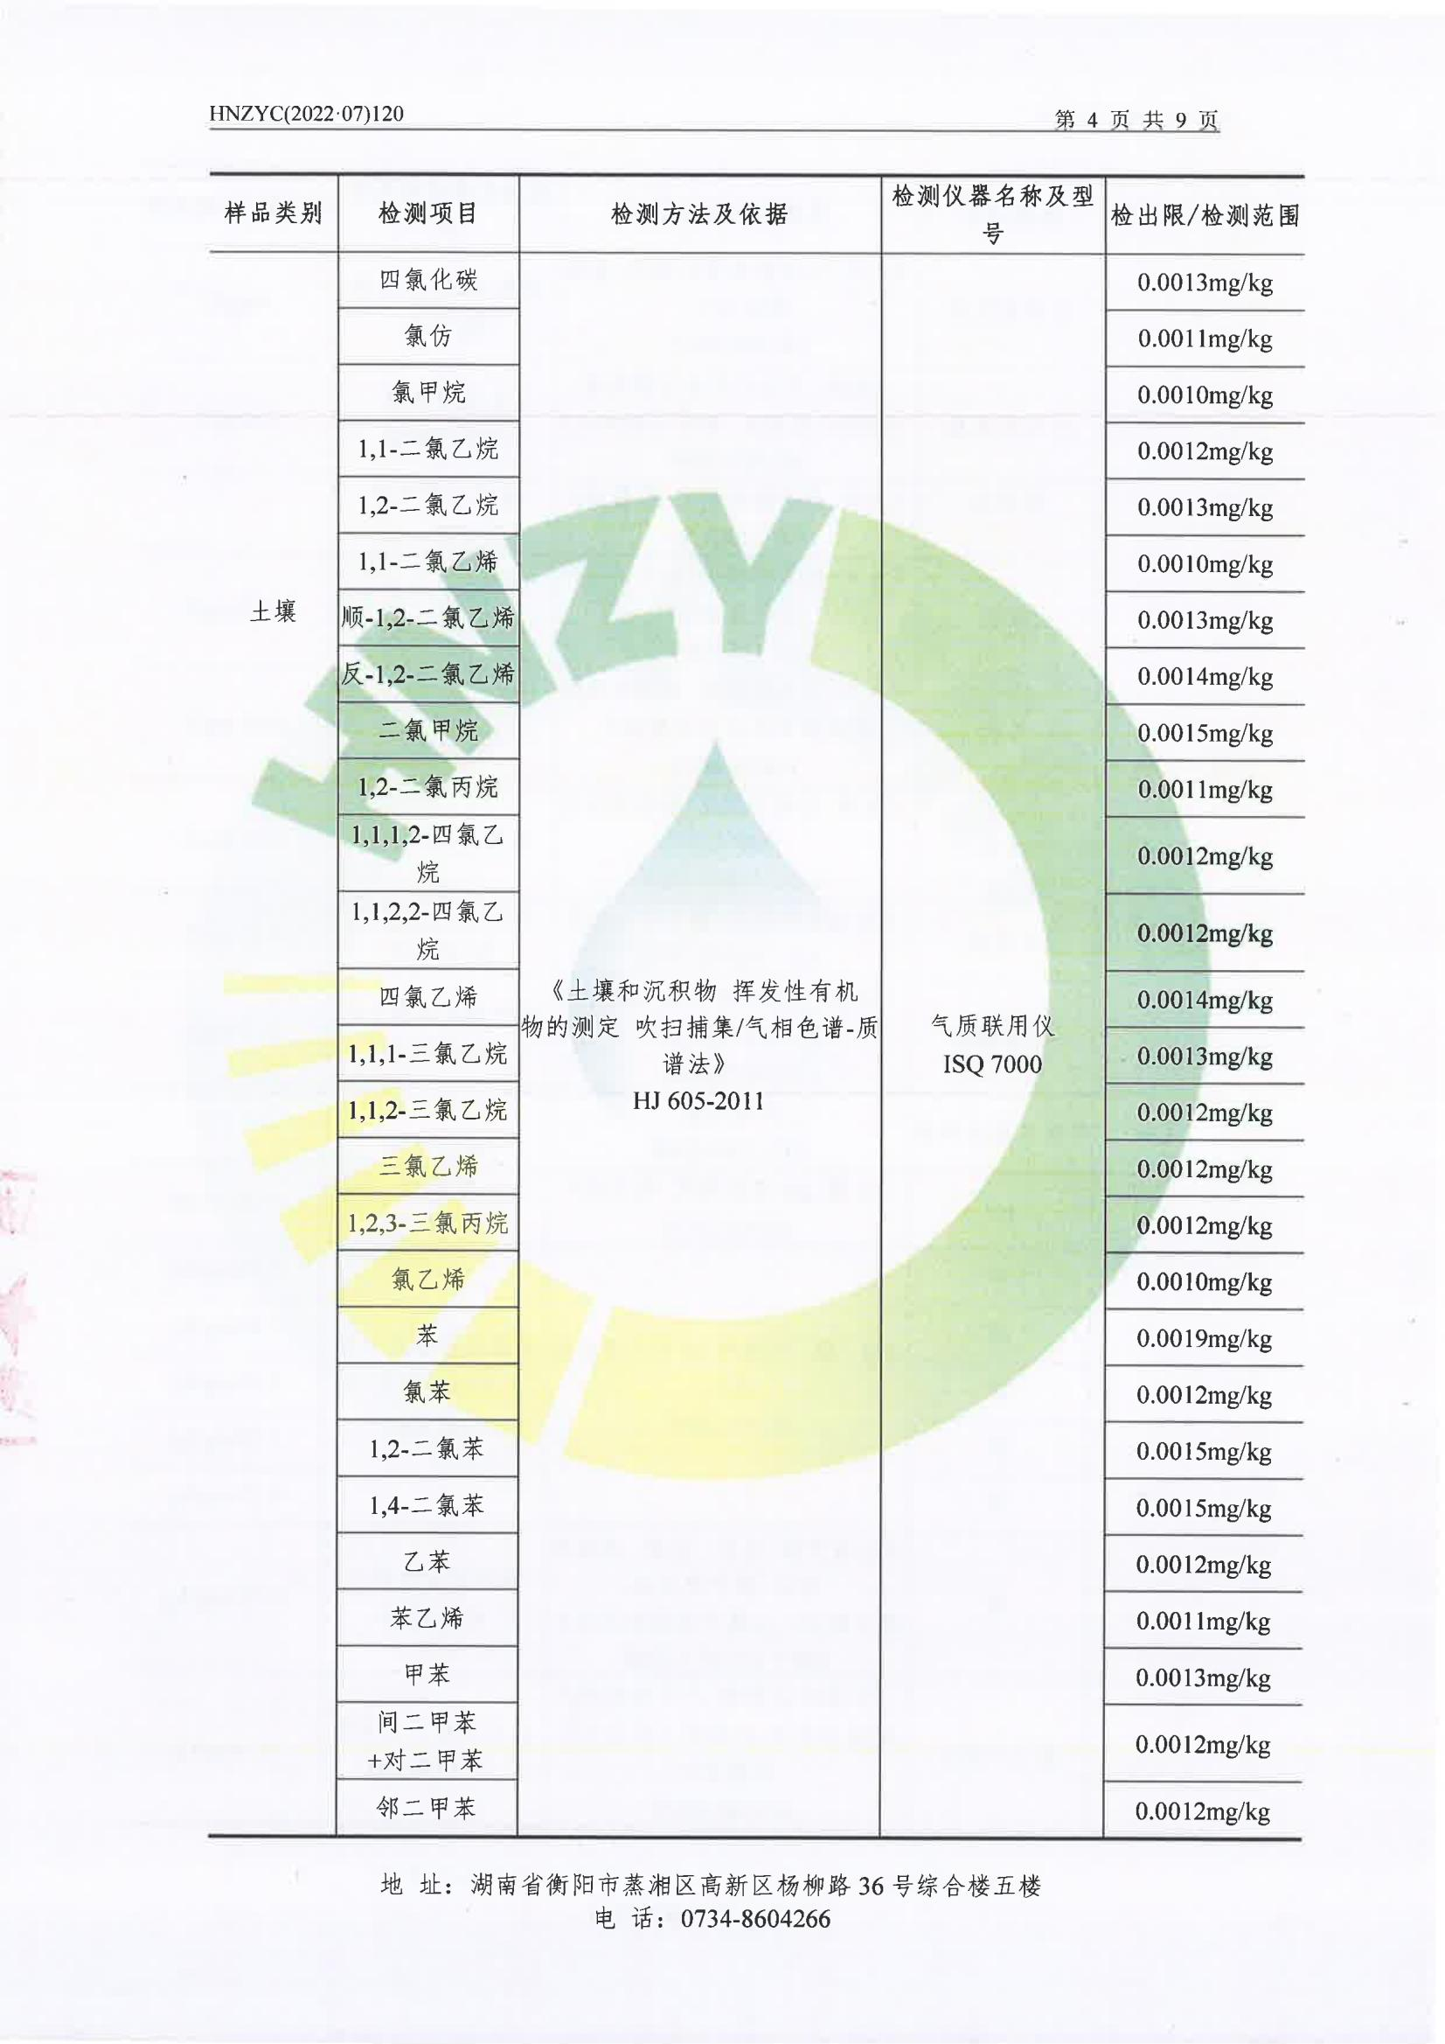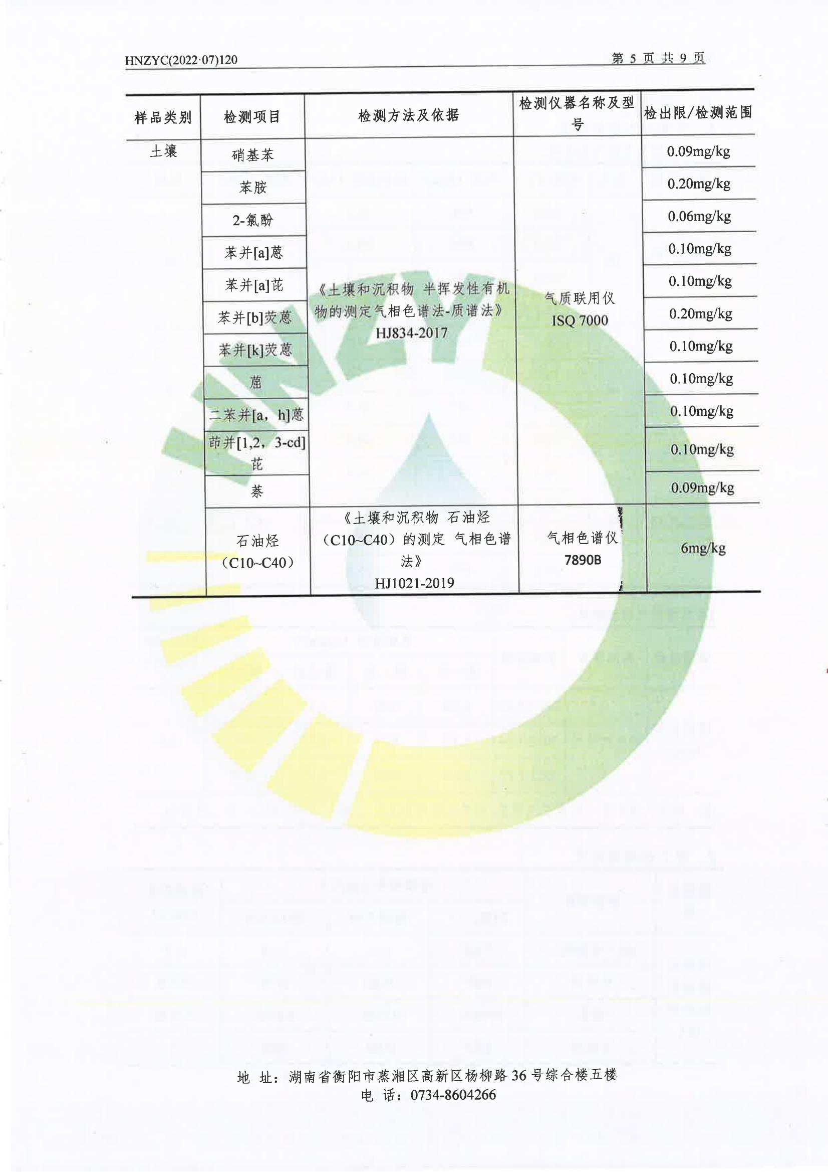
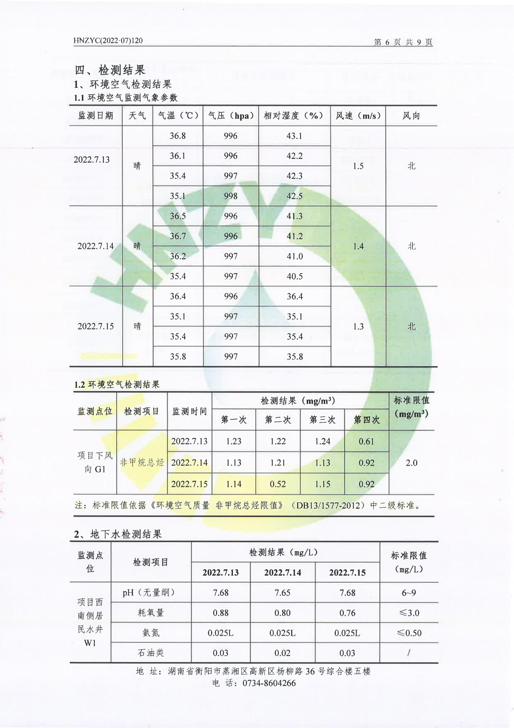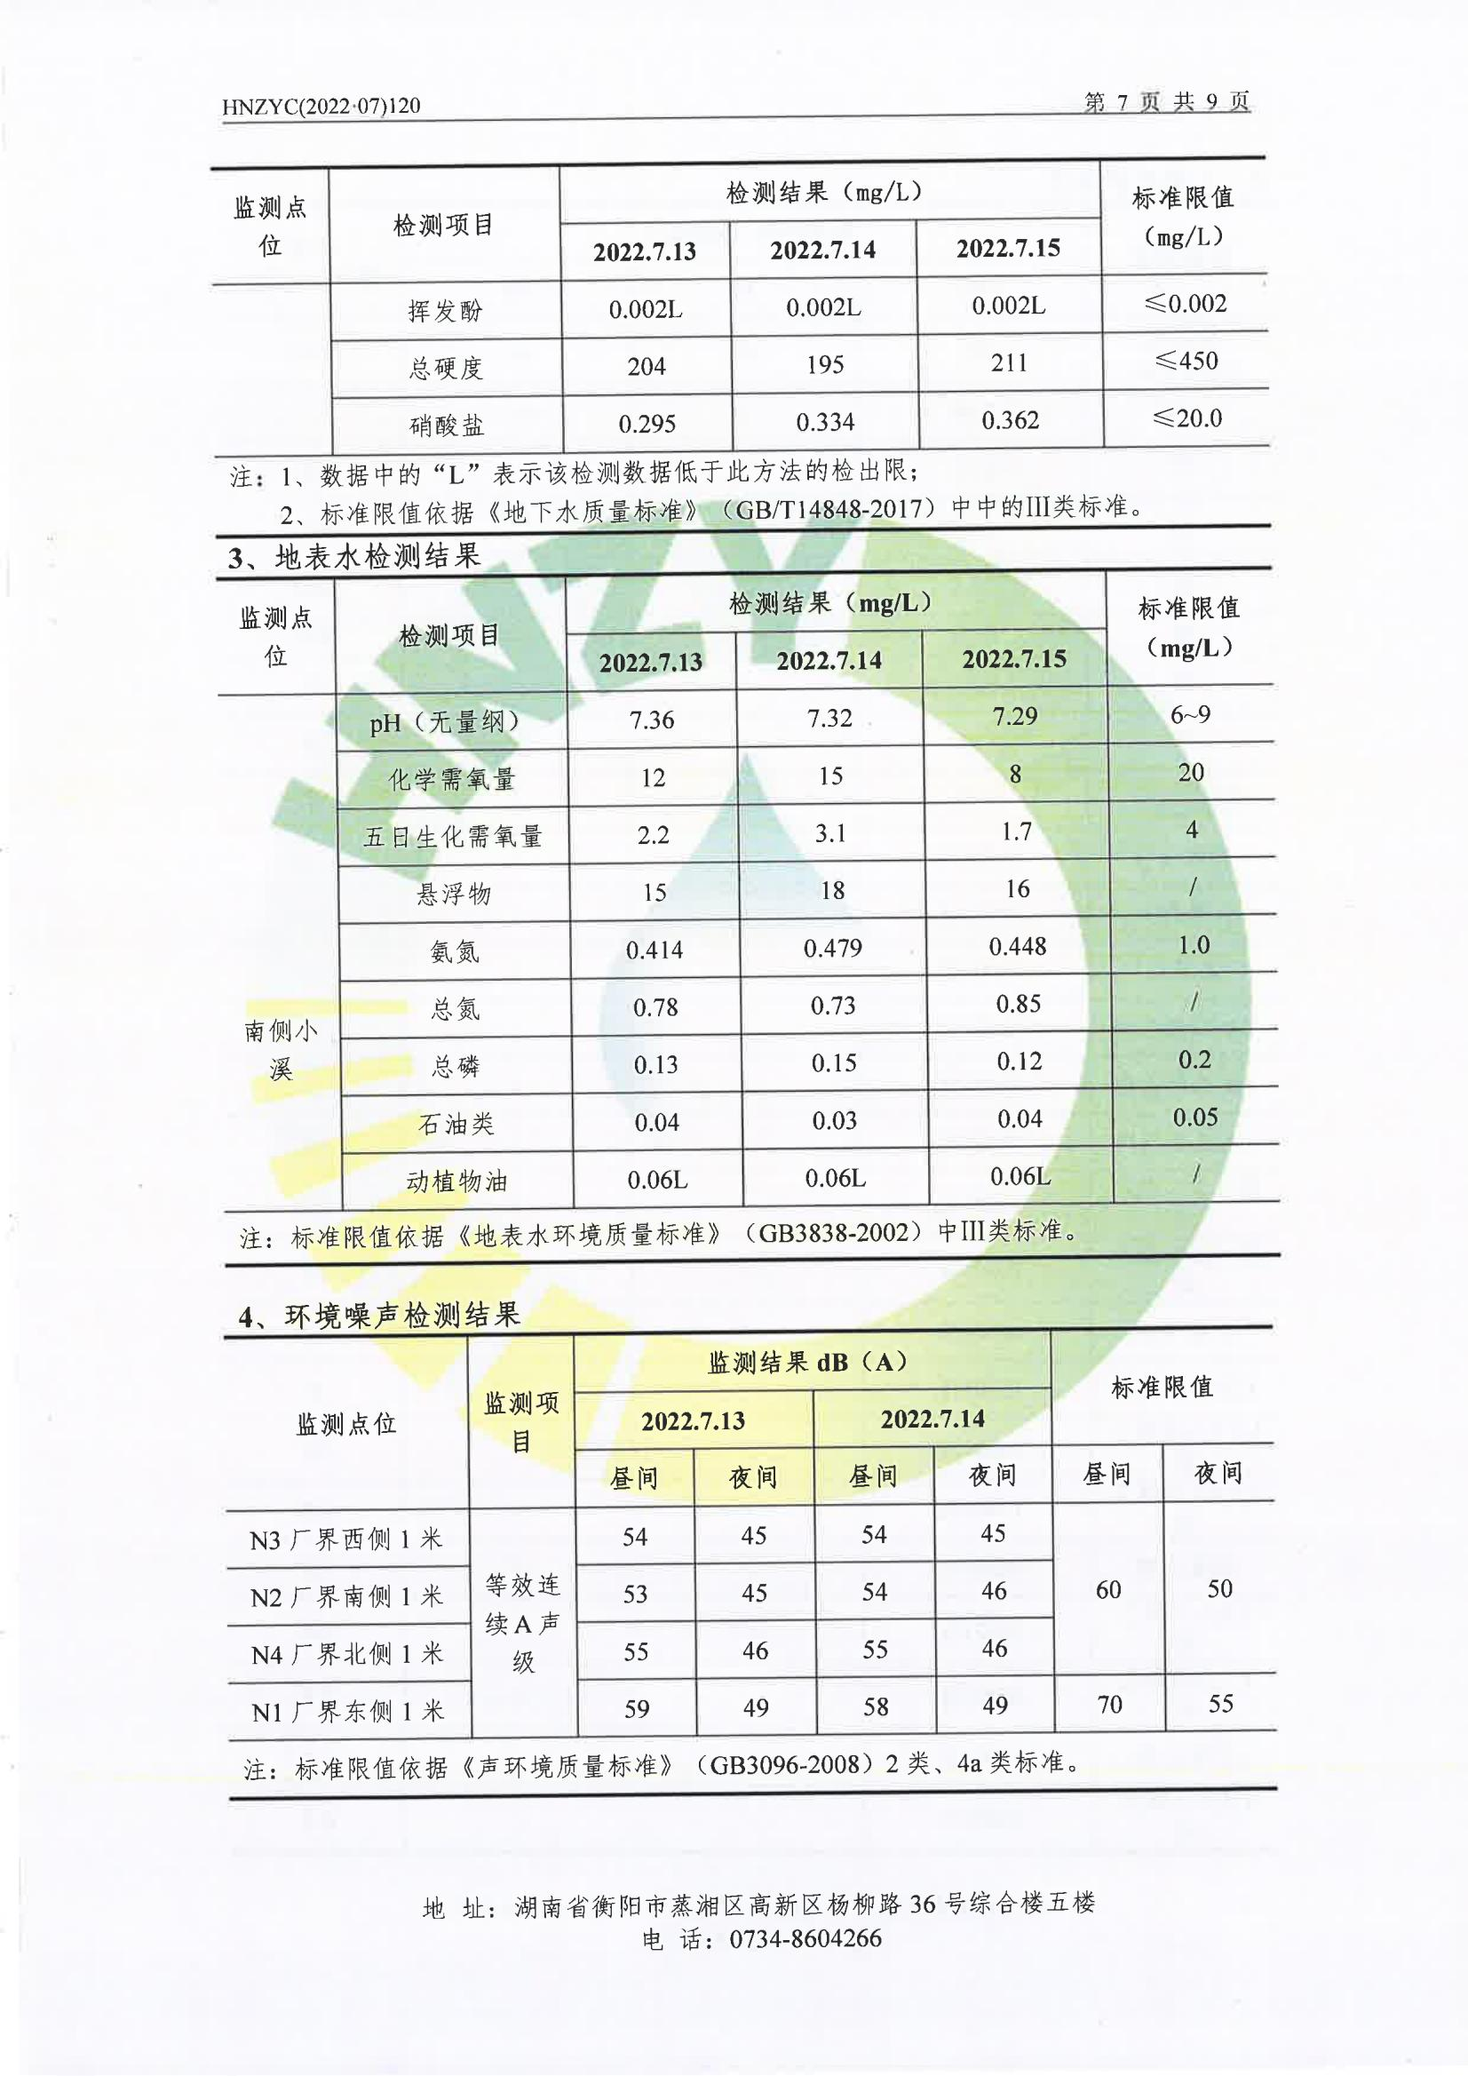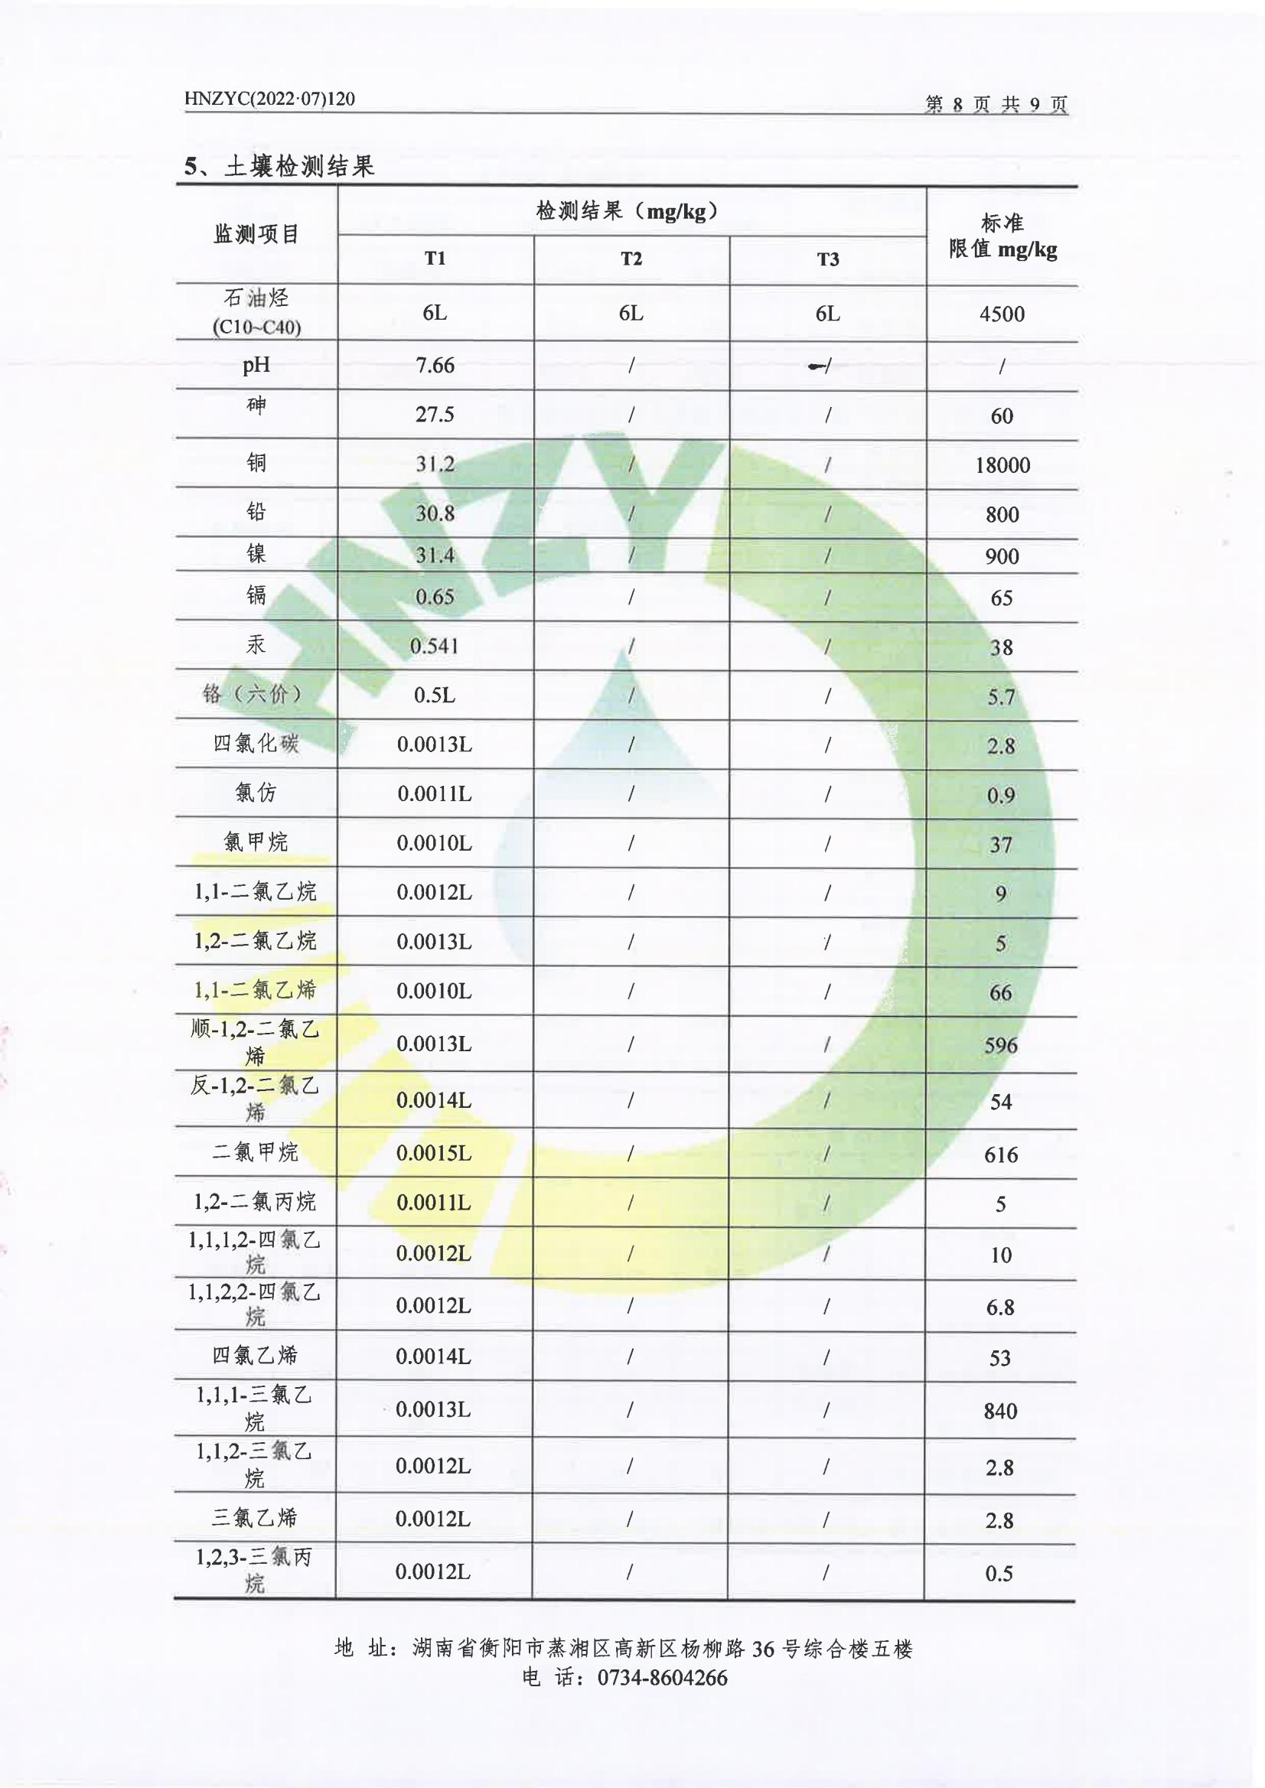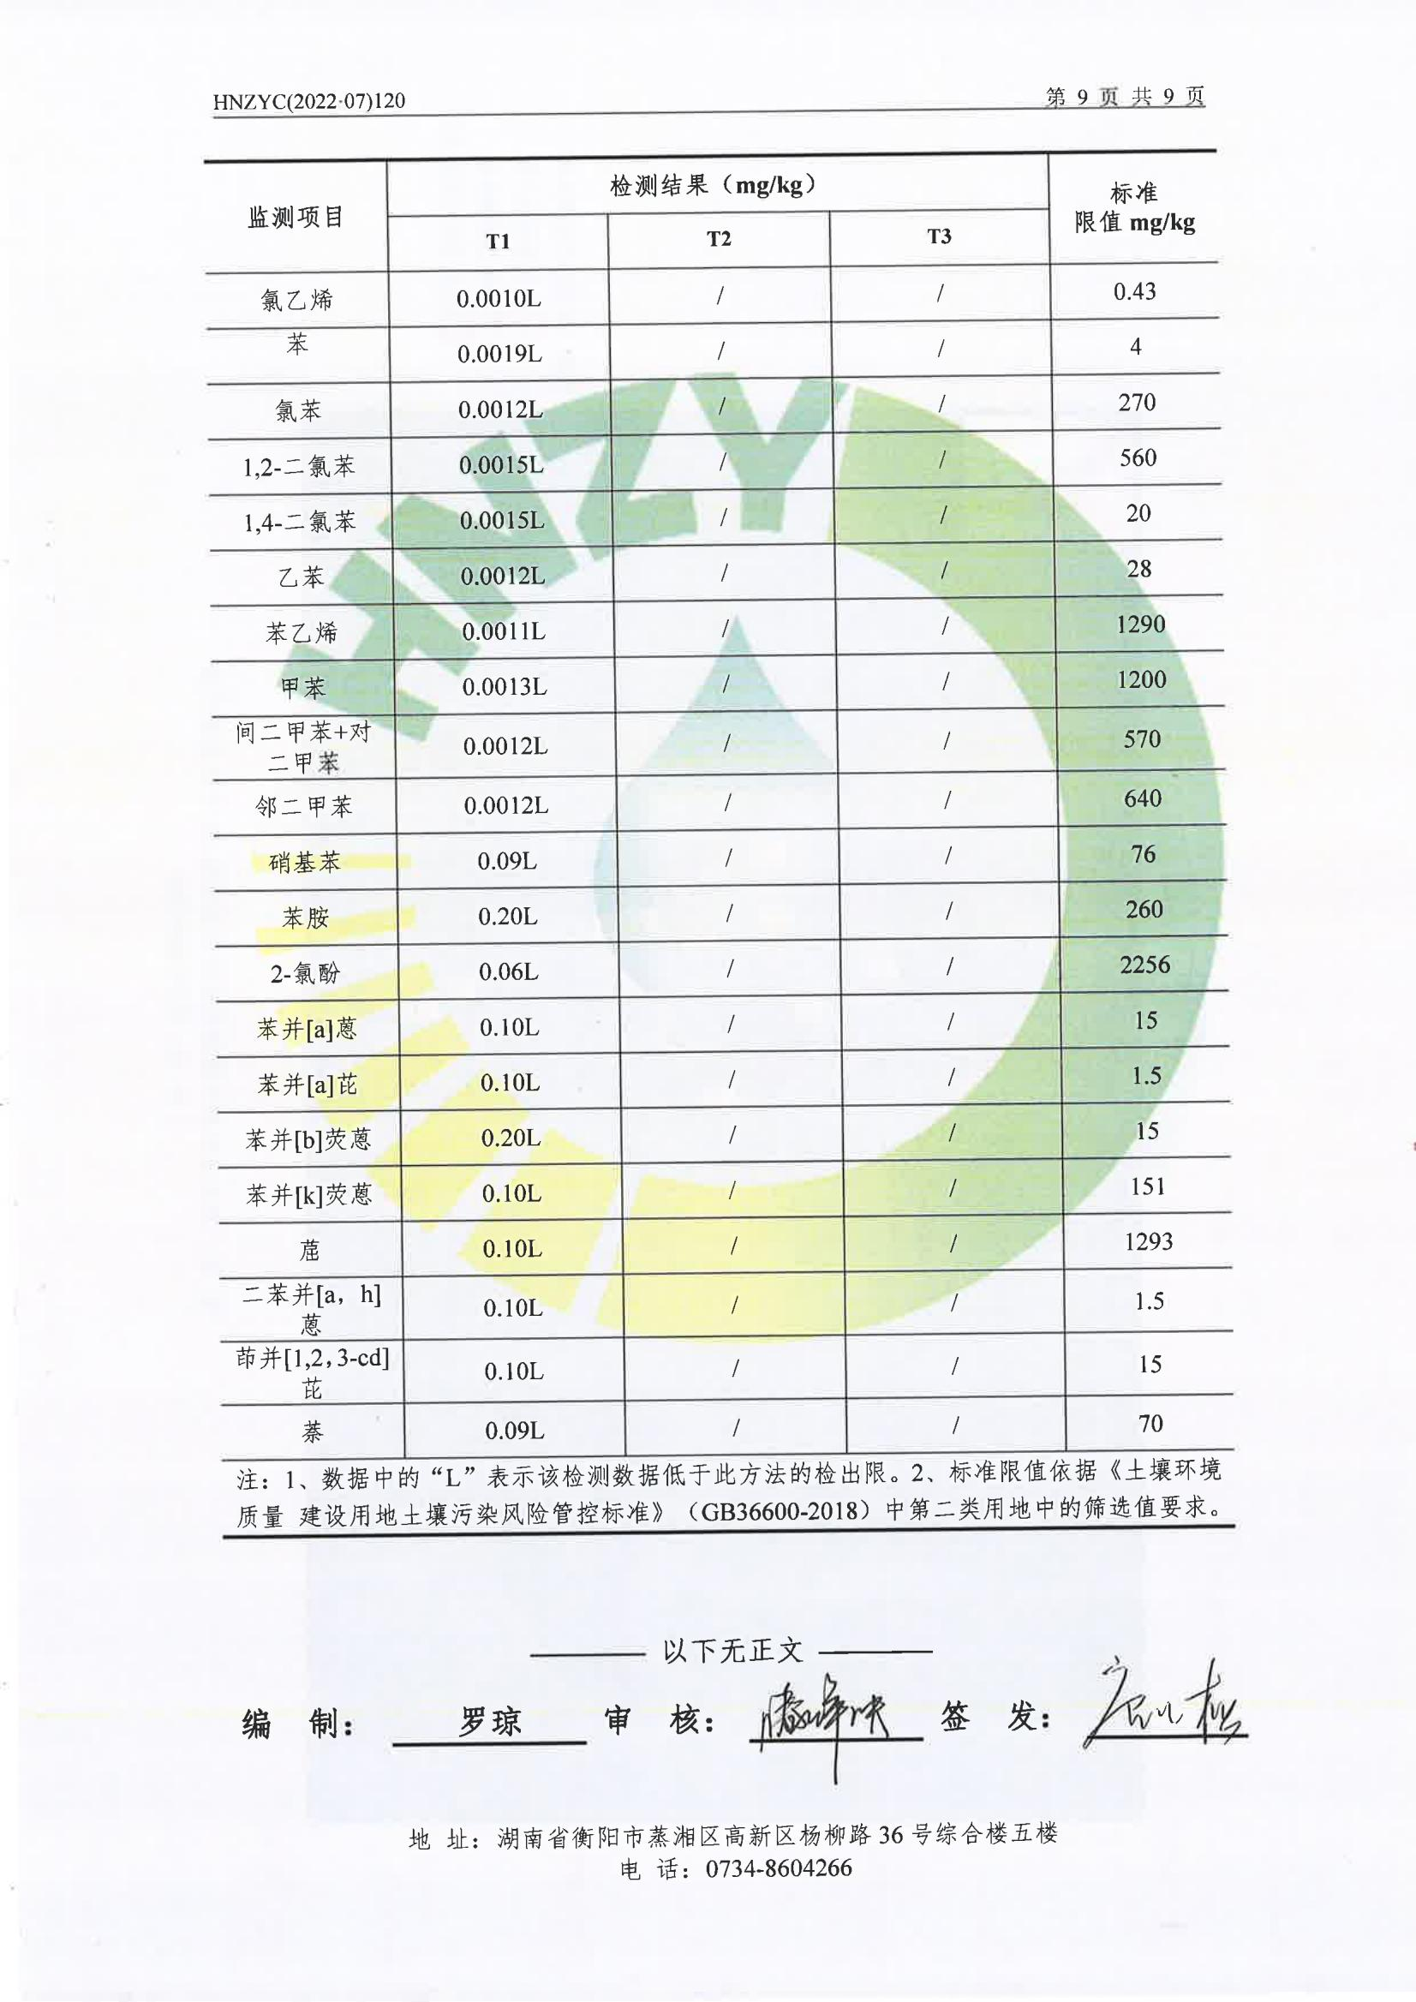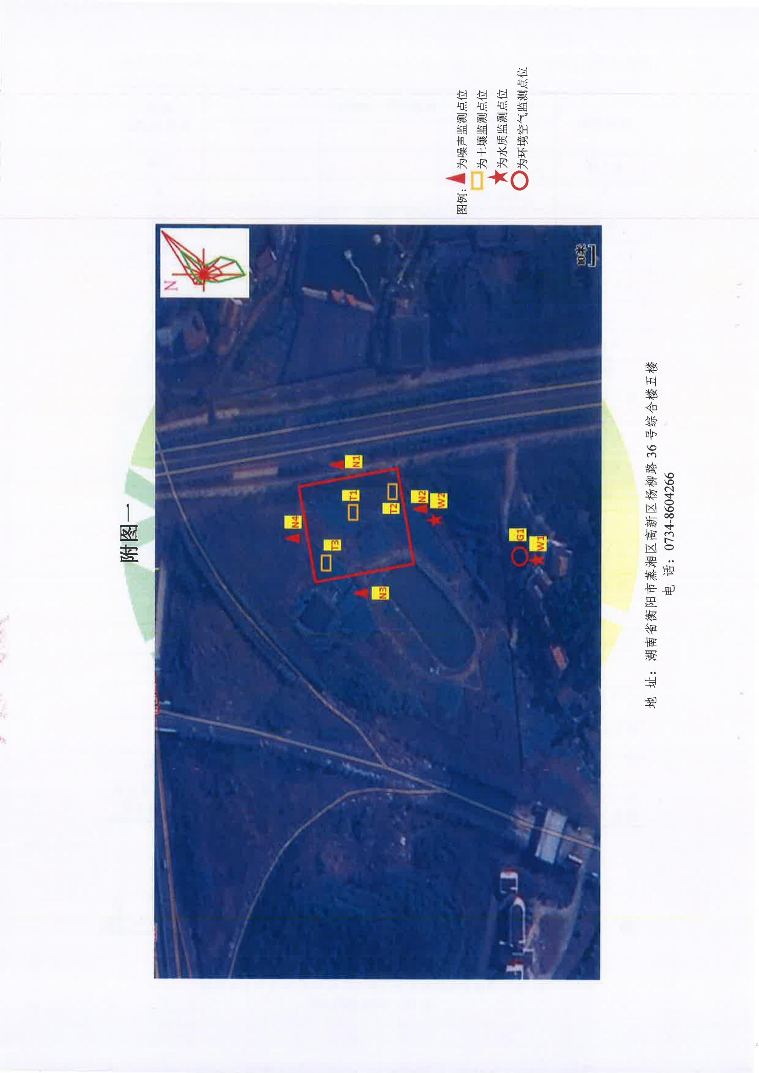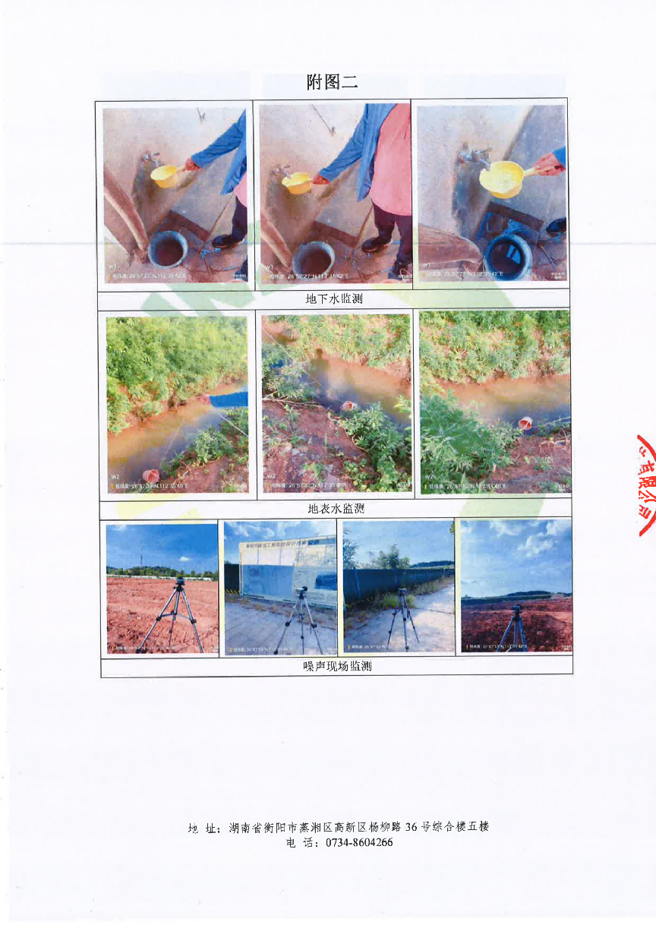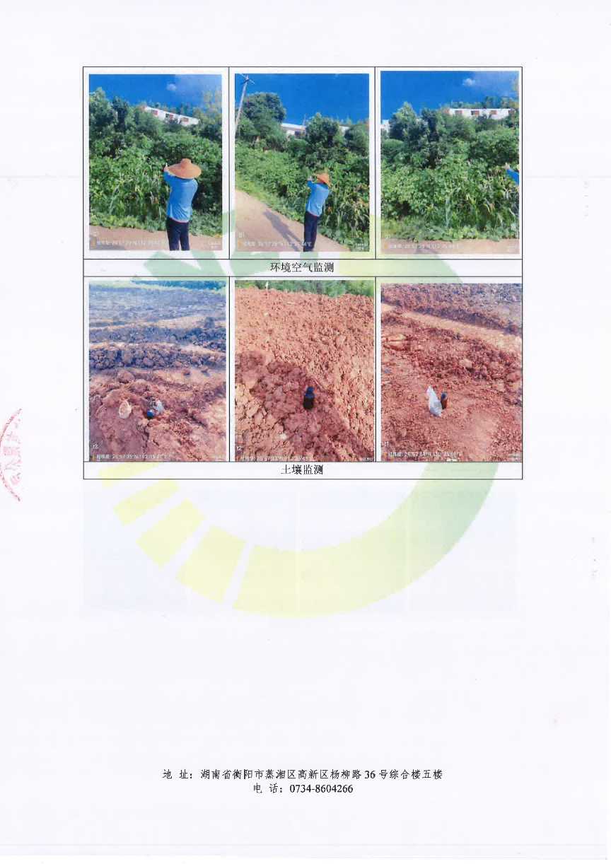
附件3 项目备案证明
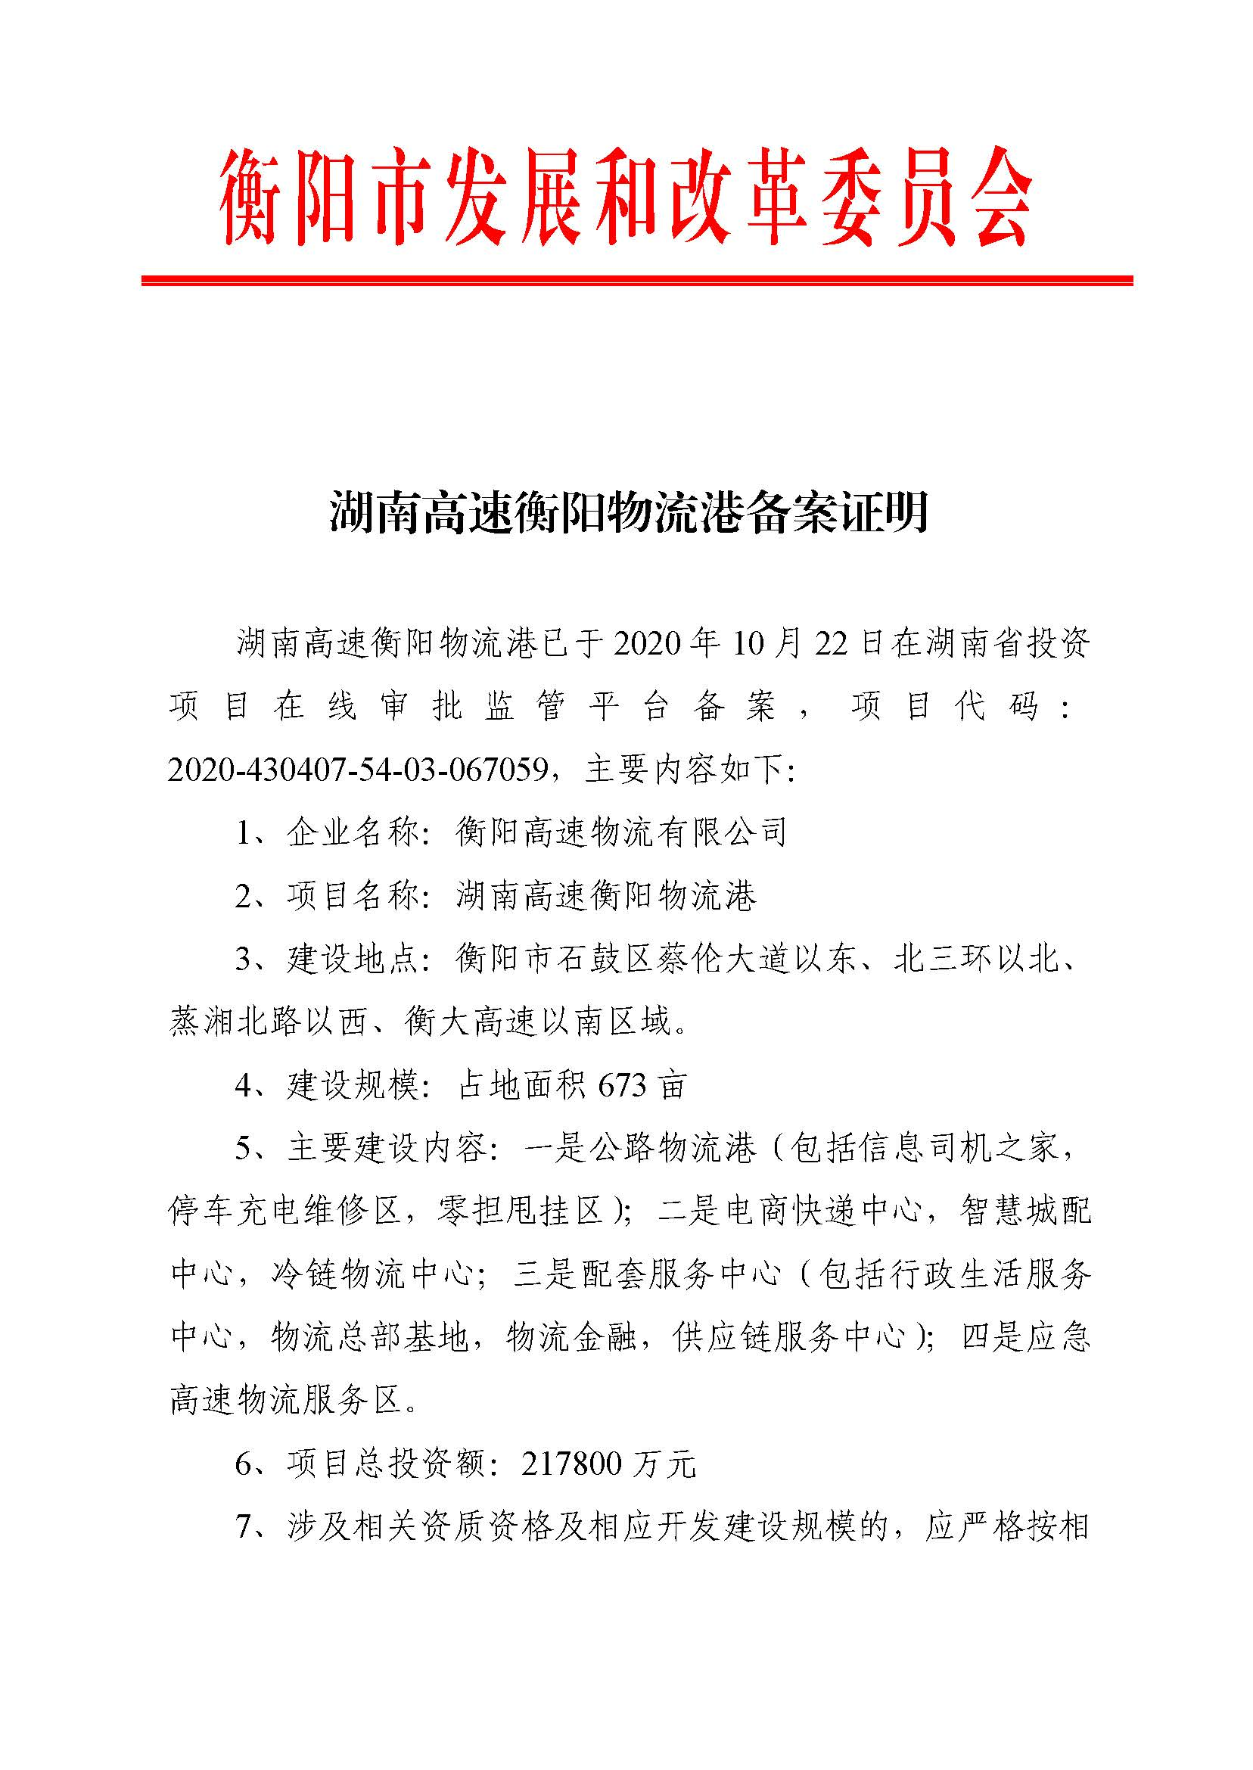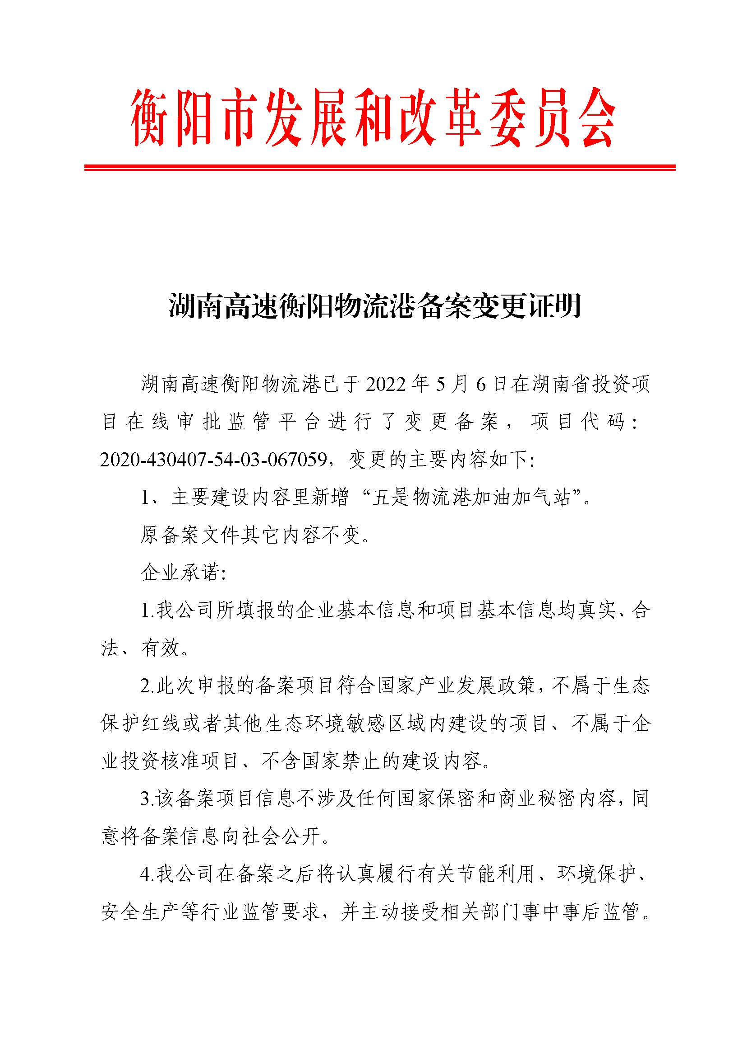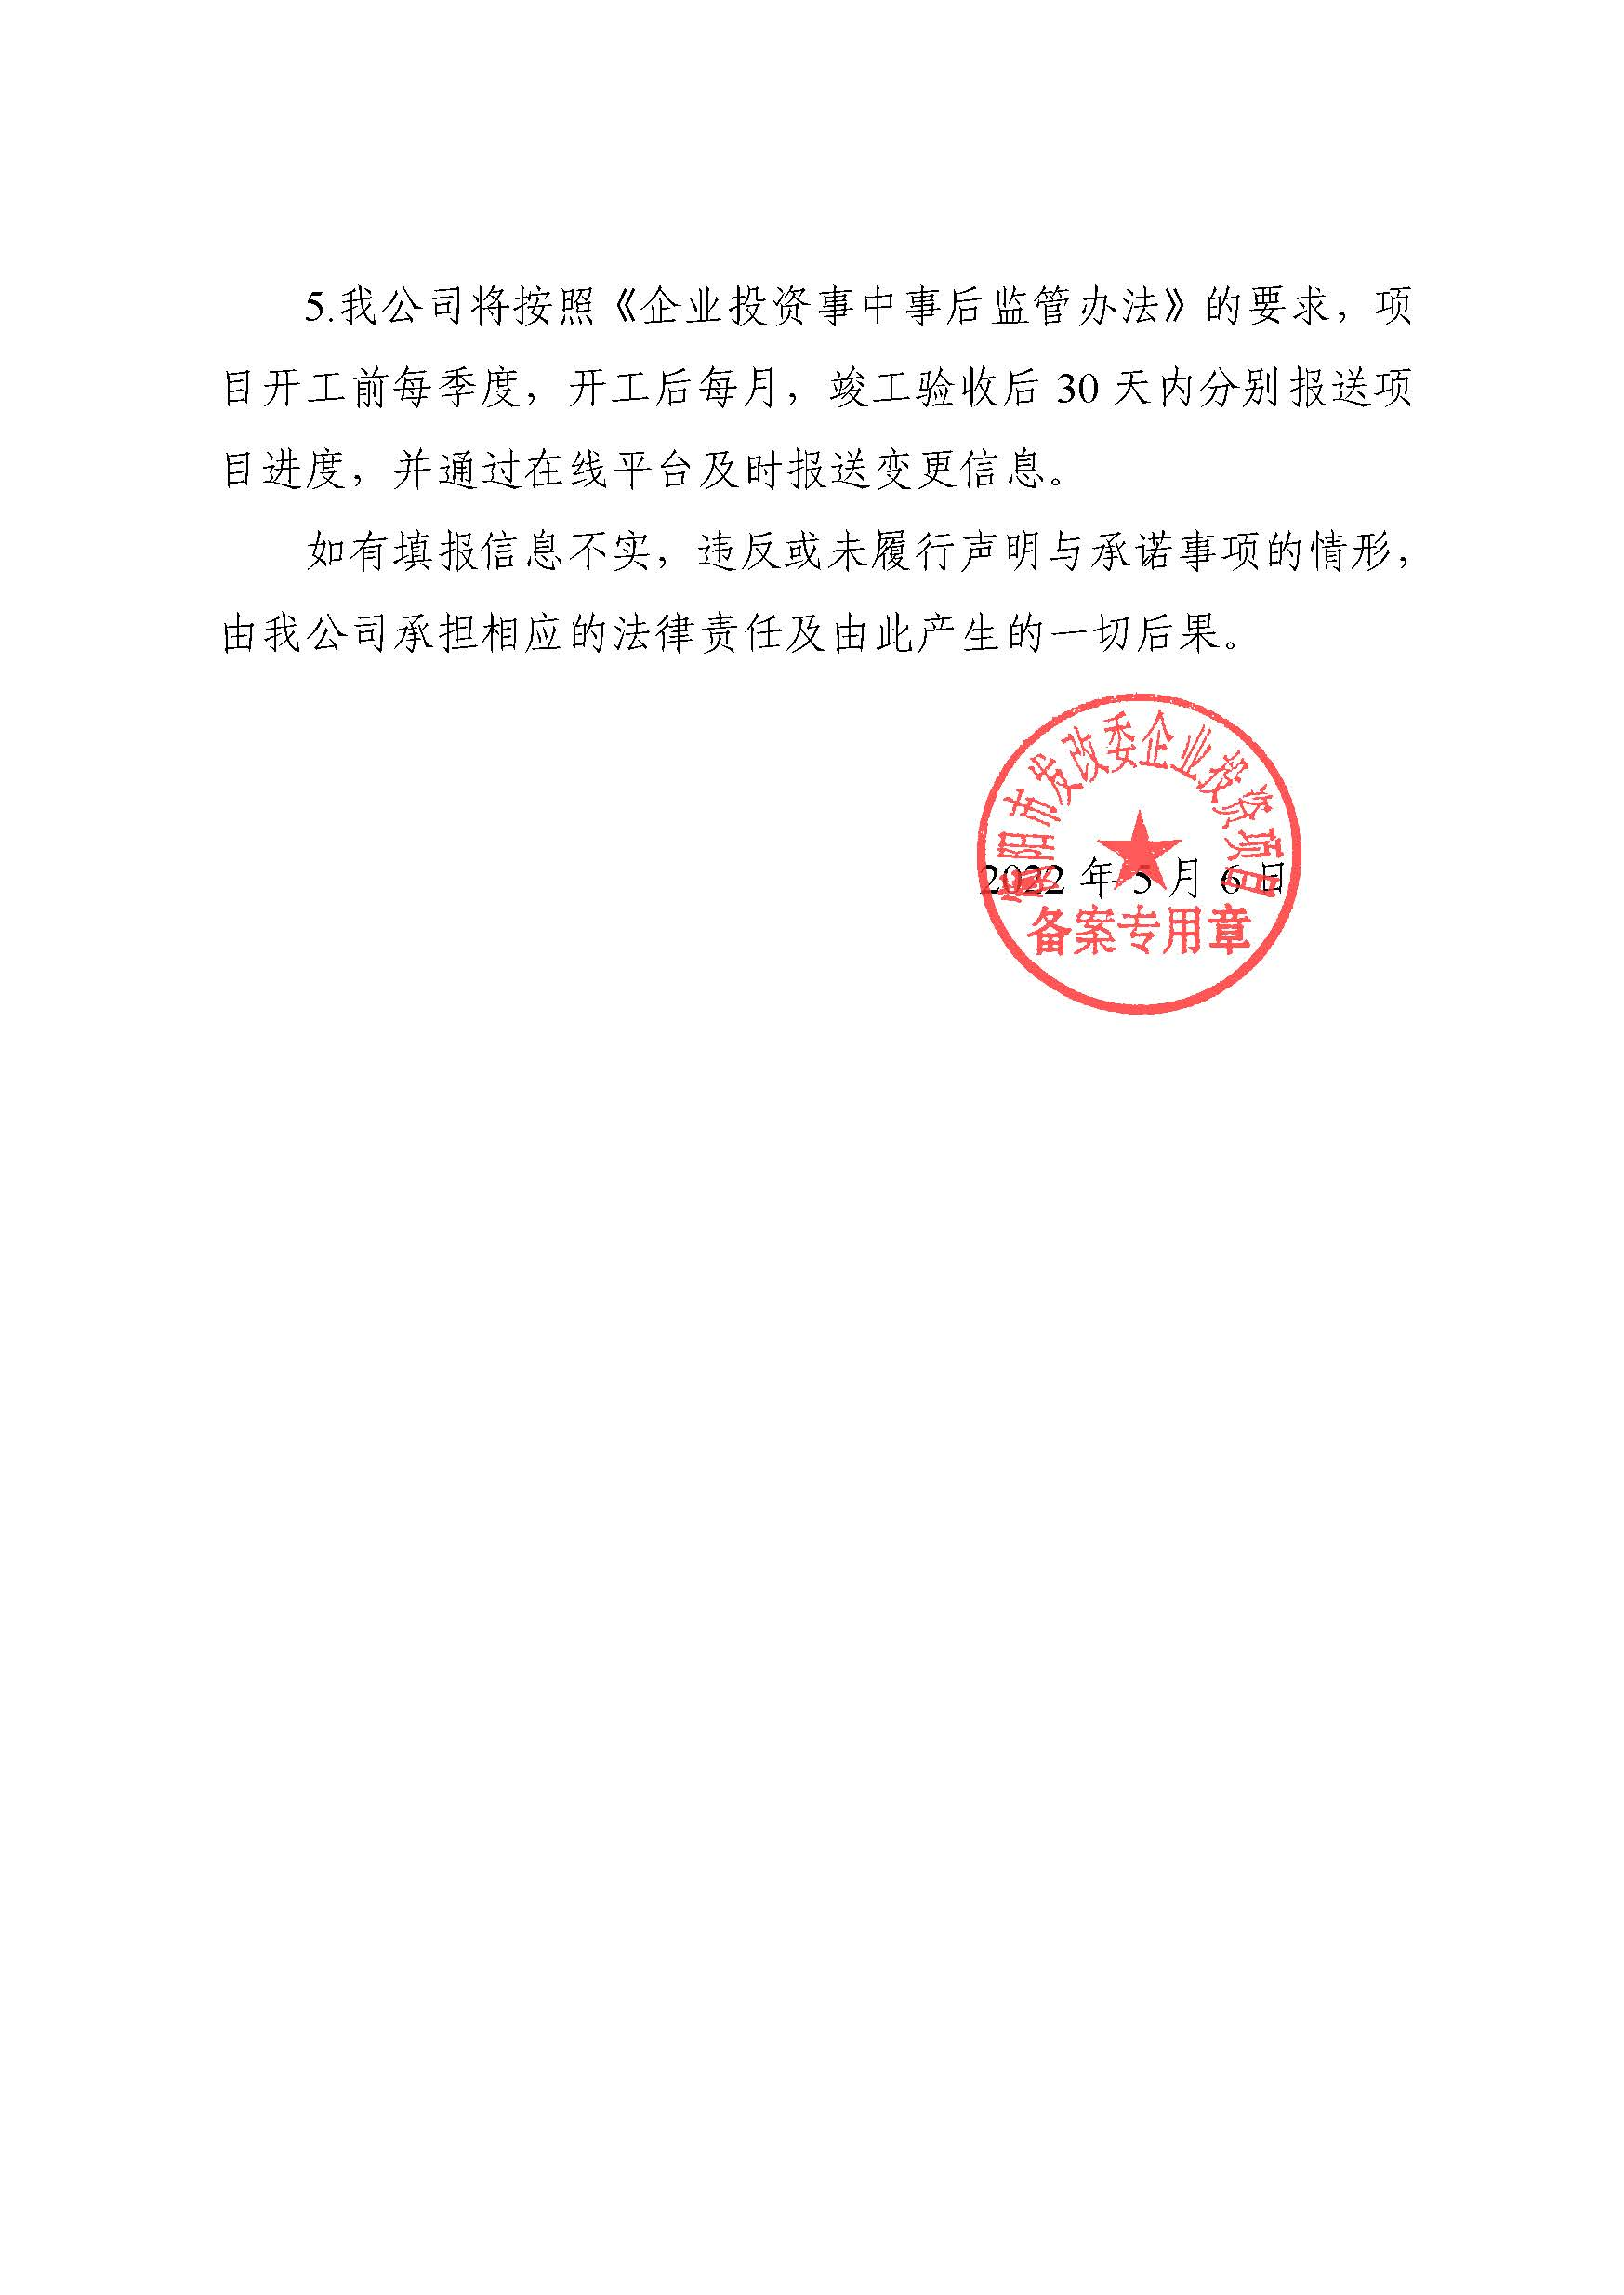
附件4 项目规划意见
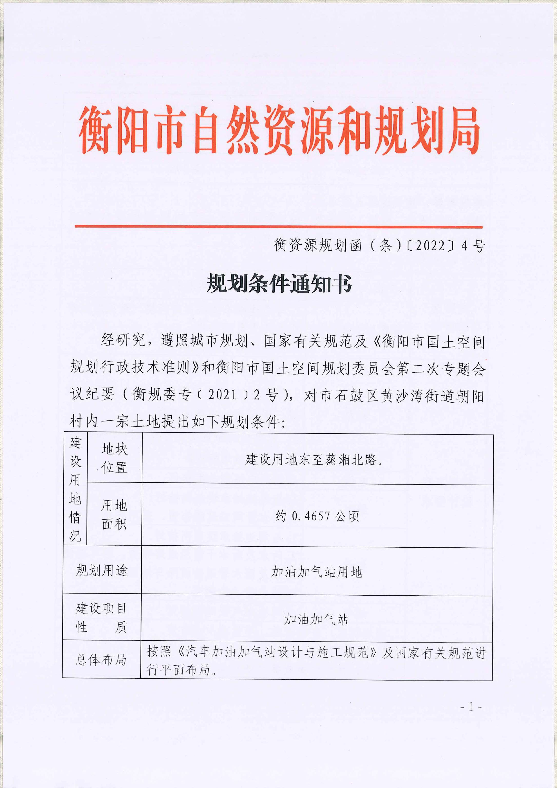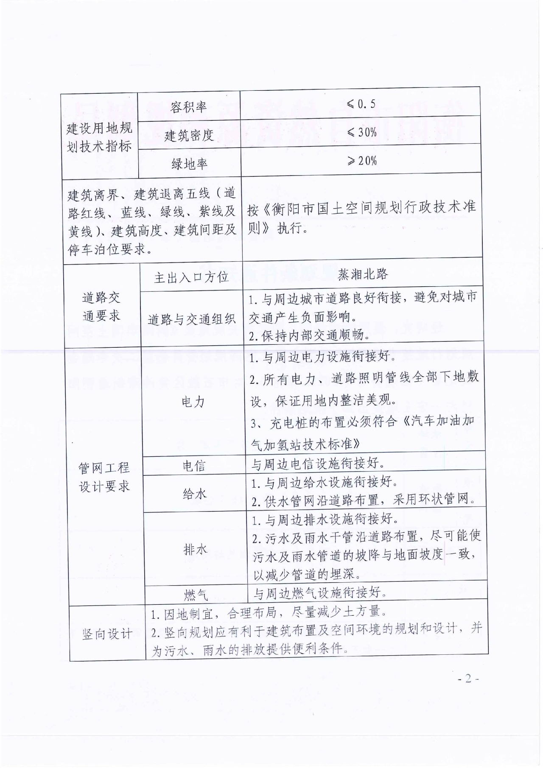
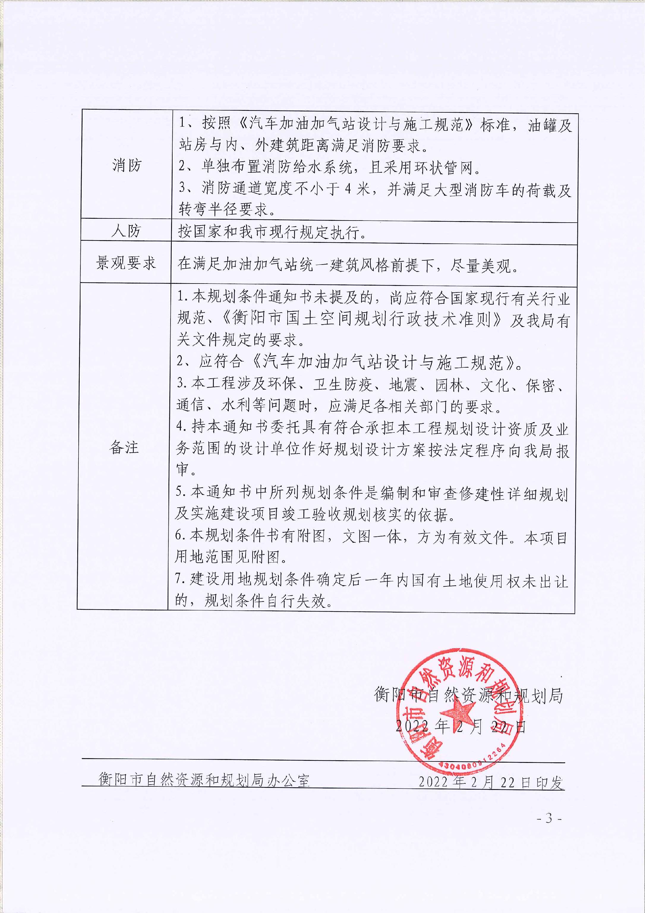
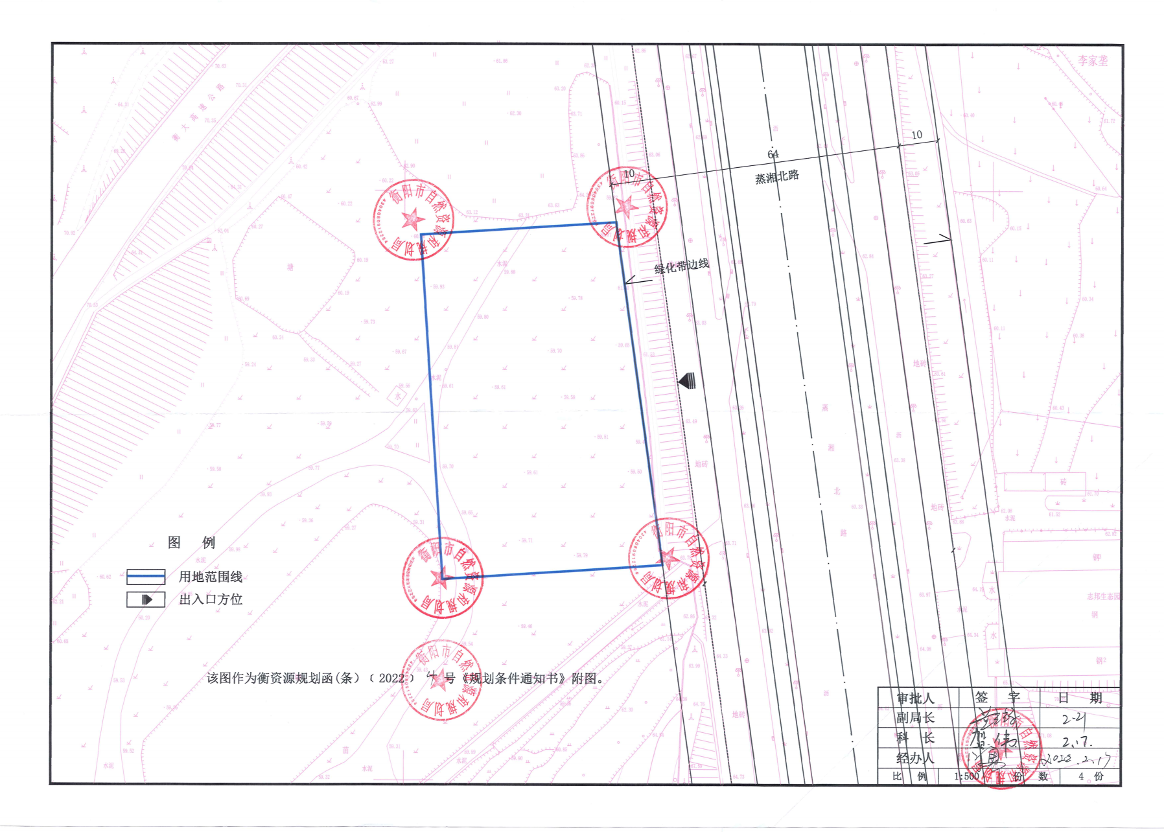
附件5 项目建设用地规划许可证
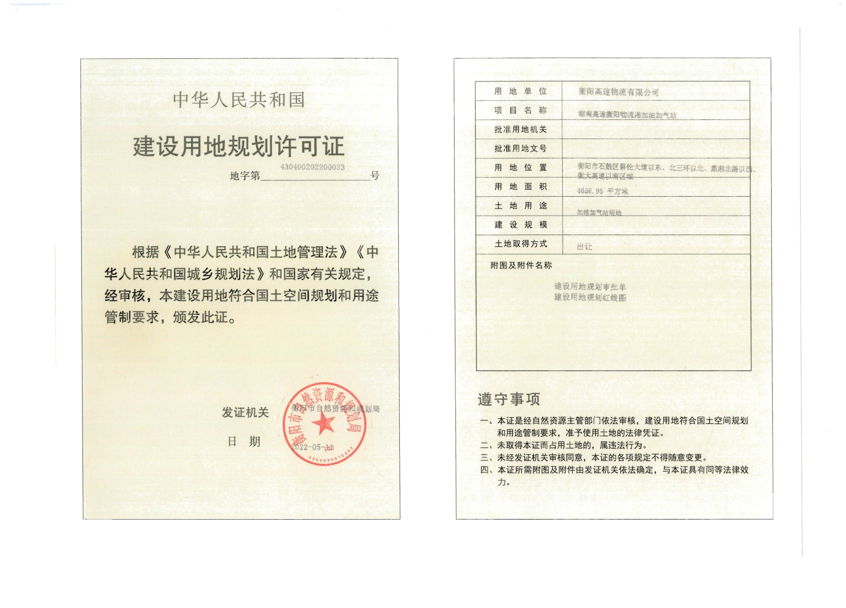
附件6 项目用地不动产权证
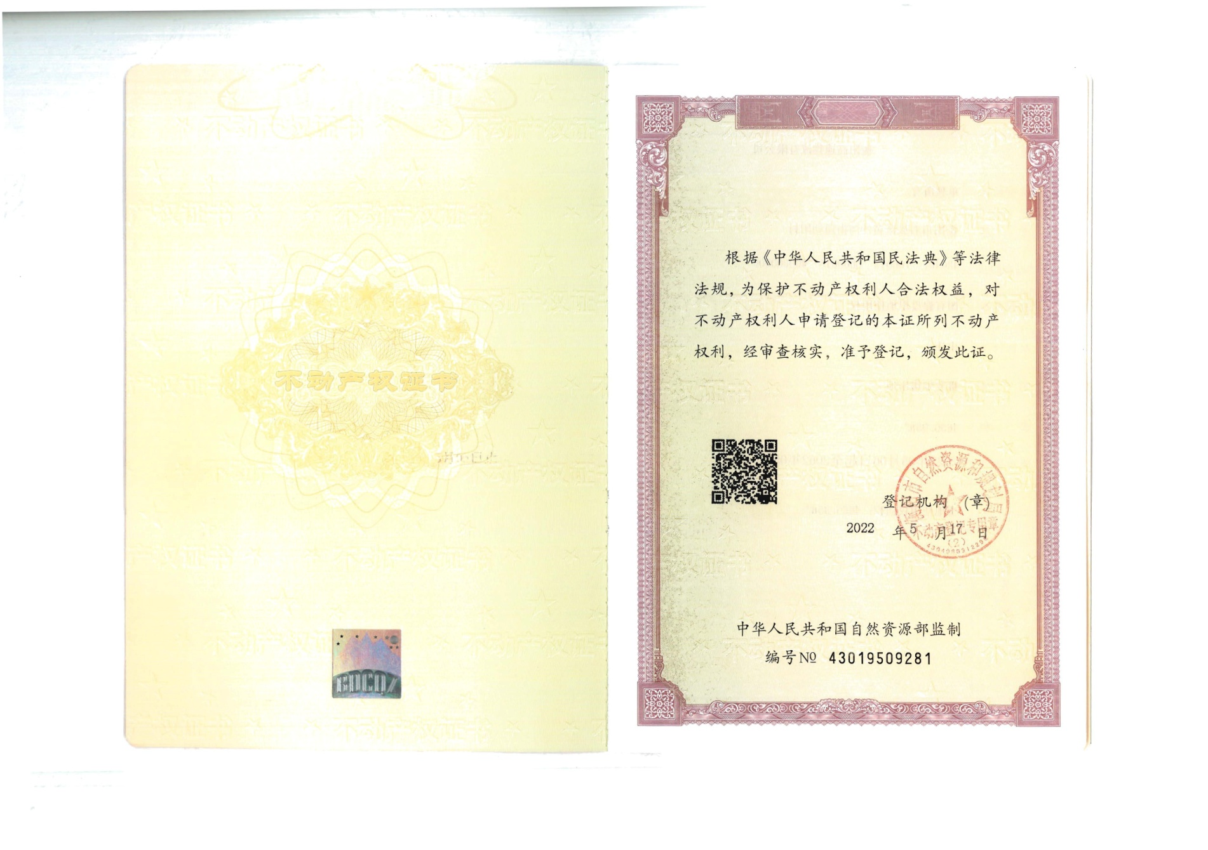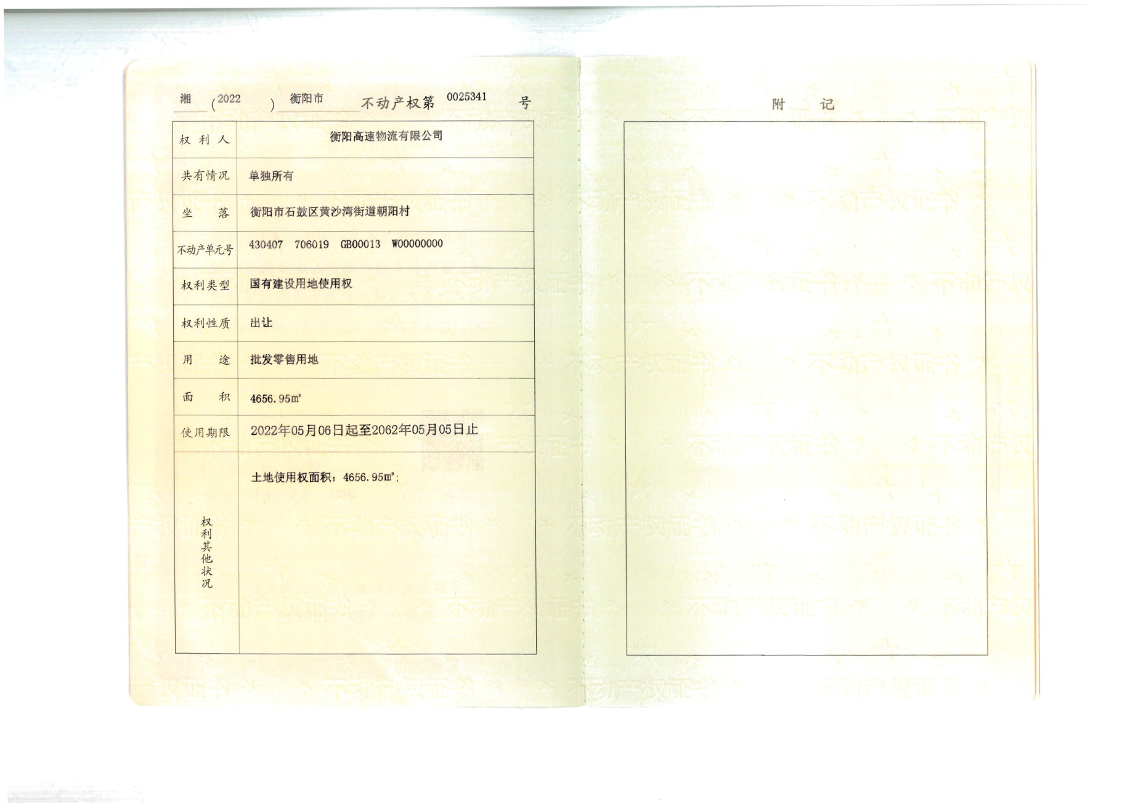
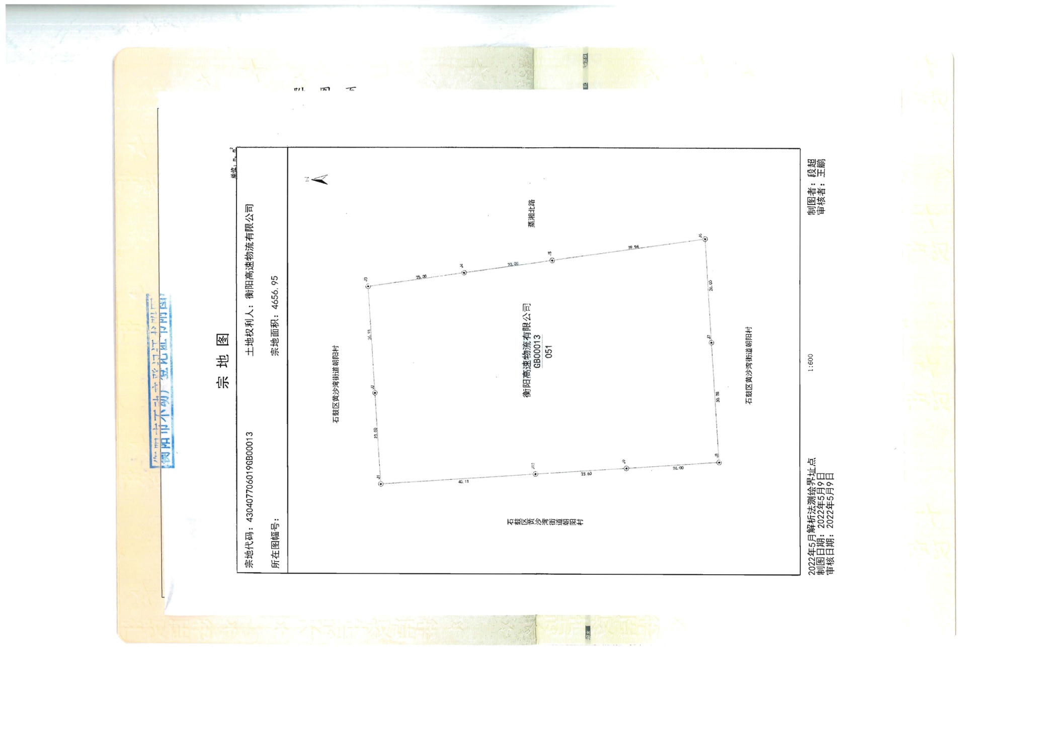

附件7 建设单位营业执照
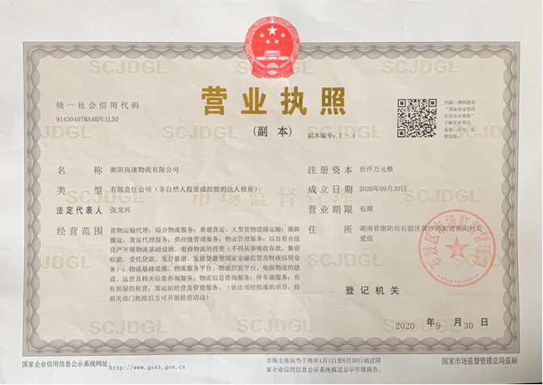

附件8 国土空间规划委员会会议纪要
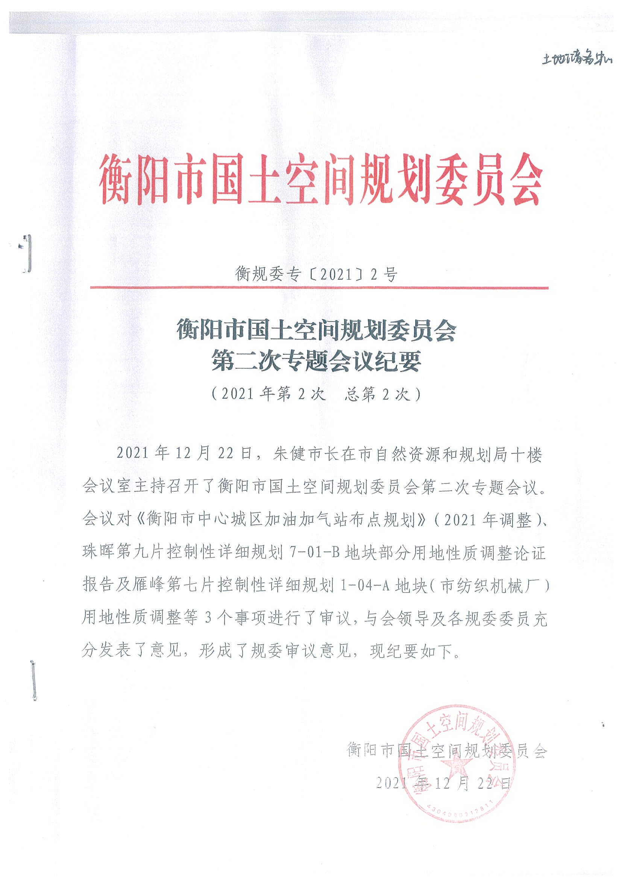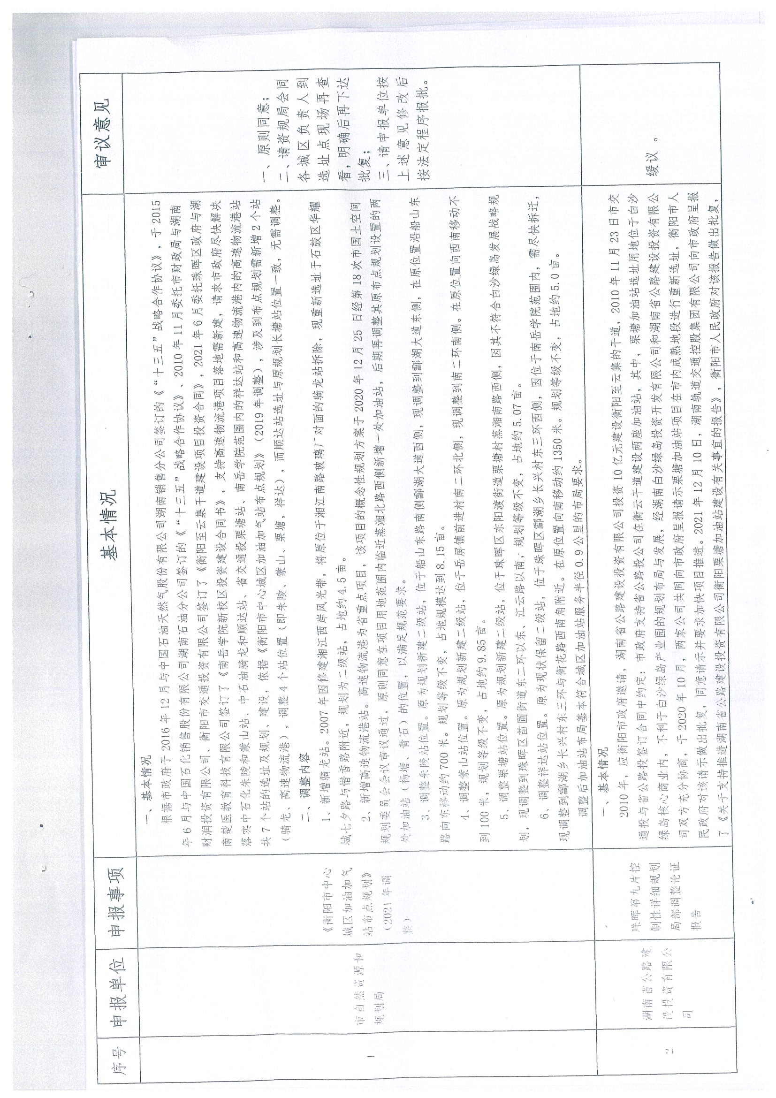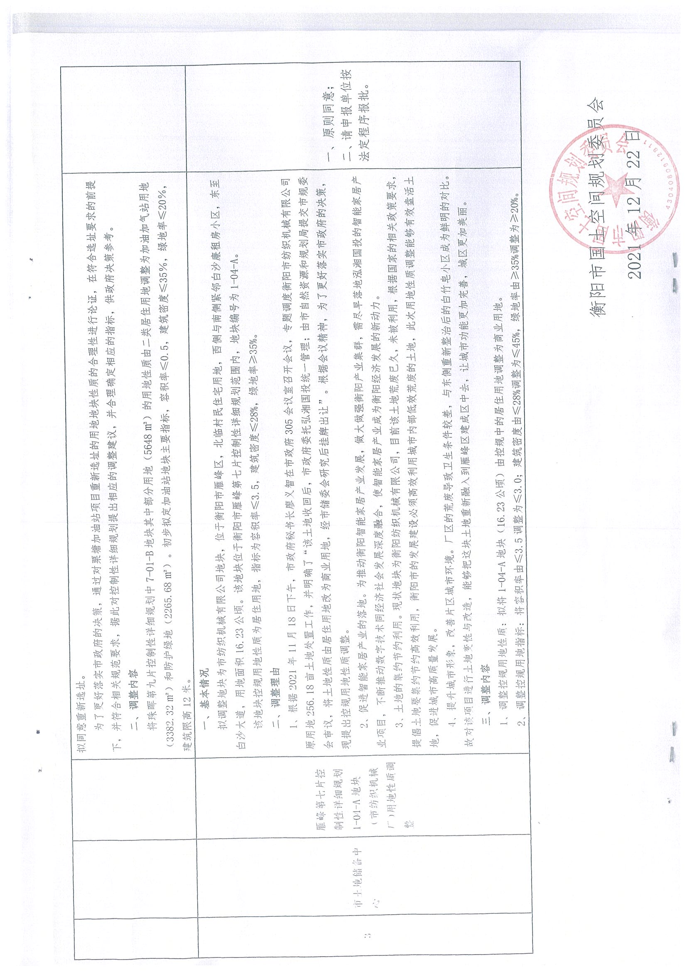

附件9 商粮局的布点规划意见
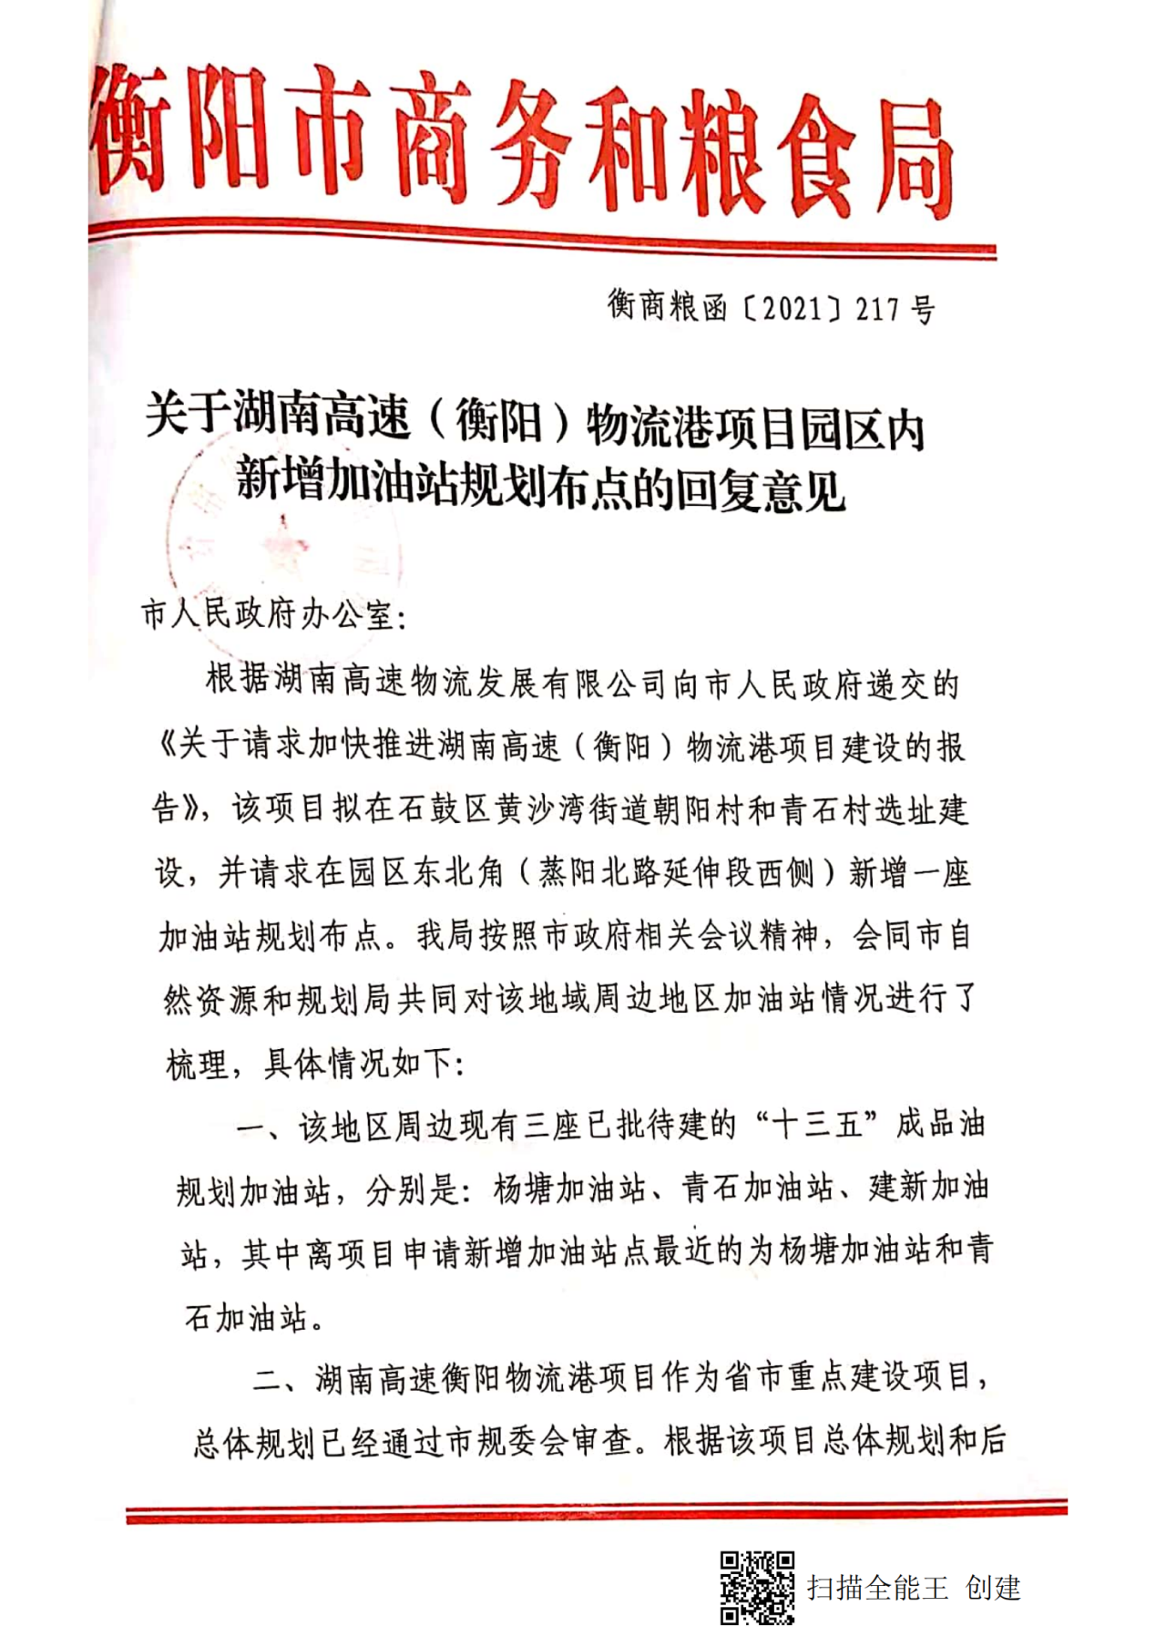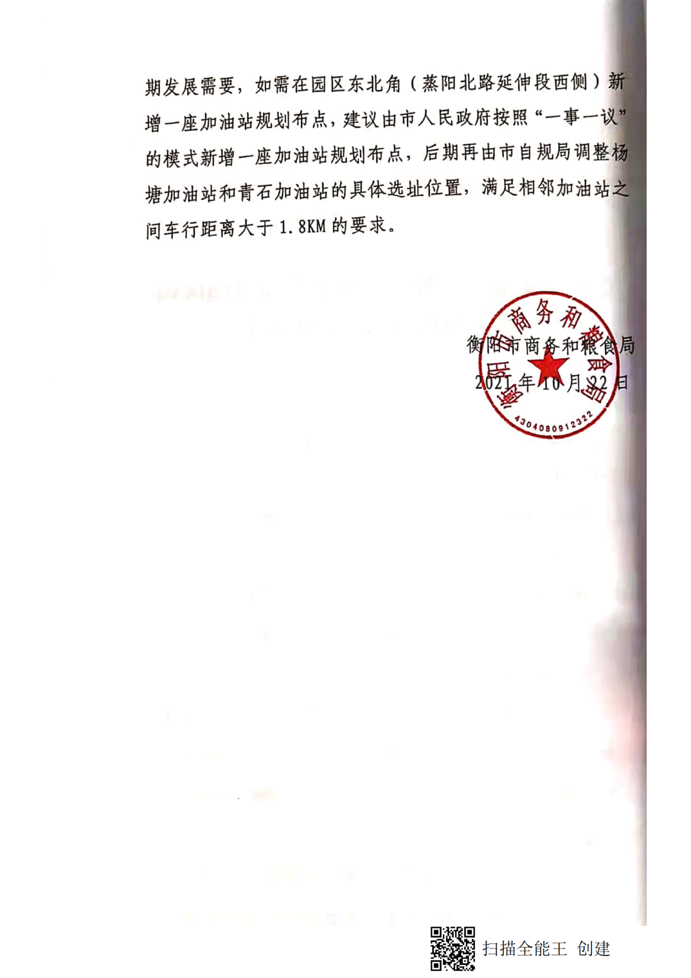
附件10 专家意见
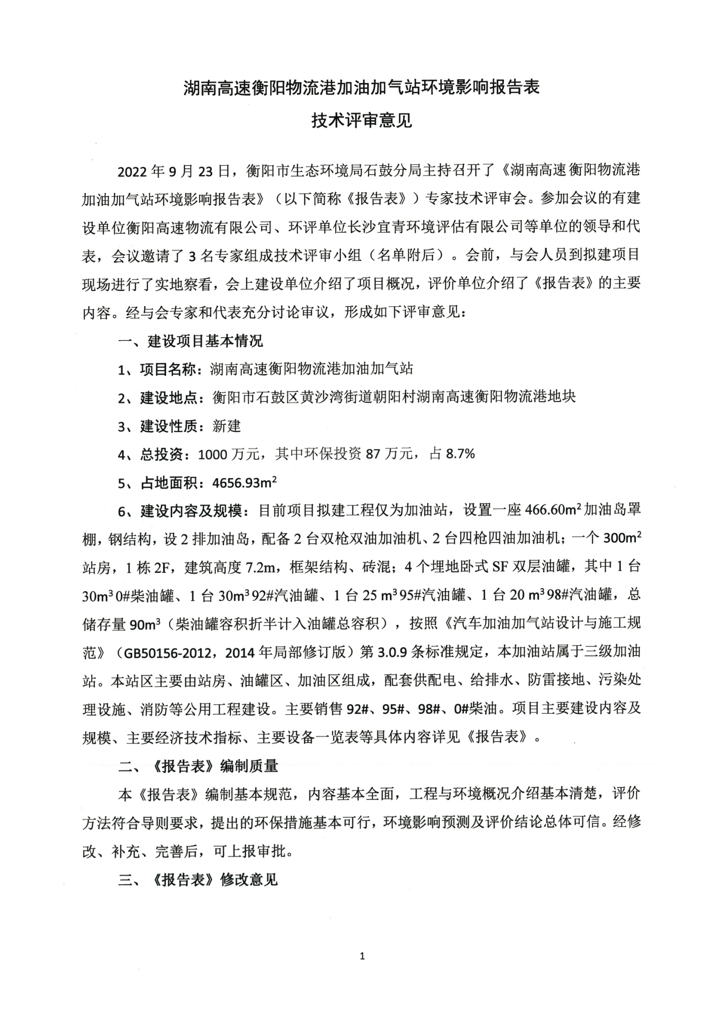
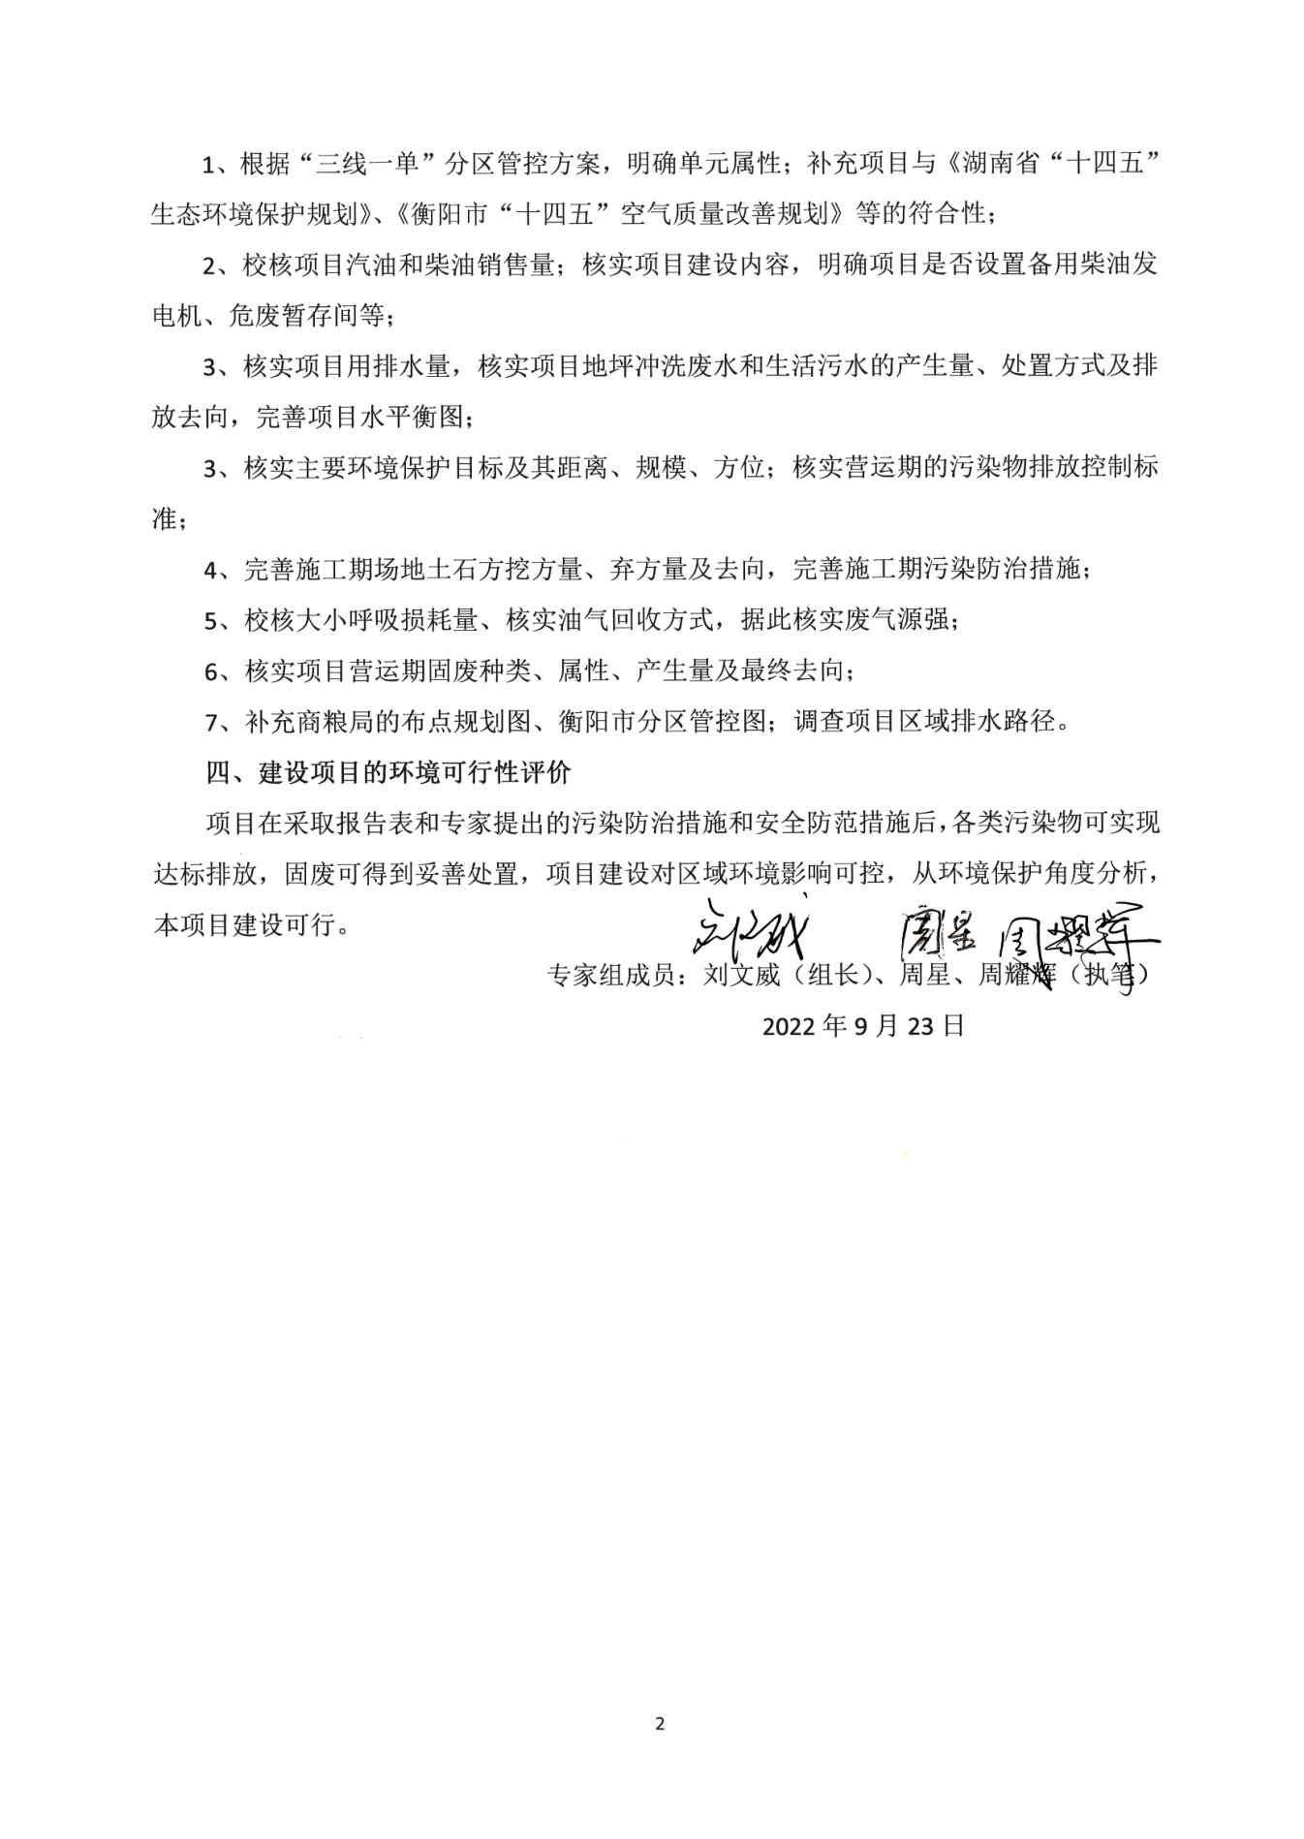
附件11 专家签名册
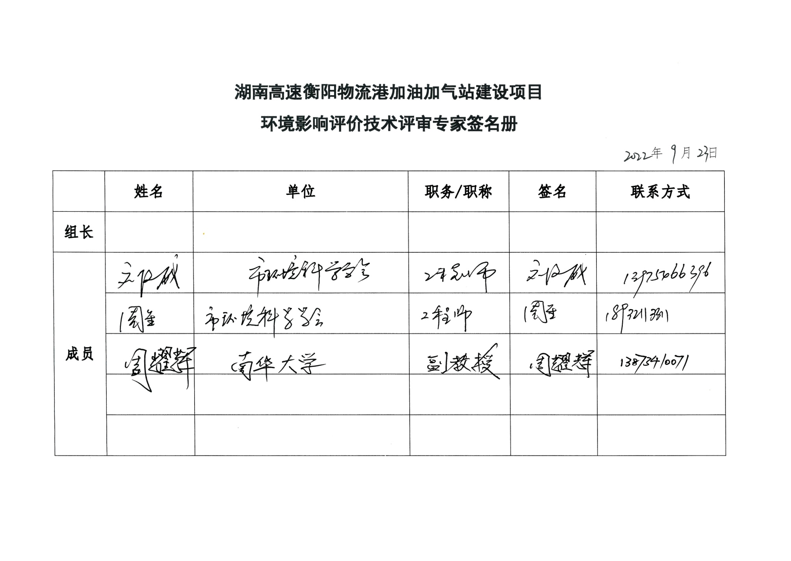
附件12 日常考核专家意见表
